מבקר המדינה | דוח מיוחד: התמודדות מדינת ישראל עם משבר הקורונה | התשפ"א-2021

החטיבה לביקורת תחומי חברה ורווחה
הטיפול באזרחים הוותיקים במשבר הקורונה

הטיפול באזרחים הוותיקים במשבר הקורונה
בינואר 2020 הכריז ארגון הבריאות העולמי על התפרצות מגפת הקורונה כאירוע חירום בבריאות הציבור בעל השלכות בין-לאומיות, ובסוף פברואר 2020 התגלה חולה הקורונה הראשון בישראל. אוכלוסיית האזרחים הוותיקים, המונה בישראל יותר ממיליון נפש, שהם כ-12% מהאוכלוסייה, זוהתה כקבוצת הסיכון העיקרית לתמותה ולסיבוכים בריאותיים מהמחלה, והסיכון עולה עם הגיל. באוכלוסייה זו יש שונות רבה ברמת התפקוד, החל בתפקוד מלא ללא מגבלות רפואיות וכלה במגבלות רפואיות ותפקודיות ניכרות.
כדי למנוע את התפשטות נגיף הקורונה הטילה המדינה מגבלות תנועה שצמצמו במידה ניכרת את המרחבים שבהם יכלה לשהות האוכלוסייה הכללית, ואוכלוסיית האזרחים הוותיקים בכלל זה. להגבלות התנועה היו השלכות בריאותיות, נפשיות וכלכליות על אוכלוסיית האזרחים הוותיקים.
משרד הרווחה והשירותים החברתיים (משרד הרווחה) מפעיל, בין היתר באמצעות המחלקות לשירותים חברתיים ברשויות המקומיות, מגוון מסגרות קהילתיות המיועדות לסייע לאזרחים הוותיקים בשיפור תפקודם האישי והחברתי. המשרד לשוויון חברתי משמש גוף מטה לממשלה בנושא הטיפול באזרחים ותיקים, בין היתר בכל הקשור לקידום זקנה פעילה, מיצוי והנגשה של זכויות ותעסוקה. לצד כמיליון האזרחים הוותיקים המתגוררים בקהילה, שהו באפריל 2020 כ-29,500 אזרחים ותיקים בבתי חולים גריאטריים שבפיקוח משרד הבריאות ובבתי אבות שבפיקוח משרד הרווחה (בתי החולים הגריאטריים ובתי האבות ייקראו להלן - המוסדות).

1.1 מיליון |  |  | כ-92% |  |  |  | כ-264,000 |  |  |  |  | 140  מיליון ₪
מספר האזרחים הוותיקים בישראל. כ-7% מהם מתגוררים במוסדות, במקבצי דיור ובבתי דיור מוגן. |  |  | מכלל הנפטרים מנגיף הקורונה היו בני 60 ומעלה נכון לאפריל 2021. |  |  |  | הפער בין מספר האזרחים הוותיקים בישראל לפי רשות האוכלוסין וההגירה למספרם לפי הלשכה המרכזית לסטטיסטיקה. |  |  |  |  | תקציב תוכנית "מגן זהב" להגנה על אוכלוסיית האזרחים הוותיקים החיים בקהילה מפני חשיפה לנגיף הקורונה.
38% |  |  |  | 40% |  |  |  | 66% |  |  | 2,500
שיעור האזרחים הוותיקים שדיווחו על בדידות גבוהה ובינונית במסגרת תוכנית "מגן זהב". |  |  |  | שיעור האזרחים הוותיקים שמשרד הרווחה לא הצליח ליצור עימם קשר, מתוך אוכלוסיית היעד שהגדיר במסגרת תוכנית "מגן זהב". |  |  |  | נכון ליולי 2021, שיעור האזרחים הוותיקים שהמשרד לשוויון חברתי טרם מיפה את צורכיהם, מתוך אוכלוסיית היעד שהגדיר במסגרת תוכנית "מגן זהב". |  |  | מספר עובדי כוח העזר שהיו חסרים במוסדות לפי אומדנים של משרד הבריאות ומשרד הרווחה.

פעולות הביקורת
בחודשים מאי 2020 - יולי 2021 בדק משרד מבקר המדינה כמה נושאים הנוגעים לטיפול באזרחים הוותיקים בקהילה ובמוסדות מאז פרוץ משבר הקורונה. לגבי האזרחים הוותיקים בקהילה נבדקו פעולות המדינה והרשויות המקומיות לאיתור ולמיפוי של האזרחים הוותיקים וצורכיהם והסיוע שניתן להם בהפגת הבדידות ובשמירה על שגרה פעילה. לגבי האזרחים הוותיקים במוסדות נבדקו ומפורסמים בדוח זה נושא המחסור בעובדים במוסדות ונושא השמירה על הקשר של הדיירים עם יקיריהם. נוסף על כך, לגבי האזרחים הוותיקים במוסדות נבדקו ופורסמו בדוח הביניים באוקטובר 2020 הנושאים: בדיקות לאיתור נשאי קורונה במוסדות, אספקת ציוד מיגון למוסדות, מענים לאזרחים ותיקים נשאי קורונה במוסדות ותהליכי בנייה של "מגן אבות ואימהות". הבדיקה בדוח זה נסמכת, בין היתר, על שאלון מבקר המדינה למדגם רשויות מקומיות, על שאלון מבקר המדינה לאזרחים ותיקים בשתי קבוצות גיל (67 - 75 ו-76 ומעלה) ועל תהליכי שיתוף ציבור של אזרחים ותיקים ומנהלים במרכזי יום (אופק) ושל מנהלי מוסדות באמצעות קבוצות מיקוד.

תמונת המצב העולה מן הביקורת

מידע על אזרחים ותיקים ברשויות המקומיות ובמאגרי מידע ארציים וכלליים: אף שאזרחים ותיקים הם אוכלוסייה שעשויה להזדקק לסיוע מיוחד בשעת חירום, במועד סיום הביקורת אין בישראל גוף אחד המרכז מידע בסיסי עליהם, ואשר מאפשר באמצעות מנגנון מוסדר איסוף מידע והעברתו לגופים המעורבים בטיפול באזרחים הוותיקים: ברשויות המקומיות היה חוסר במידע על אזרחים ותיקים הזקוקים לסיוע ובפרטי ההתקשרות עימם, וזה עיכב את מתן הסיוע להם, בייחוד עם פרוץ משבר הקורונה ובמהלך הסגר הראשון. ערב משבר הקורונה לא היה ברשויות גורם שריכז מידע שלם ומעודכן על האזרחים הוותיקים ומאפייניהם, שאיפשר הגשת סיוע לאוכלוסייה זו עם פרוץ המשבר. במאגר העיקרי שבו מרוכז מידע כללי על תושבי מדינת ישראל, מרשם האוכלוסין, לא היה עם פרוץ משבר הקורונה מידע מטויב, כולל פרטי התקשרות, שאיפשר לרשויות המקומיות, למשרדי הממשלה ולגופי סיוע אחרים לאתר ולמפות את האוכלוסייה המבוגרת ולפנות אליה במהירות כדי להושיט לה סיוע. נתוני הלשכה המרכזית לסטטיסטיקה (הלמ"ס), אף שהם מעודכנים יותר וכוללים טלפונים של האזרחים הוותיקים, לא שימשו את גופי הסיוע. כמו כן, בין נתוני המאגרים של רשות האוכלוסין ושל הלמ"ס נתגלה פער בהיקף של כ-264,000 אזרחים ותיקים (פער של 23%) - בעיקר בשל אזרחים ותיקים הרשומים במרשם האוכלוסין ושוהים בחו"ל.
איסוף מידע על האזרחים הוותיקים ומיפוי צורכיהם: משרד הרווחה והמשרד לשוויון חברתי קבעו במסגרת תוכנית "מגן זהב" יעד למפות את צורכיהם של כלל האזרחים הוותיקים (כמיליון איש), ללא קביעת סדרי עדיפויות של הזדקקות לסיוע. הם הגיעו לשיעורי מיפוי נמוכים - משרד הרווחה כ-30% נכון לפברואר 2021 והמשרד לשוויון חברתי כ-34% נכון ליולי 2021, לא ביצעו מעקב מול הרשויות המקומיות שאליהן העבירו את המידע על האזרחים הוותיקים ופיצלו את הפעולות שעשו למיפוי צורכיהם של האזרחים הוותיקים, בין היתר מבחינת העיתוי. כמה רשויות מקומיות ציינו את שביעות רצונן מתהליך המיפוי, ואחרות העלו קשיים בנוגע לריבוי הגורמים שפנו לאזרחים הוותיקים, לעבודה כפולה באיתור צורכיהם ולמידע לא מדויק שנמסר להן.
מאגר מידע לאומי על אזרחים ותיקים שישמש במצבי חירום: עלה כי הצעת המחליטים לממשלה שגיבש המשרד לשוויון חברתי בשנת 2018 בנושא "סיוע לאזרחים ותיקים בשעת חירום", הכוללת אחריות המשרד על הקמת מאגר מידע על אזרחים ותיקים לשעת חירום, לא עלתה לדיון בממשלה, בפרט בשל היעדר הסכמה עם משרד הרווחה. עם זאת, ממרץ 2020 פעל המשרד לשוויון חברתי להקמת מאגר מידע על אזרחים ותיקים הן לצורך הסיוע להם בתקופת משבר הקורונה והן מתוך היערכות למצבי חירום עתידיים. לשם כך פנה המשרד לשוויון חברתי במהלך משבר הקורונה בבקשה לקבל מידע על אזרחים ותיקים משישה גופים מרכזיים המחזיקים במידע. בהיעדר נורמה מחייבת לא העבירו שלושה מהם את אישורם להעברת המידע - משרד הרווחה, המוסד לביטוח לאומי ומשרד העלייה והקליטה; גם הרשויות המקומיות לא העבירו למשרד לשוויון חברתי את המידע שביקש. בשל כך נפגעו הן תשתית המידע לצורך הסיוע לאזרחים הוותיקים במשבר הקורונה והן התשתית להקמת מאגר למצבי חירום עתידיים.
פעולות משרד הרווחה והמשרד לשוויון חברתי להפגת הבדידות של אזרחים ותיקים בקהילה: משרד הרווחה הכיר בחשיבותם של מרכזי היום (אופק) בתקופה זו ואיפשר את פתיחתם החל בגל השני במגבלות "התו הסגול" באמצעות הגדלת תעריפים ושיפוי מרכזי היום על אי-הגעתם של אזרחים ותיקים. עם זאת, משרד הרווחה מספק פתרון חלקי למצוקה התקציבית של מרכזי היום בשגרה, המשפיעה במישרין על יכולתם לספק שירותים נאותים לאזרחים הוותיקים בשגרה ובחירום. מנהלת מרכז יום ציינה כדוגמה, כי "כדי להשיג טאבלט עבור הקשישים הייתי צריכה לכתוב ולבקש בקבוצת פייסבוק פה ביישוב, למרות שהיה לי לא נעים לבקש. קיבלתי טאבלט ישן ללא מטען, ואני עדיין מחפשת מטען מתאים". כמו כן, למרות חיוניותן של הקהילות התומכות משרד הרווחה מתקצב 285 קהילות תומכות ב-148 מתוך 256 הרשויות המקומיות, שבהן רשומים כ-60,000-70,000 אזרחים ותיקים.
הנגשת המידע לאזרחים הוותיקים: משרד הרווחה והמשרד לשוויון חברתי לא פעלו ליידע את האזרחים הוותיקים שעימם יצרו קשר גם בנוגע למענים של המשרד האחר ולהנגיש אותם. בעקבות זאת נמנע מאזרחים ותיקים רבים מידע על מגוון פעילויות שעשויות היו להועיל להם ולשפר את איכות חייהם.
אזרחים ותיקים בקהילה - שימוש באמצעים דיגיטליים: משרד הרווחה והמשרד לשוויון חברתי פעלו להנגשת השימוש באמצעים דיגיטליים לאזרחים הוותיקים, אולם הם נמצאים בשלבים ראשוניים של פעילות זו; להערכת משרד הרווחה מספר המשתתפים בתוכניות המיועדות לכך צפוי להיות כ-10,000 עד סוף שנת 2021.
שימוש באמצעים דיגיטליים לשמירה על קשר בין הדיירים במוסדות ליקיריהם: משרד הבריאות ומשרד הרווחה הכירו בחשיבות של שמירת הקשר של הדיירים עם יקיריהם באמצעים דיגיטליים, ובפרט של תקשורת ויזואלית מרחוק, בתקופת הקורונה, ואף הנחו את המוסדות לפעול בנושא. עם זאת, החזקת אמצעים אלו אינה תנאי לקבלת רישיון להפעלת בית חולים גריאטרי או בית אבות, והמשרדים לא הקצו מימון מתקציבם לרכישתם או להפעלתם. כמו כן, המשרדים בדקו באופן חלקי במסגרת הליך הבקרה שלהם על המוסדות (במשרד הבריאות ב-54% מדוחות הבקרה ובמשרד הרווחה ב-27% מהדוחות) שאכן המוסדות מעמידים לרשות הדיירים אמצעים דיגיטליים לקיום תקשורת ויזואלית מרחוק.
מחסור בעובדי כוח עזר במוסדות: למרות המחסור בעובדי כוח עזר במוסדות, הנאמד בהיקף של כ-2,500 איש ואשר בא לידי ביטוי ביתר שאת במשבר הקורונה, ועל אף החלטת הממשלה מיולי 2020 לאפשר להביא מחו"ל עד 2,500 עובדים זרים, ביולי 2021 טרם הובאו לישראל עובדים זרים לצורך העסקתם כעובדי כוח עזר במוסדות. עוד עלה כי נכון לאפריל 2021 האגף לגריאטרייה במשרד הבריאות, טרם השלים בתיאום עם משרד הרווחה, המוסד לביטוח לאומי, משרד ראש הממשלה ומשרד האוצר, גיבוש תוכנית להרחבת תפקידי המטפלים, שלפי החלטת הממשלה ממאי 2020 הייתה אמורה להיות מוגשת למנכ"ל משרד הבריאות במרץ 2021.
מיזמים ותוכניות סיוע ייחודיים של משרדי הממשלה: במהלך המשבר הפעילו משרדי הממשלה, בשיתוף ארגוני המגזר השלישי, מיזמים ותוכניות סיוע ייחודיים, ובהם: בחודשים מרץ-אפריל 2020 חילק משרד הרווחה יותר מ-6 מיליון ארוחות לביתם של כ-127 אלף אזרחים ותיקים בהשקעה תקציבית של כ-260 מיליון ש"ח, וכן לחצני מצוקה וחיישני נפילה לכ-18,000 אזרחים ותיקים; ביולי 2020, בעיצומו של משבר הקורונה, גיבש משרד הרווחה, בשיתוף עם המשרד לשוויון חברתי וגופים נוספים, תוכנית לאומית להגנה על אוכלוסיית הגיל השלישי החיה בקהילה - תוכנית "מגן זהב"; נוסף על כך, המשרד לשוויון חברתי פעל במגוון דרכים לסייע לאזרח הוותיק העצמאי, במיוחד בהפגת הבדידות, מיצוי זכויות ואוריינות דיגיטלית. בנוגע למוסדות פעלה המדינה בהיבטים שונים והשקיעה משאבים בהתמודדות עם התחלואה מתוך ניסיון להמשיך ולהעניק לדיירים טיפול הולם ולשמור על שגרת חייהם, כפי שפורט בדוח מבקר המדינה מאוקטובר 2020 בנושא "הטיפול באזרחים הוותיקים השוהים במוסדות החוץ-ביתיים בתקופת משבר הקורונה - ממצאי ביניים".

עיקרי המלצות הביקורת

מידע על אזרחים ותיקים ברשויות המקומיות, ובמאגרי מידע ארציים וכלליים: לפי חוק אזרחים ותיקים, על הרשות המקומית למנות יועץ אזרחים ותיקים שישמש הגורם המתכלל של תחום האזרחים הוותיקים, שיהיה אמון על ריכוז המידע על אוכלוסייה זו, עדכונו בשגרה וביצוע בקרות לשם טיובו, לרבות פרטי ההתקשרות עימם, כך שהרשות תוכל ליצור עימם קשר ולסייע להם גם בחירום. מומלץ כי משרד הרווחה והמשרד לשוויון חברתי יגבשו במשותף, בהיוועצות עם משרד המשפטים - היועץ המשפטי לממשלה, מנגנון להקמת מאגר מידע מקוון, או כל מנגנון אפקטיבי אחר, לקבלת מידע על אזרחים ותיקים בעת חירום. עוד מומלץ כי מערך הדיגיטל הלאומי במשרד הכלכלה ישלים את הליך האסדרה להוספת פרטי התקשרות דיגיטליים ליצירת קשר של גופים ציבוריים, ובכללם רשות האוכלוסין והלמ"ס, עם התושבים; כי רשות האוכלוסין תבחן דרכים נוספות לטייב את המידע שברשותה בשגרה גם מתוך היערכות למצבי חירום; וכי רשות האוכלוסין והלמ"ס יגבירו את שיתוף הפעולה ביניהן, לרבות אסדרה שתידרש לצורך כך, כדי לצמצם את פערי הנתונים ביניהן ולאפשר העמדת מסד נתונים מיטבי לצורך סיוע לכלל האוכלוסייה בישראל בשעת חירום, ובפרט לאוכלוסיית האזרחים הוותיקים. עוד מומלץ כי משרד הרווחה והמשרד לשוויון חברתי יסדירו ביניהם מנגנוני עבודה משותפת לצד קביעת גבולות גזרה ואחריות שיאפשרו איגום משאבים ושקיפות המידע ביניהם, בכפוף להגנת פרטיותם של האזרחים הוותיקים על פי דין.
הפגת הבדידות של אזרחים ותיקים בקהילה - פעולות משרד הרווחה והמשרד לשוויון חברתי: מומלץ כי משרד הרווחה ישלים את בחינת מודל ההפעלה של מרכזי היום, כולל מנגנון התקצוב, כדי לאפשר להמשיך ולספק שירות חשוב זה לאזרחים הוותיקים, בימי שגרה בכלל ובעיתות חירום בפרט, לרבות מיזוג מענים תחת קורת הגג של המרכזים ואיגום משאבים ציבוריים. מומלץ כי משרד הרווחה ינקוט פעולות נוספות לפרסום ארצי וליידוע כלל האזרחים הוותיקים על הקהילות התומכות ויבחן את הצורך להקים קהילות תומכות נוספות, בפרט ב-108 רשויות שבהן אין מסגרות אלו. נוסף על כל אלו, משרד מבקר המדינה ממליץ כי משרד הרווחה והמשרד לשוויון חברתי יגבשו מתווה לשיתוף ידע, איגום משאבים ותיאום ביניהם ומול הרשויות המקומיות, של כלל הפעילויות, המענים והתוכניות המוצעות לאזרחים הוותיקים בקהילה. עוד מוצע כי המשרדים ימקדו את מאמציהם לסייע לאזרחים ותיקים בהפגת בדידותם, אשר סבלו מכך באופן הקשה ביותר, וזאת בהתאם לקבוצות הגיל, המגזר או בהתאם לאפיון אחר.
אזרחים ותיקים בקהילה - הפגת הבדידות באמצעים דיגיטליים: מומלץ כי משרד הרווחה והמשרד לשוויון חברתי יפעלו בשיתוף הרשויות המקומיות למיפוי של האזרחים הוותיקים הזקוקים לסיוע בתחום התשתיות הדיגיטליות, ובהתאם יפעלו להרחבת השירותים המוצעים בתחום זה ויגדילו במידה ניכרת את מספר המשתמשים בהם. עוד מומלץ כי המשרדים המעורבים יבחנו חלופות לפיתוח אמצעים דיגיטליים לאזרחים ותיקים שאוריינותם הדיגיטלית נמוכה, דוגמת ערוץ טלוויזיה ייעודי לאוכלוסייה המבוגרת, במסגרת שיתופי פעולה עם מפעילים קיימים.
שימוש באמצעים דיגיטליים לשמירה על קשר של הדיירים במוסדות עם יקיריהם: מומלץ כי משרד הבריאות ומשרד הרווחה יבחנו את הטמעת השימוש באמצעים דיגיטליים לקיום תקשורת ויזואלית מרחוק בין הדיירים ליקיריהם כדבר שבשגרה, כנדבך נוסף למפגשים פנים אל פנים, ובפרט בעיתות שבהן היכולת להיפגש פנים אל פנים עלולה להיות מוגבלת, כמו התפרצות מגפה, מלחמה או אסון טבע. מומלץ לבחון במסגרת ההטמעה הסדרה של דרישה בנושא במסגרת רישיונות ההפעלה של המוסדות, תקצוב אמצעים אלו ועריכת בקרות שוטפות בכלל המוסדות בנושא.
מחסור בעובדי כוח עזר במוסדות: על משרד הבריאות, משרד הרווחה, משרד האוצר, משרד החוץ, רשות האוכלוסין וההגירה, המוסד לביטוח לאומי ומשרד ראש הממשלה לפעול - כל גוף בתחום אחריותו - למימוש החלטת הממשלה מיולי 2020 לאפשר להביא מחו"ל עד 2,500 עובדים זרים שיעבדו ככוח עזר במוסדות, והחלטת הממשלה ממאי 2020 בדבר הגדלת היצע המטפלים הישראלים לאזרחים ותיקים בקהילה ובמוסדות. מומלץ כי משרד הבריאות ומשרד הרווחה ימשיכו לעקוב אחר מצב כוח האדם במוסדות ויפעלו כדי להבטיח שאכן ניתן המענה הנדרש למוסדות בהיבט זה.

השפעות הקורונה על בני 65 ומעלה בישראל, ספטמבר 2020

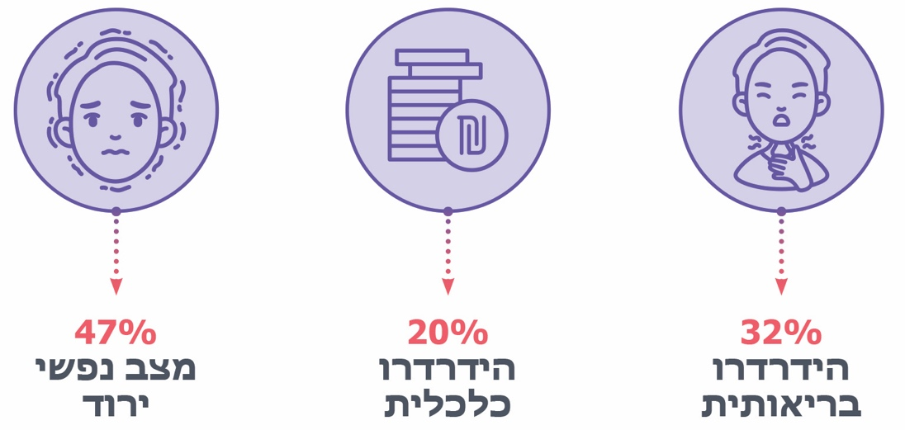

המקור: ג'וינט ישראל אשל ומכון ERI (ספטמבר 2020).

סיכום
משבר הקורונה הציב את אוכלוסיית האזרחים הוותיקים בקהילה ובמוסדות במוקד הסיכון ותשומת הלב הציבורית וחייב את הגופים הממשלתיים והעירוניים ואת גופי המגזר השלישי להתגייס במהירות כדי לסייע לה. על אף חשיבותו של מאגר מידע מהימן על אזרחים ותיקים אין בישראל גוף אחד שמרכז מידע בסיסי על כלל אוכלוסייה זו, הכולל את זהותם ופרטי ההתקשרות המעודכנים עימם, באמצעות מנגנון מוסדר; החוסר במאגר אחוד הקשה על הסיוע לאזרחים הוותיקים על ידי נציגי השלטון המקומי והמרכזי.
משרד מבקר המדינה ממליץ כי משרד הרווחה, המשרד לשוויון חברתי ולפי העניין גם משרד הבריאות, יגבשו מתווה לשיתוף ידע, איגום משאבים ולתיאום ביניהם ומול הרשויות המקומיות והמוסדות, של כלל הפעילויות, המענים והתוכניות המוצעות לאזרחים הוותיקים להפגת בדידותם, ובתוך כך יפעלו להרחבת השירותים המוצעים בתחום הדיגיטלי ולהגדלה ניכרת של מספר המשתמשים בהם.

הטיפול באזרחים הוותיקים במשבר הקורונה

מבוא
- ב-30 בינואר 2020 הכריז ארגון הבריאות העולמי על התפרצות מגפת הקורונה כאירוע חירום בבריאות הציבור בעל השלכות בין-לאומיות, ובסוף פברואר 2020 התגלה חולה הקורונה הראשון בישראל. אוכלוסיית האזרחים הוותיקים זוהתה כקבוצת הסיכון העיקרית לתמותה ולסיבוכים בריאותיים מהמחלה. באוכלוסייה זו הסיכון עולה עם הגיל.
נכון לתחילת אפריל 2021, מתוך 6,232 נפטרים מנגיף הקורונה בישראל מאז פרוץ המגפה, 5,706 היו בני 60 ומעלה (כ-92%). שיעור החולים בנגיף בקרב האזרחים הוותיקים מכלל האוכלוסייה, לעומת זאת, נמוך יחסית לקבוצות גיל אחרות, כמו שעולה מתרשים 1 להלן.
תרשים 1: שיעור החולים בקורונה ושיעור הנפטרים מקורונה בישראל מכלל החולים והנפטרים, לפי גיל, נכון לאפריל 2021
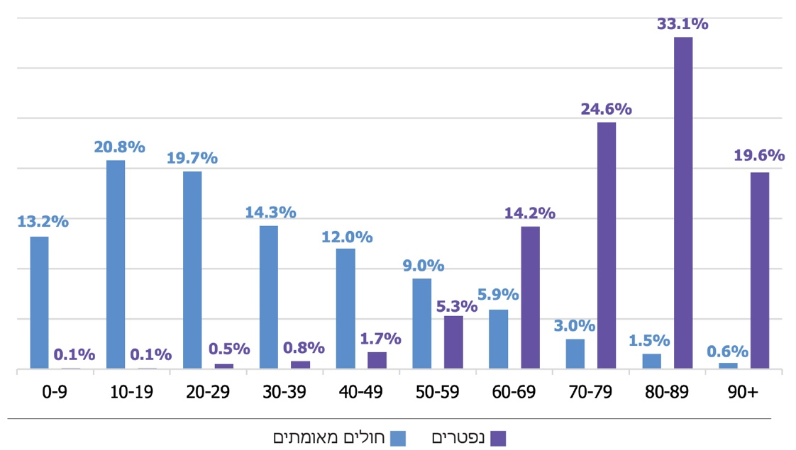
על פי נתוני אתר המרשתת (אינטרנט) של שירותי בריאות כללית, בעיבוד משרד מבקר המדינה.

- תמותה של אזרחים ותיקים בתקופת הקורונה מנתוני הלשכה המרכזית לסטטיסטיקה (להלן - הלמ"ס) עולה כי מספר הנפטרים בני 65 ומעלה בחודשים מרץ-דצמבר 2020 היה גדול יותר בשיעור של כ-13.8% ממספר הנפטרים הממוצע בחודשים מרץ-דצמבר בשנים 2015 - 2019. דהיינו בקבוצת גיל זו הייתה עלייה בתמותה (להלן - עודף תמותה). לעומת זאת, בקרב בני למטה מ-65 לא היו הבדלים מהותיים במספר הנפטרים ובשיעורם בהשוואה בין התקופות הנזכרות. להלן בתרשים 2 השוואה בין התמותה של בני 65 ומעלה ובין התמותה של בני למטה מ-65 בחודשים ינואר-דצמבר 2020 בהשוואה לממוצע התמותה של כל אחת מקבוצות הגיל בשנים 2015 - 2019 (באחוזים).
תרשים 2: עודף תמותה בישראל, על פי קבוצות גיל, 2020 לעומת
2015 - 2019
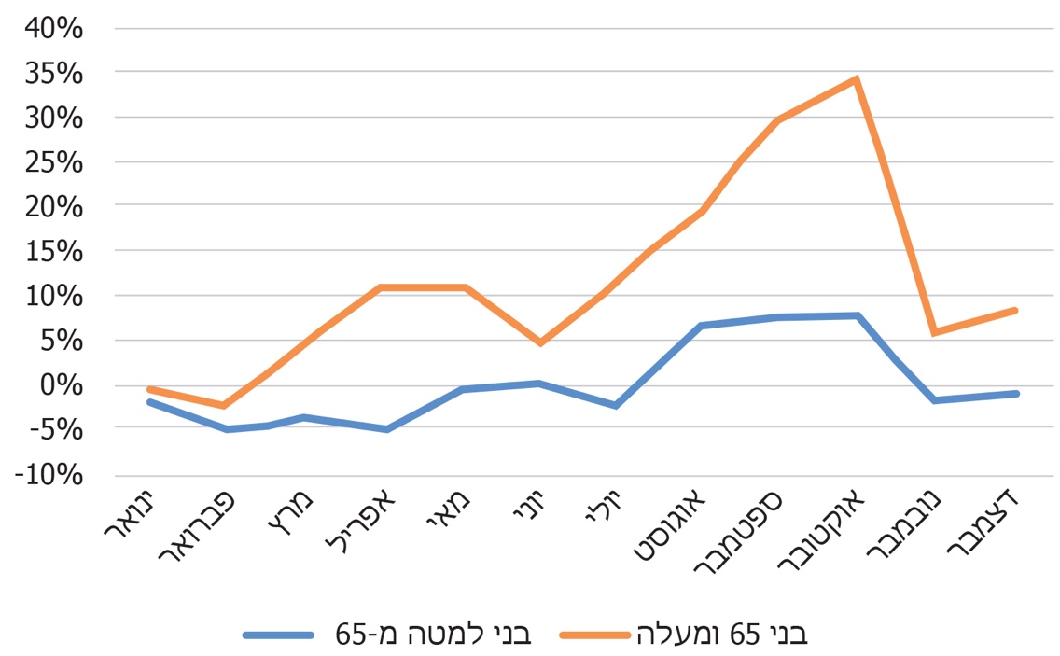
על פי נתוני הלמ"ס, בעיבוד משרד מבקר המדינה.
מהתרשים עולה כי בחודשים ינואר-פברואר 2020 הייתה התמותה בקרב שתי קבוצות האוכלוסייה נמוכה ביחס לתקופה המקבילה בשנים קודמות, וכי מחודש מרץ 2020 עלה בשיעור חד שיעור התמותה של בני 65 ומעלה, ואילו בקרב קבוצת הצעירים היו השינויים בתמותה קטנים יותר, ואף כללו ירידה בתמותה בחלק מהחודשים. מאוגוסט עד אוקטובר 2020 היה היקף התמותה בשתי קבוצות הגיל, אך בייחוד בקרב בני 65 ומעלה, גבוה מהממוצע בחודשים אלה בשנים 2015 - 2019.
גם במדינות אחרות נרשם עודף תמותה בקרב בני 65 ומעלה בתקופת הקורונה החל במרץ 2020. להלן בתרשים 3 פירוט עודף התמותה בקרב בני 65 ומעלה בתקופת הקורונה בשנת 2020 (ממרץ 2020) ביחס לממוצע התמותה בחודשים הרלוונטיים בשנים 2015 - 2019 בישראל ובמדינות נבחרות ב-OECD.
תרשים 3: עודף תמותה בקרב בני 65 ומעלה בישראל ובמדינות נבחרות בOECD-, מרץ - דצמבר 2020
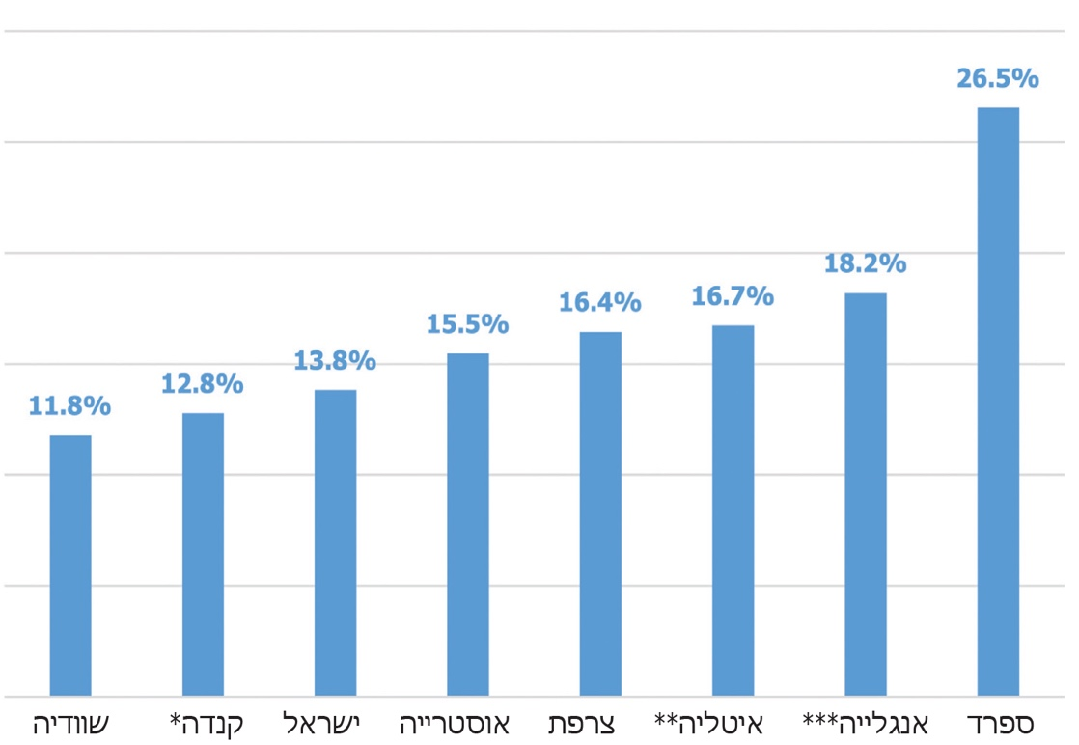
* בקנדה החישוב מבוסס על נתוני שבועות 10 עד 42 בכל אחת מהשנים.
** באיטליה החישוב מבוסס על נתוני שבועות 10 עד 44 בכל אחת מהשנים.
*** באנגליה החישוב מבוסס על נתוני שבועות 10 עד 51 בכל אחת מהשנים.
הנתונים על ישראל על פי נתוני הלמ"ס, נתוני שאר המדינות על פי EUROSTAT, בעיבוד משרד מבקר המדינה בשיטת P-Score.
מהתרשים עולה כי במדינות שנסקרו נע עודף התמותה של בני 65 ומעלה בין כ-12% בשוודיה לכ-27% בספרד, ובישראל הוא עמד על כ-14%.
אוכלוסיית האזרחים הוותיקים בישראל מונה יותר ממיליון איש, שהם כ-12% מהאוכלוסייה;
כ-41% מהם בני 75 ומעלה. מרבית האזרחים הוותיקים (כ-94%) מתגוררים בביתם (להלן - אזרחים ותיקים בקהילה), ומיעוטם - כ-70,000 - מתגוררים במסגרות אחרות, כמתואר בתרשים 4 להלן.
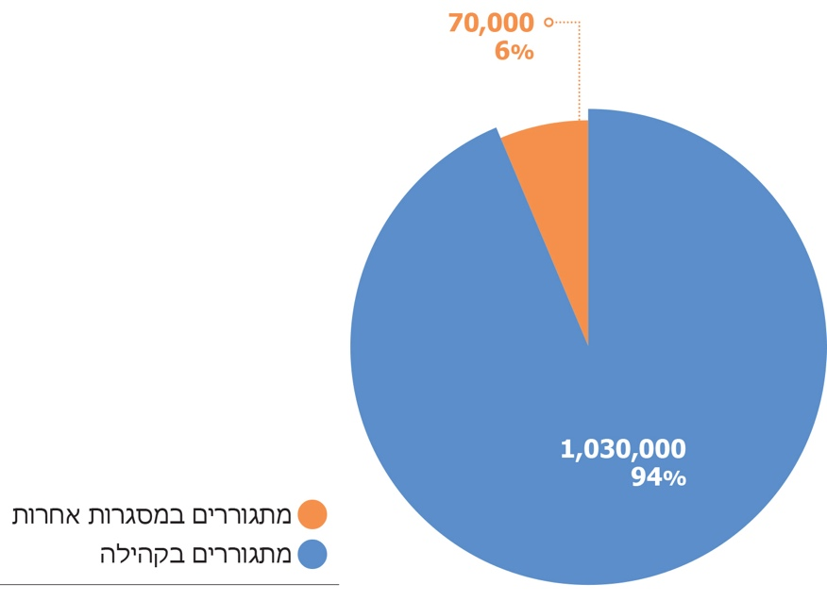
תרשים 4: אזרחים ותיקים בישראל, על פי מגורים (בקהילה או במסגרות מגורים אחרות), 2020 (בקירוב)
על פי נתוני "מגן אבות ואימהות" (ראו להלן) ופרסומי הלמ"ס, בעיבוד משרד מבקר המדינה.
בקרב אוכלוסיית האזרחים הוותיקים יש שונות רבה ברמת התפקוד, החל בתפקוד מלא ללא מגבלות רפואיות וכלה במגבלות רפואיות ותפקודיות ניכרות (קשישים שבריריים וקשישים סיעודיים). רוב האזרחים הוותיקים בקהילה הם עצמאים ופעילים וככלל אינם זקוקים לסיוע בהתנהלותם היומיומית בשגרה. בתחילת שנת 2020 טיפל משרד הרווחה והשירותים החברתיים (להלן - משרד הרווחה) בכ-320,000 אזרחים ותיקים, כ-214,000 מהם רשומים במחלקות לשירותים חברתיים ברשויות המקומיות (להלן - מש"חים). כ-230,000 אזרחים ותיקים בקהילה זכאים לגמלת סיעוד מהמוסד לביטוח לאומי (להלן - בט"ל) ונעזרים בשירותי הטיפול הביתיים שמקנה זכאות זו (באמצעות מטפלות סיעודיות).
במדינת ישראל אין מדיניות כוללת בתחום האזרחים הוותיקים ואין גוף מרכזי אחד המופקד עליהם, אלא כמה משרדי ממשלה שהאחריות על אוכלוסייה זו והטיפול בה נחלקים ביניהם, כמתואר בתרשים 5 להלן.
תרשים 5: הגופים המעורבים בטיפול באזרחים הוותיקים בשגרה ובמשבר הקורונה
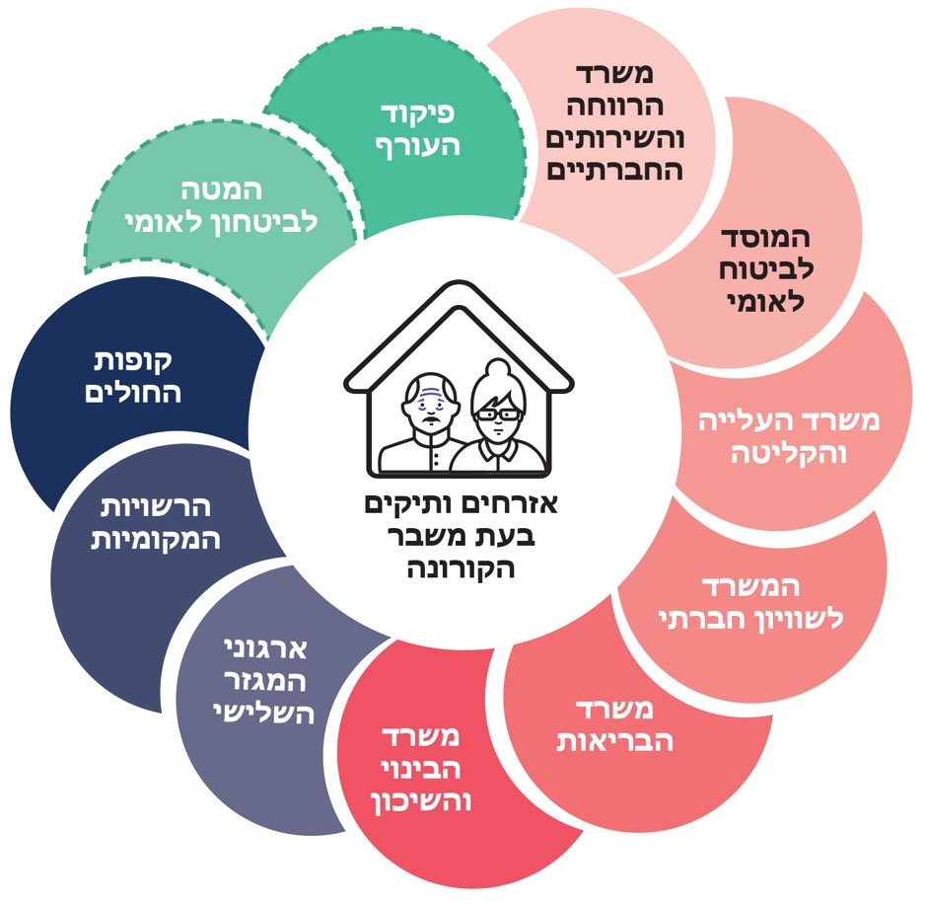
הגופים המסומנים בקו ירוק מקווקו השתתפו בטיפול באזרחים הוותיקים רק בעקבות משבר הקורונה.
משרד הרווחה פועל בין היתר באמצעות מש"חים ומפעיל מגוון מסגרות קהילתיות המיועדות לטפל באזרחים הוותיקים ולסייע להם בשיפור תפקודם האישי והחברתי, ובכללן מרכזי אופק (מרכזי יום) ומועדונים חברתיים. המשרד לשוויון חברתי משמש גוף מטה לממשלה בנושא הטיפול באזרחים ותיקים וקיבל תפקידים שונים לקידום אוכלוסייה זו, בין היתר בכל הקשור לקידום זקנה פעילה, מיצוי והנגשה של זכויות ותעסוקת אזרחים ותיקים כחלק ממערך כולל התומך במיגור הגילנות והפגת הבדידות ליצירת הזדקנות מיטבית.
- ההידבקות בנגיף הקורונה מגבירה את הסיכון לתחלואה קשה ולשיעורי תמותה גדולים בפרט בקרב האזרחים הוותיקים השוהים ב-256 בתי החולים הגריאטריים שבפיקוח משרד הבריאות וב-108 בתי האבות שבפיקוח משרד הרווחה (שני סוגי המוסדות להלן - המוסדות). בסוף שנת 2020 שהו במוסדות כ-22,000 ו-4,600 אזרחים ותיקים בהתאמה (להלן - דיירים). חלק גדול מהדיירים מבוגרים במיוחד, פעמים רבות עם מחלות כרוניות, מוגבלות גופנית או קושי קוגניטיבי ומנטלי. המוסדות הם אזור הסיכון הגדול ביותר, שכן מדובר במסגרת קבוצתית שמקדמי ההדבקה בה עלולים להיות גבוהים. נוסף על כך, במוסדות עובדים אנשי צוות המתגוררים מחוץ לכותלי המוסד, ולפיכך הם עלולים להידבק מחוץ למסגרת העבודה ולהדביק את דיירי המוסד. כמו כן, לצורך הטיפול בחלק מהדיירים - בייחוד אלה שתפקודם ירוד - נדרשים מגע וקרבה פיזית עם חלק מאנשי הצוות - עובדי כוח עזר, אחיות ואחים (להלן - אחיות) ורופאים - ואלה מגבירים את הסיכון להדבקה של הדיירים. ואכן, שיעור הנפטרים מקורונה במוסדות גבוה משיעור הנפטרים מקורונה בקרב האזרחים הוותיקים בקהילה ובמסגרות מגורים אחרות. להלן בתרשים 6 התפלגות סוג המגורים של האזרחים הוותיקים עם התפרצות הקורונה בישראל באפריל 2020, ובתרשים 7 התפלגות תמותת בני 65 ומעלה מקורונה לפי סוג המגורים - בקהילה, בבתי חולים גריאטריים, בבתי אבות, בבתי דיור מוגן ובמקבצי דיור:

תרשים 6: התפלגות האזרחים הוותיקים לפי סוג המגורים (נתונים מעודכנים לאפריל 2020)
תרשים 7: התפלגות תמותת בני 65 ומעלה מקורונה, לפי סוג המגורים (נתונים מעודכנים ל-31.3.21)

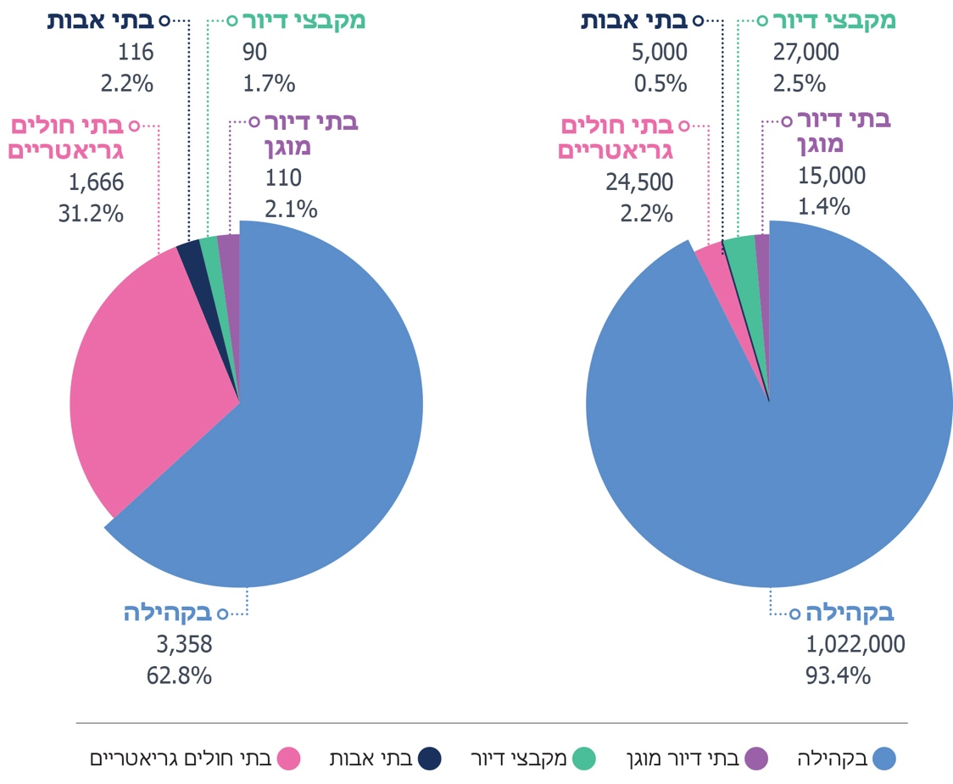
נתוני "מגן אבות ואימהות" והלמ"ס, בעיבוד משרד מבקר המדינה.
נתוני "מגן אבות ואימהות" והלמ"ס, בעיבוד משרד מבקר המדינה.

מהתרשימים עולה שאף על פי שהדיירים בבתי החולים הגריאטריים היו 2.2% מהאזרחים הוותיקים, בסוף מרץ 2021 היה שיעורם בקרב הנפטרים מקורונה בני ה-65 ומעלה 31.2%.
- מתן חיסונים נגד קורונה: בסוף דצמבר 2020 החל משרד הבריאות באמצעות קופות החולים, מגן דוד אדום וחלק מבתי החולים לחסן נגד קורונה בני 60 ומעלה, בני פחות מ-60 המוגדרים בקבוצות סיכון עקב מצבם הבריאותי, צוותים רפואיים ובעלי תפקידים ממגזרים שונים שנקבע כי הם נדרשים לשמור על רציפות תפקודית, כמו שוטרים. במהלך 2021 החל משרד הבריאות לחסן גם בני 12 ומעלה. לפי הנתונים שפרסם משרד הבריאות באתר המרשתת שלו ב-15.8.21, בישראל התחסנו, במנה אחת לפחות של החיסון, יותר מ-90% מבני ה-60 ומעלה - כ-1.38 מיליון נפש, ויותר מ-90% מבני ה-70 ומעלה התחסנו בשתי מנות חיסון לפחות. להלן בתרשים 8 התפלגות האוכלוסייה לפי קבוצות גיל: מקבלי מנה אחת של החיסון, מקבלי שתי מנות של החיסון ומקבלי שלוש מנות של החיסון, עדכני ל-15.8.21.
תרשים 8: שיעור מקבלי החיסונים בכל קבוצת גיל וחלוקתם למקבלי מנה אחת בלבד, שתי מנות ושלוש מנות של החיסון, 15.8.21

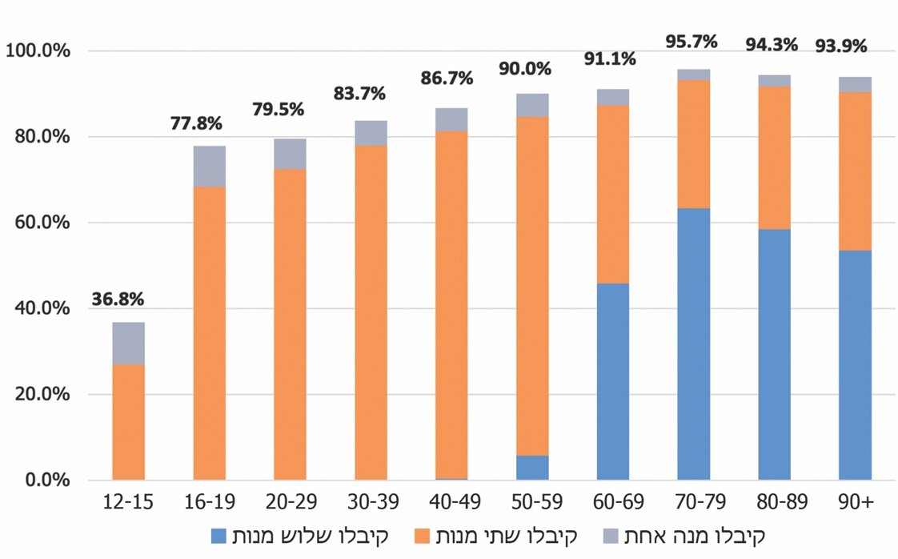
נתוני משרד הבריאות, בעיבוד משרד מבקר המדינה.
מהתרשים עולה כי באמצע אוגוסט 2021 שיעור המתחסנים נגד קורונה בקרב בני 60 ומעלה היה גבוה יותר משיעורם בקרב בני פחות מ-60.
יצוין כי כבר בפברואר 2021 יותר מ-80% מהדיירים וכ-70% מאנשי הצוות במוסדות קיבלו שתי מנות חיסון.
- המדינה נקטה צעדים שונים כדי להתמודד עם התפשטות התחלואה, ובין היתר הטילה מגבלות תנועה שצמצמו במידה ניכרת את המרחבים שבהם יכלה לשהות האוכלוסייה הכללית (להלן - סגר), ואוכלוסיית האזרחים הוותיקים בכלל זה, וסיפקה חיסונים נגד קורונה, כאמור. בתרשים 9 להלן ציר הזמן של מועדי הסגרים שהטילה המדינה מאז פרוץ המשבר.
תרשים 9: מועדי הסגרים
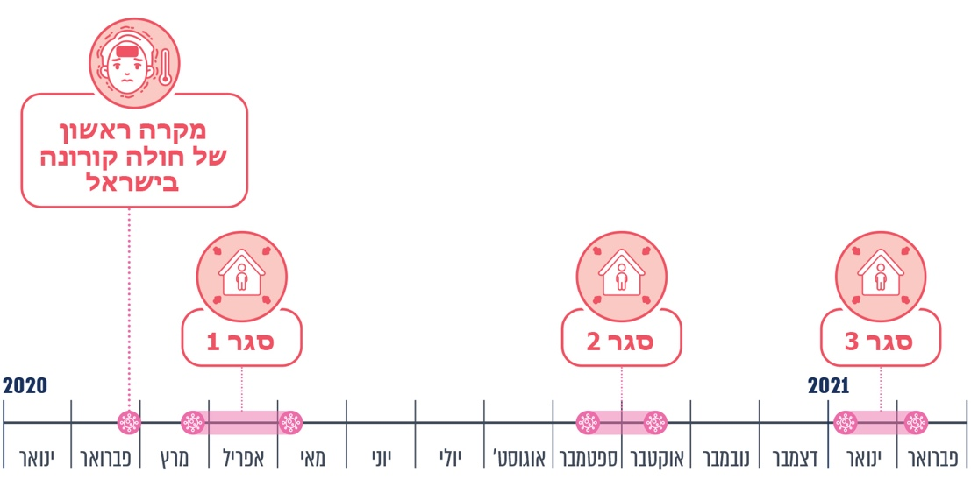
להגבלות התנועה היו השלכות קשות על אוכלוסיית האזרחים הוותיקים, כמו שעולה מסקר שערכו ג'וינט ישראל אשל ומכון ERI בקרב בני 65 ומעלה. להלן בתרשים 10 עיקר ההשלכות של הסגר הראשון.
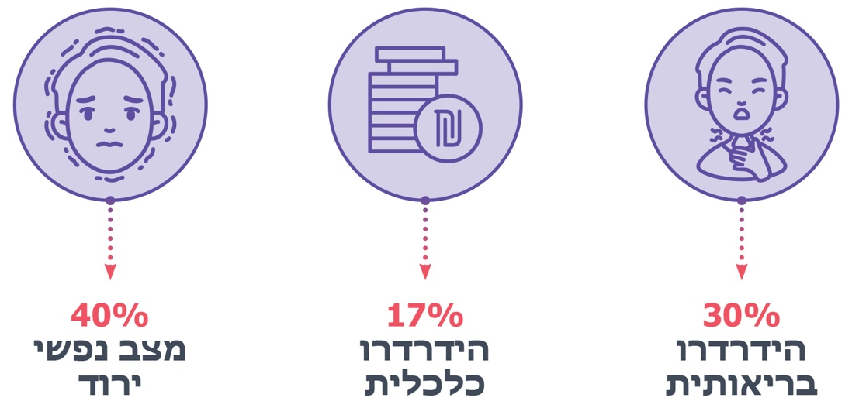
תרשים 10: השלכות הסגר הראשון (מרץ - מאי 2020) על בני 65 ומעלה
המקור: מצגת ג'וינט ישראל אשל (מאי 2020).
עם התמשכותו של משבר הקורונה חלה הידרדרות במצבם של האזרחים הוותיקים, כמו שעולה מסקר נוסף מספטמבר 2020.
תרשים 11: השפעות הקורונה על בני 65 ומעלה בישראל, ספטמבר 2020

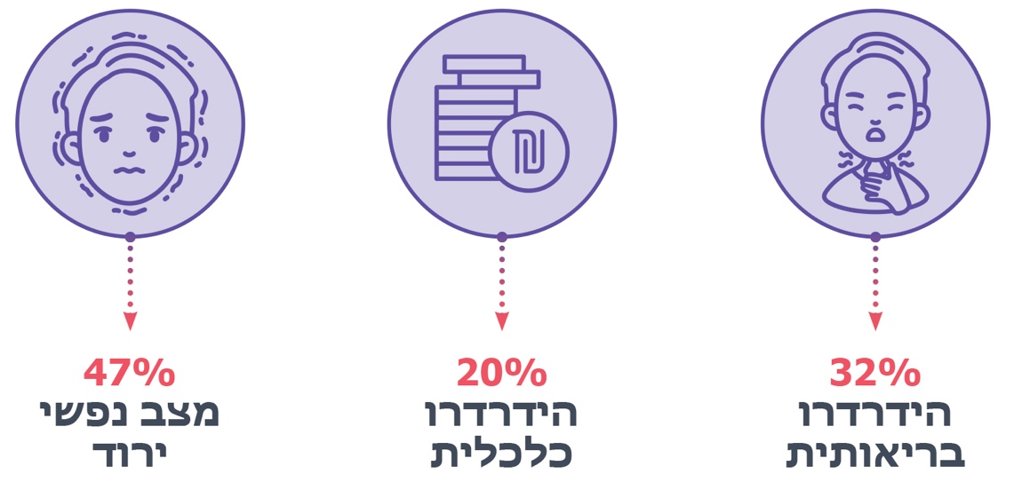
המקור: ג'וינט ישראל אשל ומכון ERI (ספטמבר 2020).
- פעולות נוספות של המדינה: במהלך משבר הקורונה פעלו רשויות המדינה בשיתוף ארגוני המגזר השלישי בכמה מיזמים ותוכניות סיוע ייחודים לתקופת המשבר שמטרתם לסייע לאזרחים הוותיקים:
  - מפעל ההזנה: בחודשים מרץ-אפריל 2020 חילק משרד הרווחה ארוחות וסלי מזון לאזרחים ותיקים. יותר מ-6 מיליון ארוחות חולקו לביתם של כ-127,000 אזרחים ותיקים באמצעות מערך מתנדבים של הרשות המקומית ובסיוע פיקוד העורף. ההשקעה התקציבית במבצע הסתכמה בכ-260 מיליון ש"ח;

  - תקציב גמיש לרשויות מקומיות: החל במרץ 2020 נתן משרד הרווחה מענקים של כ-65 מיליון ש"ח ל-98 רשויות מקומיות על פי קריטריונים חברתיים-כלכליים, והם שימשו למתן מענה מיידי לצרכים פרטניים עבור כ-32,000 אזרחים ותיקים;

  - מבצע "משמרות הזהב": משרד הרווחה מיפה את צורכי האזרחים הוותיקים, תוך שיתוף פעולה עם פיקוד העורף ועל בסיס נתוני בט"ל. באפריל 2020 בוצעו כ-120,000 שיחות טלפון לכ-58,000 משקי בית, ומתוכן התקיימו כ-51,000 שיחות ישירות עם אזרחים ותיקים. יותר מ-11,000 אזרחים ותיקים העלו צרכים משמעותיים בשיחות אלו והועברו לטיפול גורמי הרווחה הרלוונטיים;

  - מיזם משרד הרווחה לחלוקת לחצני מצוקה וחיישני נפילה לאזרחים ותיקים, בשיתוף עם עמותת יד שרה. מיזם זה כלל חלוקת חיישנים לכ-18,000 אזרחים ותיקים מחודש מרץ 2020, לשם פתיחת קריאה אוטומטית במוקד יד שרה ובמוקד 118 של משרד הרווחה בעת נפילה;

  - תוכנית "מגן זהב": ביולי 2020, בעיצומו של משבר הקורונה, גיבש משרד הרווחה, בשיתוף עם המשרד לשוויון חברתי וגופים נוספים, תוכנית לאומית להגנה על אוכלוסיית הגיל השלישי החיה בקהילה (להלן - תוכנית "מגן זהב"). המשרדים האמורים החלו ביישומה סמוך לגיבושה, בעיקר בפעולות של איסוף נתונים ומיפוי צורכיהם של האזרחים הוותיקים;

  - המשרד לשוויון חברתי פעל במגוון דרכים שכוונו לסייע לאזרח הוותיק העצמאי, בדגש על מצבו התפקודי; הוא יזם שירותים ייחודיים דוגמת "פטור מתור" ומתן סיוע של בנק הדואר, הפעלת מערך סיוע בין-דורי ועמותות להפגת בדידות; "קורונה בשלייקס"; פרויקט "עמותות משימתיות" והקמת מערך מלגות לסטודנטים, לטובת גיוס והפעלה של מתנדבים לצורך סיוע לאזרחים ותיקים, בין בבתיהם ובין בתחומים של מיצוי זכויות ואוריינות דיגיטלית.

  - בנוגע למוסדות פעלה המדינה בהיבטים שונים והשקיעה משאבים בהתמודדות עם התחלואה מתוך ניסיון להמשיך ולהעניק לדיירים טיפול הולם ולשמור על שגרת חייהם, כמו שפורט בדוח מבקר המדינה מאוקטובר 2020 בנושא "הטיפול באזרחים הוותיקים השוהים במוסדות החוץ-ביתיים בתקופת משבר הקורונה - ממצאי ביניים" (להלן - דוח הביניים) וכמו שיפורט להלן. יצוין גם כי לנוכח אירועי התחלואה והתמותה של דיירי המוסדות במרץ ובתחילת אפריל 2020 מינה מנכ"ל משרד הבריאות דאז פרויקטור לעמוד בראש מסגרת כוללת - "מגן אבות ואימהות" - שמטרתה "להבטיח את החוסן הלאומי ולהגן על אוכלוסיות הקשישים ואוכלוסיית בעלי המוגבלויות השוהים במסגרות החוץ ביתיות תוך מתן טיפול מיטבי בראיה לאומית כוללת, אל מול התפשטות מחלת ה-COVID-19" (להלן - "מגן אבות ואימהות"). במהלך 2020 הקצתה המדינה באמצעות משרד הבריאות ומשרד הרווחה כ-775 מיליון ש"ח למימון הוצאות של המוסדות ומסגרות המגורים האחרות לאזרחים ותיקים עקב מגפת הקורונה, וכן לבינוי ומימון של אשפוז של דיירים במחלקות קורונה בבתי החולים הגריאטריים.
הטיפול של המדינה באזרחים הוותיקים מצריך היערכות מיוחדת הן משום שהם קבוצת סיכון עיקרית של המחלה והן בשל מאפייניהם הייחודיים: רבים מתגוררים בגפם, נוטלים תרופות באופן קבוע וחלקם אף מוגבלים בתפקודם. ההיעדרות מהזירה החברתית גם כופה על רבים מהם בדידות ממושכת והזדקקות מוגברת לסיוע.

פעולות הביקורת
בחודשים מאי 2020 - יולי 2021 בדק משרד מבקר המדינה כמה נושאים הנוגעים לטיפול באזרחים הוותיקים בקהילה ובמוסדות מאז פרוץ משבר הקורונה: לגבי האזרחים הוותיקים בקהילה נבדקו פעולות המדינה והרשויות המקומיות לאיתור ולמיפוי של האזרחים הוותיקים וצורכיהם, וכן הסיוע להם בהפגת הבדידות ובשמירה על שגרה פעילה. לגבי האזרחים הוותיקים במוסדות נבדקו ומפורסמים בדוח זה נושא המחסור בעובדים במוסדות ונושא השמירה על הקשר של הדיירים עם יקיריהם. נוסף על כך, לגבי האזרחים הוותיקים במוסדות נבדקו ופורסמו בדוח הביניים באוקטובר 2020 הנושאים: בדיקות לאיתור נשאי קורונה במוסדות, אספקת ציוד מיגון למוסדות, מענים לאזרחים ותיקים נשאי קורונה במוסדות ותהליכי בנייה של "מגן אבות ואימהות".
הבדיקה בדוח זה נסמכת, בין היתר, על שאלון מבקר המדינה למדגם רשויות מקומיות (להלן - שאלון רשויות מקומיות), שעליו השיבו 65 מתוך 80 הרשויות שהשתתפו במדגם (שיעור היענות של 81%); על שאלון מבקר המדינה לאזרחים ותיקים בשתי קבוצות גיל (67 - 75; 76 ומעלה) (להלן - שאלון אזרחים ותיקים); ועל תהליכי שיתוף ציבור של אזרחים ותיקים ומנהלים במרכזי יום (אופק) ומנהלי מוסדות באמצעות קבוצות מיקוד.

איתור ומיפוי של האזרחים הוותיקים וצורכיהם

רקע
תנאי בסיסי להגשת סיוע לאזרחים הוותיקים עם פרוץ משבר הקורונה על ידי גופי החירום וההצלה, הרשויות המקומיות, גורמי הרווחה ושאר גופי הסיוע היה מידע מהימן על מקום הימצאם, פרטי ההתקשרות עימם וצורכיהם. גם כדי לתעדף את הסיוע ולספקו ביעילות נדרש מידע מפורט ומדויק ככל האפשר בנוגע לריכוזי אוכלוסייה זו ולמצבי ההזדקקות שלה, כמו עריריות והיעדר עורף משפחתי, ריתוק לבית, מוגבלות, וכן צורך בסיוע במזון, בתרופות ובהפגת הבדידות.
הצורך במידע על האזרחים הוותיקים התעורר כבר בסגר הראשון במרץ 2020 בעת מבצע "משמרות הזהב". ככל שנמשך המשבר, כך התגבר הצורך לסייע לאזרחים הוותיקים על פי מידע מהימן על צורכיהם ועל דרכי ההתקשרות עימם. בסיוע לאזרחים הוותיקים במשבר הקורונה השתתפו שורה של גופים ממשלתיים וחוץ-ממשלתיים, כל אחד בתחומו, כמפורט בתרשים 5 לעיל.
בבואם לסייע לאזרחים הוותיקים השתמשו גורמים אלו במאגרי המידע שנמצאו ברשותם, וחלקם פנו לגופים אחרים המחזיקים במידע על אזרחים ותיקים בעת שגרה. בתרשים 12 להלן פירוט הגופים הממשלתיים העיקריים המחזיקים במידע על אזרחים ותיקים בשגרה, כל אחד בתחומו.

תרשים 12: הגופים העיקריים המחזיקים במידע על אזרחים ותיקים בשגרה
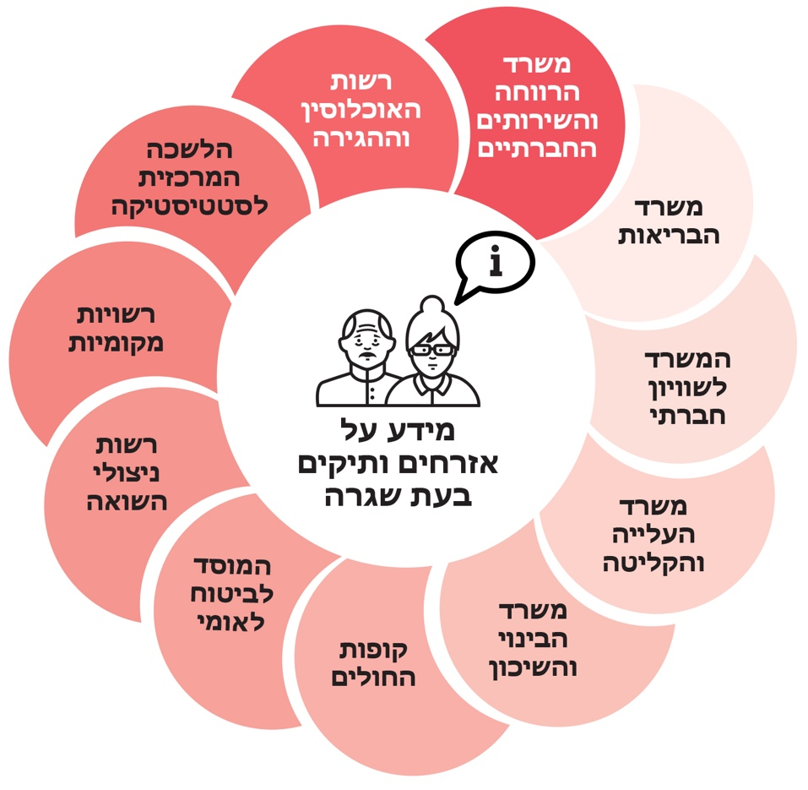
עולה כי אף שאזרחים ותיקים הם אוכלוסייה שעשויה להזדקק לסיוע מיוחד בשעת חירום, במועד סיום הביקורת אין בישראל גוף אחד המרכז מידע על כלל אוכלוסייה זו, הכולל את זהותם ופרטי ההתקשרות המעודכנים עימם (טלפון, דואר אלקטרוני, כתובת מגורים) - מידע חיוני במיוחד בשעת חירום - באמצעות מנגנון מוסדר לאיסוף מידע והעברתו לגופים המעורבים בטיפול באזרחים הוותיקים. להלן הפרטים:

מידע על אזרחים ותיקים ברשויות המקומיות
בעשורים האחרונים הולכת וגדלה המודעות לתפקידה המרכזי של הרשות המקומית בעיצוב השירותים החברתיים ובהבטחת זכויות אדם לאוכלוסייה בקהילה, מעצם מיקומה בחזית המפגש עם האזרח. חשיבותה לאזרחים הוותיקים בולטת לנוכח הצורך בהתאמה ובהנגשה של מרחב המגורים הפרטי והציבורי (הבית, הרחוב, השכונה) לצורכיהם הייחודיים. תפקידה של הרשות המקומית בסיוע לאזרחים הוותיקים בשגרה התברר כקריטי במצב החירום במשבר הקורונה.
על פי "תפיסת היסוד להפעלת העורף במצבי חירום" של רשות החירום הלאומית (להלן - רח"ל), הרשות המקומית היא "לבנת היסוד לטיפול בעורף", וככזו היא אחראית לספק לאוכלוסייה שירותים חיוניים בשגרה ובחירום. הרשות המקומית פועלת בשעת חירום במבנה של "מטה חירום רשותי" על פי תיק אב רשותי לשעת חירום ואוגדן נהלים בין-תחומי, שהם מסגרת לפעילות הרשות המקומית וכוללים תוכנית מיגון רשותית (להלן - תיק האב). במסגרת מטה החירום מאוגדים האגפים/המחלקות של הרשות לכמה גופים פונקציונליים (מכלולים), שאחד מהם הוא "מכלול הטיפול באוכלוסייה", הכולל בין היתר את המש"ח ותחומי הבריאות וההתנדבות. תיק האב מונה, בין יתר תפקידי מכלול הטיפול באוכלוסייה, את הצורך לאתר ולאבחן קבוצות אוכלוסייה הנזקקות לסיוע במצב החירום ולתת להן את המענה הנדרש, ויודגש: מדובר בכלל האוכלוסייה הנזקקת, ולא רק באוכלוסייה הרשומה במש"ח.
הבעיה האקוטית שהתעוררה כבר בתחילת המשבר הייתה החוסר במידע ברשויות המקומיות על אזרחים ותיקים הזקוקים לסיוע ופרטי ההתקשרות עימם. על פי "דוח הפקת לקחים ולמידה" של משרד הרווחה מיולי 2020 (להלן - דוח הפקת לקחים של משרד הרווחה), השגת המידע ואיסופו שאבו את מרבית הזמן והקשב של המש"חים בתקופת הקורונה.
וכך צוין בדוח:
- חוסר במידע מעודכן ברשויות המקומיות: במרבית הרשויות אין מאגרי מידע מעודכנים העונים על הצרכים שעלו להגשת סיוע לאזרחים הוותיקים;
- חוסר בגורם אחד שירכז את המידע: אין מקור ממשלתי אחוד לנתונים הנדרשים;
- חוסר בפרטים אישיים: מידע על כלל האוכלוסייה הוותיקה ברשות לא נאסף, אף לא על מטופלי המש"חים (הבעיה התעוררה בעיקר בהקשר של הצורך להעביר את פרטי הנזקקים למפעל ההזנה שהוביל משרד הרווחה עם פיקוד העורף בסגר הראשון);
- הנתונים שקיימים לא מעודכנים: לאחר המתנה לנתונים שהועברו מבט"ל במסגרת נוהל ״כספת נצורה״ התברר כי הם במידה רבה לא מעודכנים ולא שמישים. משרד הרווחה העריך את שיעור הנתונים הלא מדויקים ב-25%;
- חוסר תיאום באיסוף הנתונים: מאמצי איסוף המידע במהלך המשבר לא היו מתואמים: בשל הרצון לסייע לאזרחים ותיקים קיבלו חלק מהם שיחות טלפון כפולות לבירור מצבם - מ"משמרות הזהב", מהרשות המקומית, מקופת החולים, ולעיתים גם מעמותות ומגורמי סיוע חיצוני - ואילו עם אחרים לא נעשה בירור צרכים כלל;
- תקלה בהעברת מידע למשרד הרווחה: מעבר להשגת המידע היה קושי להעבירו למשרד הרווחה באמצעים ממוחשבים. אפליקציה (יישומון) של חברה חיצונית שפותחה לצורך חלוקת המזון ועלתה לשימוש לקראת סוף מפעל ההזנה לא הייתה בשלה דייה, לא עברה בדיקות בסיסיות ויצרה תקלות רבות בחלוקה, ולכן העמיסה על תפעול מפעל ההזנה של הרשויות.
דוח מבקר המדינה בנושא "התנהלות הרשויות המקומיות בעת משבר הקורונה" (להלן - דוח מבקר המדינה בנושא הרשויות המקומיות בקורונה) עמד על הקושי שעימו התמודדו הרשויות המקומיות להשיג מידע ופרטי התקשרות של אוכלוסיות הזקוקות לסיוע ומצא בין היתר:
- לגבי מקורות המידע בתוך הרשות, כמו מאגר מערך הגבייה על נתוני זכאי הנחות בארנונה - לגורמי הרווחה לא הייתה הרשאה לעשות בהם שימוש בתחילת הסגר הראשון;
- מקורות המידע החיצוניים, ובהם בט"ל וקופות החולים, לא היו זמינים לשימוש הרשויות באופן מיידי, ונוסף על כך היו חסרים בהם פרטים, הם כללו פרטי איתור (כתובות/מספרי טלפון) שגויים או שהיו לא מעודכנים;
- קובצי נתונים ממקורות שונים היו ערוכים בפורמטים שונים של דיווח, ולפיכך לא היה אפשר לאחד או לסנכרן את הקבצים הגולמיים לכדי קובץ אחוד בהתאם לצורכי מערך הרווחה, והם דרשו עיבודים והתאמות שגזלו מעובדי הרשויות שעות עבודה מרובות;
- בכל הנוגע לכלל נתוני המידע לא היו הנחיות ברורות להעברת המידע לרשויות ולגורמים נוספים מלבד למערך הרווחה (כמו למתנדבים) לצורך סיוע.
המלצת מבקר המדינה בנושא זה בדוח בנושא הרשויות המקומיות בקורונה הייתה כי "בשל הנחיצות למתן מענה זמין לכלל האוכלוסיות המיוחדות הנדרשות לסיוע בעת חירום, מומלץ כי משרד המשפטים - בשיתוף משרד הפנים והרשויות המקומיות - יפעלו להסדרת שימוש הרשויות המקומיות במאגרי מידע המצויים במשרדי ממשלה וגופים ציבוריים אחרים, כגון: המוסד לביטוח לאומי, קופות החולים ועוד, כדי לאתר ולמפות אוכלוסיות אלו, באופן מקוון, בהתאם להוראות שמירה על פרטיות והדין. מומלץ כי משרד הרווחה ומשרד הביטחון ישלימו את הקמתו של מאגר מידע אחוד ועדכני לאנשים עם מוגבלות, בהתאם לקריטריונים שיקבעו".
הבדיקה בדוח זה התמקדה בפערי המידע על האזרחים הוותיקים במשבר הקורונה, אולם מאחר שבחירום הן אוכלוסייה זו והן אנשים עם מוגבלויות נזקקים לסיוע מיוחד יש לבחון פתרונות משותפים לבעיות שהתעוררו בניהול המידע בשתי אוכלוסיות אלה, בהתאם לממצאים המפורטים גם בדוח זה.

המחסור במידע על אזרחים ותיקים ברשויות המקומיות והשלכותיו
בשל המחסור במידע על צורכי האזרחים הוותיקים ופרטי ההתקשרות עימם נדרשו הרשויות המקומיות להשלים מידע רב הן מהאזרחים הוותיקים עצמם ומבני משפחתם שפנו באופן יזום לרשות והן ממאגרי מידע של משרדי הממשלה וגורמי טיפול נוספים כדי שיסייעו להם לאתר את האזרחים הוותיקים וצורכיהם, כמו שעולה מתרשים 13 להלן, אשר גובש על בסיס שאלון רשויות מקומיות.
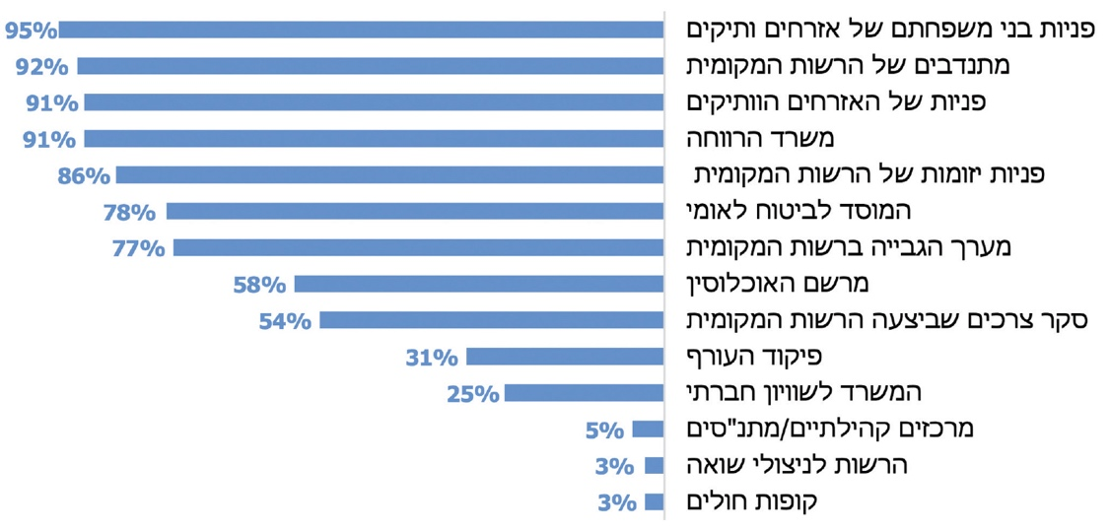
תרשים 13: התפלגות מקורות המידע שבהם נעזרו הרשויות המקומיות להשלמת נתונים לגבי אזרחים ותיקים
על פי שאלון רשויות מקומיות (נובמבר 2020).
מהתרשים עולה כי הרשויות נדרשו להשלים מידע ממספר רב של גורמים חיצוניים, ובכללם בני משפחה של אזרחים ותיקים, משרד הרווחה ובט"ל וכן באמצעות פניות יזומות מטעמן.
דרכים נוספות של הרשויות המקומיות לאיסוף מידע היו פרסום דרכי התקשרות לפנייה או לדיווח בעיתונות המקומית, במודעות שילוט, באתר הרשות או ברשתות החברתיות; הפעלת מוקד עירוני; גיוס פעילים מתוך הקהילה באמצעות "נאמני בניינים"/"נאמני חירום", שדיווחו לרשות המקומית בין היתר על קשישים שדרים בשכנות אליהם וזקוקים לסיוע; צוותי חירום שכונתיים, ועדי שכונות ופעילים בשכונות; והסתייעות בארגוני המגזר השלישי.
בשל הצורך של כל רשות מקומית, כל אחת בתחומה, להשקיע זמן ומשאבים באיסוף המידע, התעכב הסיוע של הרשויות המקומיות לאזרחים הוותיקים, בייחוד בסגר הראשון, כמו שעולה מתרשים 14 להלן.
תרשים 14: השלכות פערי מידע בדבר אזרחים ותיקים ערב משבר הקורונה על יכולת הרשויות המקומיות לסייע להם

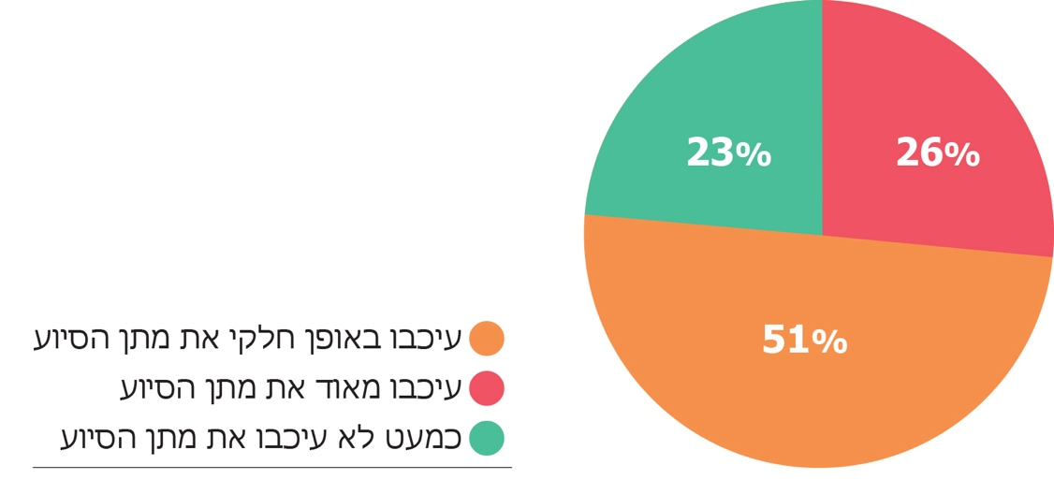
על פי שאלון רשויות מקומיות (נובמבר 2020).
מהתרשים עולה כי 77% מהרשויות ציינו בשאלון כי הפערים במידע עם פרוץ המשבר ובסגר הראשון עיכבו מאוד או באופן חלקי מתן סיוע לאזרחים הוותיקים.
איסוף המידע וטיובו במהלך הגל הראשון של המגפה שיפרו את יכולתן של הרשויות המקומיות לסייע לאזרחים הוותיקים בגל השני, כמו שעולה מתרשים 15 להלן.
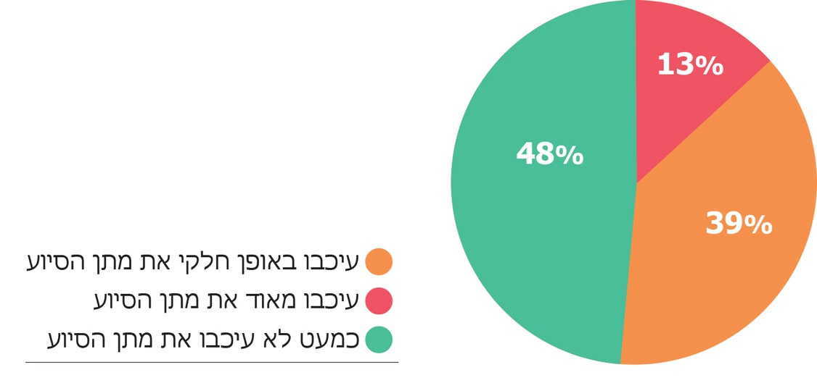
תרשים 15: השלכות צמצום פערי המידע על יכולת הרשויות המקומיות לסייע לאזרחים הוותיקים בגל השני

על פי שאלון רשויות מקומיות (נובמבר 2020).
מהתרשים עולה כי אומנם פחתה במידה ניכרת בעיית פערי המידע בגל השני של משבר הקורונה לגבי אזרחים ותיקים, אולם כמחצית מהרשויות המקומיות עדיין ציינו שהמחסור במידע עיכב מאוד או באופן חלקי את מתן הסיוע לאזרחים הוותיקים.
גורם רשותי האחראי לריכוז מידע על אזרחים ותיקים בשגרה ובחירום
על פי חוק אזרחים ותיקים התש"ן-1989 (להלן - חוק אזרחים ותיקים), על הרשות המקומית למנות מבין עובדיה יועץ לענייני אזרחים ותיקים (להלן - יועץ אזרחים ותיקים). על היועץ להיות בדרגת מנהל מחלקה לפחות, והוא ימלא את תפקידו זה נוסף על כל תפקיד אחר שהוא ממלא ברשות המקומית. בין הפעולות שעליו לנקוט לשם מילוי תפקידו על פי חוק: (א) איסוף מידע ונתונים הנוגעים לענייני האזרחים הוותיקים שבתחום הרשות המקומית; (ב) איתור צורכי האזרחים הוותיקים שבתחום הרשות המקומית, לשם הכנת תוכניות לקידום ענייניהם; (ג) שיתוף פעולה עם אנשים, גופים וארגונים הפועלים בתחום הרשות המקומית בענייני אזרחים ותיקים; (ד) בחינת ההשלכות של החלטות הרשות המקומית הנוגעות לעניינם של האזרחים הוותיקים ברשות, והגשת חוות דעת בעניין זה.
בכ-68% מהרשויות יש יועץ כזה, שתפקידו, בין היתר, להוביל את אסטרטגיית המענים לאזרחים הוותיקים. מהשאלון שהופנה לרשויות המקומיות עולה כי הרשויות המקומיות מנהלות את תחום האזרחים הוותיקים כל אחת בהתאם להעדפתה. ברובן המכריע (97%) מועסק עובד סוציאלי (להלן - עו"ס) לתחום הזקנה המשתייך למש"ח, שתפקידו לטפל באזרחים הוותיקים ולשפר את תפקודם האישי, המשפחתי והחברתי, על ידי ייעוץ, טיפול ישיר ועקיף והפניה לשירותים רלוונטיים.
ועדת המשנה של השולחן העגול הבין-מגזרי במשרד ראש הממשלה בנושא אזרחים ותיקים נוכח משבר הקורונה הצביעה באפריל 2020 על הצורך במנגנון לתכלול ולתיאום בין הצרכים של האזרחים הוותיקים ובין המענים הניתנים להם. הוועדה הציעה מנגנון שמתבסס על חיזוק השלטון המקומי כמרכז ומתכלל של כל הפעילויות שמתנהלות ברשות המקומית ומתווך גם בין משרדי הממשלה והארגונים הפועלים ברשות, מתוך התחשבות במשאבים העומדים לרשותה.
אחד מבעלי התפקידים ברשות המתאים למלא תפקיד זה הוא יועץ אזרחים ותיקים, וזאת בהתאם להגדרת הפעולות שעליו לנקוט לשם מילוי תפקידו, כנקבע בחוק אזרחים ותיקים. אפשרות נוספת, שהעלה חוקר מאוניברסיטת חיפה לפני צוות הביקורת, היא עו"ס זקנה, הקיים כאמור כמעט בכל הרשויות, שירכז את הידע וישמש גורם מתכלל של האזרחים הוותיקים ברשות, לרבות ריכוז המידע על אוכלוסייה זו בשגרה ובחירום.
אף שכמעט בכל הרשויות המקומיות יש עו"ס זִקנה (97% מהן), וברובן פועל יועץ אזרחים ותיקים (68% מהן), ערב משבר הקורונה ככלל לא היה ברשויות גורם שריכז מידע שלם ומעודכן על האזרחים הוותיקים ומאפייניהם, שאיפשר הגשת סיוע לאוכלוסייה זו עם פרוץ המשבר.

לאור תפקידה המרכזי של הרשות המקומית בטיפול באזרחים הוותיקים, בשגרה ובחירום, ובהתאם לחוק אזרחים ותיקים, על כל רשות מקומית למנות יועץ אזרחים ותיקים. מומלץ כי כל רשות מקומית תפעל, בסיוע המשרד לשוויון חברתי, כדי שהיועץ ישמש גורם מתכלל של תחום האזרחים הוותיקים, שיהיה אמון על ריכוז המידע על אוכלוסייה זו, עדכונו בשגרה וביצוע בקרות לשם טיובו, לרבות פרטי ההתקשרות עם האזרחים הוותיקים, כך שהרשות תוכל ליצור עימם קשר ולסייע להם גם בחירום.

מידע על אזרחים ותיקים במאגרי מידע ארציים כלליים
בשנת 2016 החליטה הממשלה לנקוט כמה פעולות בנוגע למאגרי מידע ממשלתיים, שתכליתן שיפור השירות הממשלתי לציבור והפחתת הנטל הבירוקרטי עליו באמצעות שיתוף מידע בין גופי ממשלה. גם מבקר המדינה עמד על חשיבות הטיוב וההנגשה של מאגרי המידע המצויים בידי משרדים ממשלתיים, גופים ציבוריים ומוסדות השלטון המקומי, לטובת שיפור עבודתם ולטובת הציבור כולו.
בהיעדר מידע מספיק על אזרחים ותיקים ברשויות המקומיות הן פנו כאמור לעזרת גופים חיצוניים המנהלים מאגרי מידע. על חשיבות קיומו של מקור מידע ארצי על אזרחים ותיקים אפשר ללמוד מהמלצות הרשויות המקומיות לשיפור מערך הטיפול באזרחים הוותיקים בשאלון רשויות מקומיות שהפיץ משרד מבקר המדינה, כמפורט בתרשים 16.

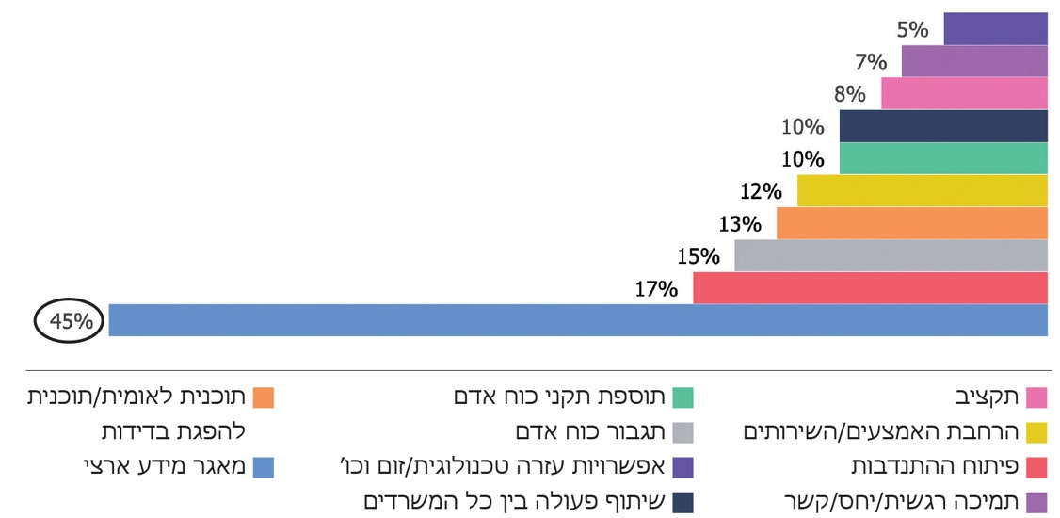
תרשים 16: המלצות הרשויות המקומיות לשיפור מערך הטיפול באזרחים ותיקים
על פי שאלון רשויות מקומיות (נובמבר 2020).
מהתרשים עולה כי ההמלצה ששותפות לה הכי הרבה רשויות מקומיות (45% מהן) היא הקמת מאגר מידע ארצי של אזרחים ותיקים.

מרשם האוכלוסין והלשכה המרכזית לסטטיסטיקה
ברשות האוכלוסין וההגירה (להלן - רשות האוכלוסין) ובלמ"ס מרוכז מידע רב על תושבי המדינה, ובכלל זה מספרם, גילם, מקום מגוריהם, מצבם המשפחתי, מוצאם, השכלתם, הכנסותיהם, השתתפותם בשוק העבודה ועוד. נתוני יסוד אלו הם בעלי רלוונטיות וערך רב לכל המגזרים בישראל - לגורמים הממשלתיים, לרשויות המקומיות, למגזר השלישי ולציבור בכללותו. בין היתר, הם הבסיס לתכנון הממשלתי, לקביעת מדיניות וליישום תוכניות בשגרה, וחשיבותם עשויה להיות קריטית בשעת חירום.
מרשם האוכלוסין
רשות האוכלוסין אחראית על מרשם האוכלוסין המתנהל על פי חוק מרשם האוכלוסין, התשכ"ה-1965) (להלן - המרשם), שהוא מסד נתונים תשתיתי אודות האוכלוסייה בישראל. המרשם מחייב כי יירשמו הפרטים הבאים הנוגעים לתושב וכל שינוי בהם: שם המשפחה, השם הפרטי והשמות הקודמים, שמות ההורים, תאריך הלידה ומקומה, המין, הלאום, הדת, המצב האישי (רווק/ה, נשוי/אה, גרוש/ה או אלמנ/ה), שם בן/בת הזוג, שמות הילדים, תאריכי לידתם ומינם, אזרחות או אזרחויות בהווה ובעבר, המען (כולל כתובות למשלוח דואר), תאריך הכניסה לישראל והתאריך שבו האדם נעשה תושב.
מתרשים 13 לעיל, המציג את מקורות המידע שבהם נעזרו הרשויות המקומיות להשלמת נתונים לגבי אזרחים ותיקים, עולה כי כ-58% מהרשויות המקומיות הסתייעו בנתוני רשות האוכלוסין לצורך איסוף מידע על אזרחים ותיקים במהלך משבר הקורונה. גופים נוספים שפנו לרשות האוכלוסין בהקשר זה הם פיקוד העורף, משרד הבריאות והמשרד לשוויון חברתי.
לשאלת משרד מבקר המדינה על פרטי התקשרות עם אזרחים ותיקים המצויים במרשם מסרה רשות האוכלוסין במרץ 2021 את הנתונים הבאים בנוגע לשיעור האזרחים הוותיקים תושבי ישראל (נשים מגיל 62 וגברים מגיל 67) שמופיע לגביהם המידע הבא:
מספר טלפון נייח: כ-56%;
מספר טלפון נייד: טלפון נייד אינו פרט רישום;
טלפון נוסף לחירום: במאגר הממוחשב של מרשם האוכלוסין לא קיים מידע בדבר טלפון נוסף לחירום.
כתובת דואר אלקטרוני (דוא"ל): במאגר הממוחשב של מרשם האוכלוסין לא קיים מידע בדבר כתובות דוא״ל.
כתובת מגורים מעודכנת: על פי חוק המרשם, על התושב חלה החובה לעדכן במרשם האוכלוסין את מענו. מרשם האוכלוסין כולל את הרישום בהתאם להצהרת התושב. שיעור התושבים הוותיקים אשר רשומה להם כתובת בפריט המען במרשם האוכלוסין הוא כ-98%.
בעניין כתובת המגורים יצוין כי אם התושב עבר דירה ולא עדכן את כתובתו במרשם האוכלוסין, לרבות אזרח ותיק שעבר להתגורר במסגרת דיור אחרת (בית חולים גריאטרי, בית אבות, בית דיור מוגן וכיו"ב), במרשם האוכלוסין יופיע לגביו מען שאינו כתובת המגורים שלו.
נמצא כי אף שמרשם האוכלוסין הוא מאגר המידע הרשמי המקיף ביותר של נתוני כלל תושבי ישראל, בהיעדר פרטי התקשרות, ובכללם מספר טלפון נייד, כתובת דוא"ל וכתובת מגורים מעודכנת, לא היה בו כדי לתת מענה מיטבי לגורמי הסיוע לאזרחים הוותיקים במשבר הקורונה.
רשות האוכלוסין מסרה למשרד מבקר המדינה במרץ 2021 כי ישנו תזכיר חוק של משרד הדיגיטל הלאומי שמטרתו לאפשר רישום מען דיגיטלי, הכולל מספר טלפון נייד וכתובת דוא"ל, על ידי גופים ציבוריים, ובכללם במרשם האוכלוסין. בתזכיר החוק נקבע כי "דיוור דיגיטלי יאפשר את שליחת המסר באופן מידי בערוץ זמין, אמין, נגיש, מאובטח, מהימן וזול, תוך שמירת פרטיותו של הנמען. בכך, בכוחו של הדיוור הדיגיטלי לייעל את תהליך התקשורת עם גופים ציבוריים, הן מנקודת המבט של הפרט שיקבל את המסר והן מנקודת המבט של הגוף הציבורי".
עוד מסרה רשות האוכלוסין במרץ 2021 כי במהלך משבר הקורונה, בעקבות פניות שהגיעו לרשות האוכלוסין לקבלת מידע מגופים חיצוניים, החליט אגף תכנון מדיניות ואסטרטגיה ברשות להוסיף לתוכנית העבודה לשנת 2021 משימת "גיבוש נוהל מעבר משגרה לחירום" שזהו נוסחה: "בזמן חירום תפקידו של אגף תכנון מדיניות ואסטרטגיה הוא לספק נתונים כדי לסייע ביצירת תמונת מצב ובקבלת החלטות בתוך הרשות. כחלק מגיבוש הנוהל נרצה למפות את צרכי המידע של הנהלת הרשות בעת חירום ולוודא שהנתונים יהיו זמינים בבוא העת. בתקופת מגפת הקורונה הגיעו לאגף פניות לקבלת מידע מגופים חיצוניים, שנזקקו לנתונים לשם קבלת החלטות בהקשר של מצב החירום. בעקבות זאת עלה הרעיון למפות צרכי מידע גם אל מול גופי החירום".
בתשובתה על ממצאי הביקורת מיולי 2021 מסרה רשות האוכלוסין כי תזכיר החוק האמור פורסם להערות הציבור במאי 2021 וכי מאז היא עסוקה בשמיעת הערות הציבור והמשרדים הממשלתיים, ולאחריה יגובש נוסח מתוקן לאישור היועץ המשפטי לממשלה לקראת הליך החקיקה בכנסת.
מומלץ כי מערך הדיגיטל הלאומי במשרד הכלכלה יפעל, בשיתוף רשות האוכלוסין, להשלמה ולקידום של אסדרה שמטרתה לאפשר רישום מען דיגיטלי, הכולל מספר טלפון נייד וכתובת דוא"ל, על ידי גופים ציבוריים, ובכללם מרשם האוכלוסין. עוד מומלץ כי רשות האוכלוסין תפעל למפות צורכי מידע בשעת חירום מול הגופים השונים וליצור מנגנונים מקוונים להעברת המידע לכלל הגופים הרלוונטיים בשעת חירום.
הלמ"ס
הלמ"ס היא המקור הרשמי לאומדני אוכלוסייה בישראל. תפקידה העיקרי, מכוח פקודת הסטטיסטיקה (להלן - החוק) הוא לערוך פעולות סטטיסטיות ולפרסם את תוצאותיהן בנוגע לאוכלוסייה ולפעילויותיה בתחומי החברה, הבריאות, הכלכלה, המסחר והתעשייה ובתחומים אחרים, ובנוגע לתנאי הטבע של הארץ. הלמ"ס אוספת נתונים רבים על האזרחים והתושבים, בין השאר על פי הפרמטרים הבאים: דת, גיל, מין, ארץ לידה, ארץ לידת האב, שנת עלייה, מצב אישי ויישוב מגורים. על פי החוק הלמ"ס מוסמכת לאסוף נתונים מגוונים ואף רגישים על תושבי המדינה, אולם אין היא רשאית להעביר מידע גולמי זה לאחרים, למעט במקרים חריגים המפורטים בסעיף 18 לחוק.
הלמ"ס מסרה למשרד מבקר המדינה במרץ 2021 כי היא אוספת גם מספרי טלפון של התושבים מחברות הטלפון ומגופים אחרים שמחזיקים במספרי טלפון לצורך איתור הנדגמים ויצירת קשר עימם, לפי הצורך העולה בסקרי הלמ"ס ובמפקד האוכלוסין; אין היא אוספת כתובות דוא"ל.
עלה כי אף שהלמ"ס מרכזת פרטי התקשרות, כולל כתובות ומספרי טלפון של התושבים, ובכללם האזרחים הוותיקים, ואף ברמת עדכון גבוהה בהשוואה למרשם האוכלוסין, עם פרוץ משבר הקורונה מידע זה לא היה זמין לשימוש אף שגופים רבים נזקקו לו כדי לסייע לאוכלוסייה המבוגרת.
בשל הצורך הדחוף שהתעורר במשבר הקורונה להספקת נתונים ופרטי התקשרות מעודכנים של האוכלוסייה מומלץ כי הלמ"ס תבחן גיבוש ואסדרה של נוהל העברת מידע לגופים ציבוריים במצבי חירום.

פערים במידע על האזרחים הוותיקים בישראל - רשות האוכלוסין מול הלמ"ס
בשל השוני בין רשות האוכלוסין ללמ"ס במטרותיהן, בנורמות החלות עליהן ובשיטות עבודתן, יש פערים, לעיתים ניכרים, בין הנתונים בשני מאגרים אלה. פערים אלה עשויים להקשות על גופים ציבוריים ואחרים ואף להטעותם בבואם למפות את צורכי האוכלוסייה ולהגיש לה סיוע.
לוח 1: אוכלוסיית האזרחים הוותיקים - נתוני רשות האוכלוסין מול הלמ"ס, 2020
אזרחים ותיקים | רשות האוכלוסין | הלמ"ס | הפער המספרי | הפער באחוזים*
סך הכול אזרחים ותיקים | 1,407,500 | 1,143,033 | 264,467 | 23%
נשים בנות 62 ומעלה | 871,200 | 723,748 | 147,452 | 20%
גברים בני 67 ומעלה | 536,300 | 419,285 | 117,015 | 28%
גברים ונשים בני 60 ומעלה | 1,790,000 | 1,470,664** | 319,336 | 22%
על פי נתוני הלמ"ס ורשות האוכלוסין, בעיבוד משרד מבקר המדינה.
* חישוב עמודה זו ביחס לנתוני הלמ"ס.
** מתוכם כ-800,000 נשים וכ-667,000 גברים.
מהלוח עולה כי ישנם פערים בשיעור שבין 20% ל-28% בנתונים לגבי מספר האזרחים הוותיקים תושבי ישראל בין נתוני רשות האוכלוסין והלמ"ס; למשל לפי נתוני רשות האוכלוסין ישנם כ-1.4 מיליון אזרחים ותיקים, ולפי הלמ"ס מדובר בכ-1.14 מיליון בלבד - פער של כ-264,000 אנשים.
להלן ההסבר של הלמ"ס לפערים בנתונים המספריים ובכתובת המגורים של האוכלוסייה, לרבות אזרחים ותיקים, כפי שמסרה למשרד מבקר המדינה במרץ 2021:
- אומדני האוכלוסייה של הלמ"ס כוללים את סך התושבים והאזרחים הגרים בישראל ואינם כוללים תושבים ואזרחים ישראלים המתגוררים בחו"ל באופן קבוע, הנכללים במרשם האוכלוסין. בשנת 2019 זוהו בלמ"ס בסך הכול כ-706,000 ישראלים הרשומים כתושבי ישראל במרשם האוכלוסין, אך מתגוררים דרך קבע בחו"ל.
- אומדני האוכלוסייה של הלמ"ס אינם כוללים אנשים אשר במרשם האוכלוסין גילם הוא 120 ומעלה, וכן אנשים שלא רשום עבורם תאריך לידה וסמל יישוב.
- הלמ"ס סופרת את אוכלוסיית דיירי המוסדות החוץ-ביתיים בכתובתם המוסדית, ואילו במרשם האוכלוסין הם יופיעו בכתובתם המרשמית.
- לא אחת יש הבדל בין היישוב שבו תושב ישראלי גר בפועל ובין היישוב שבו הוא רשום (כ-7% מאוכלוסיית ישראל גרים בפועל ביישוב שונה מהיישוב שבו הם רשומים במרשם האוכלוסין). מפקד האוכלוסין של הלמ"ס מאפשר לזהות את מקום מגוריהם של האנשים בפועל.
יודגש כי גם מרשות האוכלוסין נמסר למשרד מבקר המדינה במרץ 2021 כי בהקשרים מסוימים נתוני הלמ"ס עשויים להיות מדויקים יותר מנתוני מרשם האוכלוסין, שהם נתונים גולמיים, שכוללים גם אזרחים ותיקים שאינם שוהים בישראל, ולגבי חלקם במקרים רבים לרשות לא יהיה נתון או אינדיקציה שנפטרו. מכאן שבהשוואה לאומדן הלמ״ס, מספר האזרחים הוותיקים בישראל במרשם האוכלוסין יהיה ודאי אומדן יתר.
פערי הנתונים בין מרשם האוכלוסין ללמ"ס יצרו קושי למשרד לשוויון חברתי בבואו למפות את אוכלוסיית האזרחים הוותיקים במשבר הקורונה, שכן מספר האזרחים הוותיקים שבטיפולו מחושב באופן שיורי - על ידי הפחתת מספר המטופלים על ידי משרד הרווחה מהמספר הכללי של האזרחים הוותיקים תושבי ישראל.
מהאמור לעיל עולה כי במאגר העיקרי שבו מרוכז מידע כללי על תושבי מדינת ישראל, מרשם האוכלוסין, לא היה עם פרוץ משבר הקורונה מידע מטויב, כולל פרטי התקשרות, שאיפשר לרשויות המקומיות, למשרדי הממשלה ולגופי סיוע אחרים לאתר ולמפות במהירות את אוכלוסיית האזרחים הוותיקים ולפנות אליה כדי להושיט לה סיוע. נתוני הלמ"ס, אף שהם מעודכנים יותר ואף כוללים טלפונים של האזרחים הוותיקים, לא שימשו את גופי הסיוע. כמו כן, בין נתוני המאגרים נתגלו פערים של כ-264,000 אזרחים ותיקים (פער של 23%) - מרביתם בשל אזרחים ותיקים הרשומים במרשם האוכלוסין ושוהים בחו"ל.
מומלץ כי מערך הדיגיטל הלאומי במשרד הכלכלה ישלים את תהליך האסדרה להוספת פרטי התקשרות דיגיטליים ליצירת קשר של גופים ציבוריים, ובהם רשות האוכלוסין והלמ"ס, עם התושבים, וכי רשות האוכלוסין תבחן דרכים נוספות לטייב את המידע שבמרשם האוכלוסין בשגרה גם מתוך היערכות למצבי חירום. עוד מומלץ כי רשות האוכלוסין והלמ"ס יגבירו את שיתוף הפעולה ביניהן, לרבות אסדרה שתידרש לצורך כך, כדי לצמצם את הפערים בנתונים ולאפשר העמדת מסד נתונים מיטבי בשעת חירום לצורך סיוע לכלל האוכלוסייה בישראל, ובפרט לאוכלוסיית האזרחים הוותיקים.
בתשובת משרד הדיגיטל הלאומי מיולי 2021 הוא הדגיש את החשיבות של קידום הדיוור הדיגיטלי ואסדרתו בחוק, וכן את הצורך בהסרת חסמים לצורך הטמעתו.
בתשובת הלמ"ס מיוני 2021 היא ברכה על ההמלצה להסדיר את הוספת פרטי התקשרות דיגיטליים, אשר יסייעו לה ביצירת קשר עם התושבים לצורך ביצוע עבודתה.

איסוף מידע ומיפוי צרכים על ידי משרד הרווחה והמשרד לשוויון חברתי
שני המשרדים העיקריים המטפלים באזרחים ותיקים ולשם כך מרכזים מידע עליהם בשגרה הם משרד הרווחה והמשרד לשוויון חברתי, כל משרד על האוכלוסייה שהוא מטפל בה.
משרד הרווחה
בשגרה מרכז משרד הרווחה מידע על האזרחים הוותיקים המטופלים במש"חים ברשויות המקומיות שקודם לפרוץ משבר הקורונה עמד מספרם על כ-214,000. במשבר הקורונה הציב המשרד במרכז העשייה שלו את אוכלוסיית האזרחים הוותיקים, כולל זו שאינה מטופלת במש"חים בשגרה אך נזקקה לעזרה עקב המשבר.
בהקשר זה יצוין כי בעקבות מלחמת לבנון השנייה, ב-2009 גיבש משרד הרווחה מחדש את תפיסת החירום והמוכנות להתמודדות עם מצבי משבר, מתוך התייחסות הן לאוכלוסיות היעד של המשרד - אלו הנמצאות במסגרות חוץ-ביתיות ואלו המטופלות באמצעות המש"חים - והן לכלל האוכלוסייה הנזקקת לשירותי רווחה עקב מצב המשבר.
בדוח הפקת לקחים של משרד הרווחה מיולי 2020 נכתב כי בתקופת המשבר הוחלט כי סיוע לאזרחים הוותיקים, גם כאלו אשר אינם מוכרים לרווחה, יהיה במוקד העשייה המשרדית וצוין כי הדבר הציף שאלות, שנותרה לגביהן מחלוקת בין-משרדית, בנוגע לגבולות הגזרה של העיסוק בתחום ולמידת אחריותו של המשרד על כלל האזרחים הוותיקים בישראל, בשגרה ובחירום כאחד, וכי נוסף על כך התגלעו אתגרים בכל הקשור למידע ונתונים עדכניים, לשיתוף פעולה עם גורמי ממשל ולקביעת צעדי המדיניות הרלוונטיים ביותר.
בבואו לאסוף מידע על אזרחים ותיקים בגל הראשון של משבר הקורונה הסתמך משרד הרווחה במידה רבה על נתוני בט"ל: בט"ל מעביר נתונים על אוכלוסיות עם צרכים מיוחדים לכספת דיגיטלית מאובטחת, על פי נוהל "כספת נצורה". בשעת חירום משרד הרווחה יכול לקבל נתונים אלו.
לבקשת משרד הרווחה העביר לו בט"ל את פרטיהם של מקבלי קצבת זקנה שעלולים להיות במצב כלכלי קשה, העונים לפחות על אחד מהקריטריונים הבאים: קבלת קצבת זקנה והשלמת הכנסה או מענק חימום, או ניצולי שואה. קובץ נתונים זה הועבר למשרד הרווחה להמשך טיפול מול המש"חים וכן לצורך מימוש מבצע "משמרות הזהב" שנזכר לעיל.
במסגרת מיפוי האזרחים הוותיקים במבצע "משמרות הזהב" באפריל 2020 עשו נציגי משרד הרווחה (באמצעות חברה חיצונית) כ-120,000 שיחות טלפון ויצרו קשר עם כ-58,000 אזרחים ותיקים, כ-11,000 מהם העלו צרכים משמעותיים שהועברו לטיפול גורמי הרווחה הרלוונטיים.
משרד הרווחה מסר למשרד מבקר המדינה בפברואר 2021 כי בכ-25% מהמקרים נתונים שהועברו מבט"ל לא היו מעודכנים, וכן היו מקרים רבים שלא הופיע טלפון של האזרח הוותיק אלא של מטפל או קרוב משפחה (בהנחה שבחלק מהמקרים אפשר לתקשר במישרין עם האזרח הוותיק). הוא הוסיף כי במהלך משבר הקורונה הוא טייב את הנתונים ב"כספת נצורה" והרחיב את האוכלוסייה המופיעה במאגר זה.
משרד מבקר המדינה מציין את שיתוף הפעולה בין בט"ל ומשרד הרווחה בתקופת הקורונה. עם זאת, נמצא כי נוהל "כספת נצורה" להעברת מידע מבט"ל למשרד הרווחה אינו מעוגן בכתב בבט"ל, אלא הוא בגדר פרקטיקה נהוגה בין בט"ל למשרד הרווחה. כמו כן, על פי הסברי משרד הרווחה בכ-25% מהמקרים נתונים שהועברו מבט"ל לא היו מעודכנים.
הואיל ומדובר במידע בעל רגישות וחשיבות גבוהה במצבי חירום, הנוגע לפרטיהם האישיים של תושבים, מומלץ כי בט"ל יסדיר נוהל זה בכתב, בתיאום עם משרד הרווחה. עוד מומלץ כי בט"ל יטייב את נתוניו באופן שוטף, ובפרט יטייב את הנתונים בהתאם לממצאי המיפוי שביצע משרד הרווחה במהלך המשבר. כן מומלץ כי משרד הרווחה יצליב את המידע אשר הוא מקבל מבט"ל עם מאגרי מידע מעודכנים יותר, ובכלל זה של המשרד לשוויון חברתי.
בט"ל ציין בתשובתו למשרד מבקר המדינה מיולי 2021 (להלן - תשובת בט"ל) כי ביכולתו לטייב את הנתונים אשר ברשותו רק לגבי אזרח ותיק המגיש תביעה לגמלת סיעוד, ובה פרטים מעודכנים, ולא לגבי יתר מקבלי קצבת אזרח ותיק עימם בדרך כלל אין לבט"ל כל קשר.
עוד ציין בט"ל כי הוא מקבל את המלצת משרד מבקר המדינה לעגן בכתב את נוהל "כספת נצורה" להעברת מידע למשרד הרווחה.
המשרד לשוויון חברתי
המשרד לשוויון חברתי מחזיק ברשימת כלל האזרחים הוותיקים המתגוררים בישראל, בין היתר מתוקף סמכותו להנפיק תעודות אזרח ותיק מכוח חוק אזרחים ותיקים, וכן בפרטי האזרחים הוותיקים המשתתפים בפעילויות ובמענים שהוא מציע. ואולם גם במאגרי מידע אלה לא היה כדי לתת מענה לצורכי איתור האזרחים הוותיקים והסיוע להם. עם פרוץ משבר הקורונה לקח על עצמו המשרד להקים מאגר מידע לאומי לחירום של פרטי האזרחים הוותיקים, כמפורט להלן.
אומנם בעת שגרה מצליחים משרד הרווחה והמשרד לשוויון חברתי להפריד בין האוכלוסיות של האזרחים הוותיקים שבהן הם מטפלים, ואולם בזמן הקורונה נוצרה חפיפה בין האוכלוסיות ועימה גם קשיים של המשרדים להעביר מידע ביניהם לצורך הטיפול באזרחים הוותיקים.
בדוח הפקת לקחים של משרד הרווחה הוא הצביע על חפיפה שנוצרה בחודשי התפרצות מגפת הקורונה בפעילותו שנעשתה במקביל לפעילות המשרד לשוויון חברתי, ועל חוסר שיתוף פעולה משמעותי בין המשרדים. הסיבה לכך לדעתו הייתה שמשרד הרווחה הרחיב את אוכלוסיית היעד שלו כך שתכלול טיפול בכלל אוכלוסיית האזרחים הוותיקים ולא רק במי שמטופלים במש"חים ברשויות המקומיות, בשעה שאוכלוסיית היעד של המשרד לשוויון חברתי גם היא כלל אוכלוסיית האזרחים הוותיקים. המשרד לשוויון חברתי, למשל, הזמין את האזרחים הוותיקים לפנות אליו בנושאים כגון בדידות, מענה פסיכו-סוציאלי, הכוונה, מענה קהילתי וחברתי וניהול בסיסי של שגרת יום - דבר שעשו גם המש"חים של הרשויות המקומיות. עוד צוין, כי על אף הניסיונות לייצר שיתוף פעולה עם המשרד לשוויון חברתי לצורך שיתוף במידע, הדבר לא צלח. בדוח צוין כי הסיבות לכך עשויות להיות "תחושת תחרות בהקשר של סיוע לאזרחים ותיקים, תפיסת משרד הרווחה את המשרד לשוויון חברתי כשחקן שאינו רלוונטי, ומתיחות שנוצרה סביב החלטת המוסד לביטוח לאומי לאפשר גישה למידע רלוונטי על אזרחים ותיקים למשרד הרווחה ולא למשרד לשוויון חברתי".
לעניין זה יצוין כי במרץ 2020 פנה המשרד לשוויון חברתי לבט"ל בבקשה לאשר לו את העברת המידע על אזרחים ותיקים, אך בקשתו לא נענתה. בתשובת בט"ל הוא ציין כי אישר את הבקשה בנובמבר 2020 וככל הידוע לו הקובץ הועבר, אך למען הסר ספק, הוא יעבירו למשרד לשוויון חברתי פעם נוספת.
טובת האזרחים הוותיקים, בייחוד בעת חירום, מחייבת תיאום מלא ויעיל בין משרד הרווחה, המשרד לשוויון חברתי ובט"ל ועבודה כתף אל כתף למען אוכלוסייה זו. ראוי להימנע ממאבקים על גבולות האחריות והסמכות של כל אחד מהמשרדים, שכן אלו פוגעים ביכולת של המשרדים לספק שירות מיטבי. מומלץ כי משרד הרווחה והמשרד לשוויון חברתי יסדירו ביניהם מנגנוני עבודה משותפת לצד קביעת גבולות גזרה ואחריות שיאפשרו איגום משאבים ושקיפות המידע ביניהם, בכפוף להגנת פרטיותם של האזרחים הוותיקים על פי דין.
הקמת מאגר מידע לאומי על אזרחים ותיקים לשימוש בעת חירום
שיתוף מידע אישי בין גופים ציבוריים הוא כלי חשוב ומתבקש לייעול ולשיפור של השירות לציבור ולהקלת הנטל הבירוקרטי, אולם טמונים בו גם סיכונים לפרטיותו של אדם שהמידע עליו הועבר. לנוכח אלה קבעה החקיקה מנגנונים להגנה על המידע האישי המועבר: חוק הגנת הפרטיות, התשמ"א-1981 (להלן - חוק הגנת הפרטיות), קובע כי מסירת מידע מאת גוף ציבורי אסורה אלא בנסיבות הקבועות בחוק וכי מסירתו בין גופים ציבוריים, בנסיבות המתירות זאת, תיעשה על פי הקבוע בתקנות. סדרי העברת מידע בין גופים ציבוריים הוסדרו בתקנות הגנת הפרטיות (תנאי החזקת מידע ושמירתו וסדרי העברת מידע בין גופים ציבוריים), התשמ"ו-1986 (להלן - תקנות הגנת הפרטיות).
על פי תקנות הגנת הפרטיות, בכל גוף ציבורי אשר מוסר או מקבל מידע תמונה ועדה להעברת מידע שתפקידיה לבחון את הבקשות למסירת מידע מהגוף הציבורי או לקבלת מידע של הגוף הציבורי מאת גוף ציבורי אחר; וכן לקבוע הוראות בעניין הגישה למאגרי מידע שברשות הגוף הציבורי, אשר יבטיחו את השמירה על המידע המצוי בהם. על פי הנחיה שקבע המשנה ליועץ המשפטי לממשלה בנושא העברת מידע בין גופים ציבוריים, על הוועדה להעברת מידע לבדוק, בין היתר, אם הבקשה לקבלת מידע היא מידתית וסבירה.
במרץ 2020, בתקופת הסגר הראשון, החל המשרד לשוויון חברתי לקדם הקמת "מאגר מידע לאומי אזרחים ותיקים לצורך התמודדות עם מצבי חירום". המשרד שאב את סמכותו זו מכוח החלטות ממשלה מ-2006 ו-2007, ולפיהן הוטל עליו בין היתר לפתח ולייעל שירותים לאזרחים הוותיקים, לתאם בין משרדי ממשלה וגופים נוספים הפועלים בתחום ולהקים מרכז מידע לאזרחים ותיקים בדבר השירותים המוצעים להם. מתוקף סמכות זו פועל המשרד בשגרה לפיתוח ולקידום של המענה הניתן לאוכלוסיית האזרחים הוותיקים בחירום. הקמת מאגר המידע חייבה קבלת הסכמה של הגופים הציבוריים להעביר מידע למשרד לשוויון חברתי.
כבר בשנת 2018 פעל המשרד לשוויון חברתי לקידום מאגר מידע על אזרחים ותיקים בחירום: בשלהי שנת 2017 חתמו נציגי משרד הרווחה והמשרד לשוויון חברתי על מסמך הסדרה, שעל פיו בעת חירום משרד הרווחה אחראי על הטיפול באוכלוסיית האזרחים הוותיקים השוהה במוסדות החוץ-ביתיים ועל אלו המטופלים במש"חים ("מוכרים לרווחה"), ואילו המשרד לשוויון חברתי אחראי על הטיפול ביתר האזרחים הוותיקים. ברוח זו במהלך שנת 2018 גיבש המשרד לשוויון חברתי הצעת מחליטים בנושא "סיוע לאזרחים ותיקים בשעת חירום", ובה נכתב כי הוא יפעל לתיאום בין כלל מאגרי המידע הרלוונטיים לטיפול באזרחים הוותיקים בשעת חירום. המשרד לשוויון חברתי מסר למשרד מבקר המדינה בפברואר 2021 כי באותה עת הוא קיבל הסכמה מכלל הגורמים הרלוונטיים להגשת החלטה זו, כולל המטה לביטחון לאומי (להלן - המל"ל) ורח"ל, למעט משרד הרווחה שבשל התנגדותו ההצעה לא הועלתה, ואחר כך בשל התפזרות הממשלה היא לא הועלתה שוב.
במסמך של המשרד לשוויון חברתי מ-29.3.20 שכותרתו "הצעה להקמת מאגר מידע לאומי לסיוע לאזרחים ותיקים בעתות משבר במשרד לשוויון חברתי" ובפרוטוקול הוועדה להעברת מידע של המשרד לשוויון חברתי (להלן - הוועדה) מ-31.3.20 הודגש כי בכל אירוע משברי משרדי הממשלה וגופי החירום עושים מאמצים רבים להשגת מידע רלוונטי על אזרחים ותיקים תוך כדי התגלגלות אירוע החירום כדי לסייע לאותם אזרחים. אולם רשויות מקומיות המבקשות לסייע לאזרחים שבתחומן עומדות בפני "שוקת שבורה" כאשר כל אחת מהן צריכה לפנות בנפרד לגופים המחזיקים במידע על האזרחים בבקשה להעברת המידע כדי להשלים את הנדרש להם לצורך סיוע לאזרחים. אשר על כן הקמת מאגר מידע לאומי על אזרחים ותיקים היא קריטית כדי לאפשר מענה יעיל ומהיר של הגופים המטפלים באזרחים ותיקים, לרבות גופי החירום וההצלה. עוד נכתב כי בעיית החוסר בגורם אחד המרכז את המידע על האזרחים הוותיקים עלתה גם במשברים קודמים: "כך היה עוד באירוע שריפת הכרמל, בו ללוחמי האש לא היה מידע על אזרחים ותיקים שאינם מסוגלים להתפנות מאזור הסיכון, וכך היה גם בסבבי הלוחמה האחרונים מול עזה בהם אזרחים ותיקים רבים בישובים צמודי גדר וישובים בטווח ירי רקטי נותרו ללא מענה ממשלתי יזום על פי מידע מנוהל; כך קורה גם בימים אלה של התפרצות נגיף הקורונה".
המשרד לשוויון חברתי הגדיר את מטרת הקמת המאגר: "בניית יכולת ניהול משברים באמצעות מידע קיים שיועבר לגורמים מטפלים וגורמי החירום הרלוונטיים באופן זמין ומהיר, ויאפשר מתן מענה מיטבי ככל שניתן". לשם כך החליט המשרד לרכז מידע מכלל המאגרים שברשותו (העיקרי שבהם הוא מוקד פניות הציבור) ולפנות לגופים רלוונטיים אחרים המחזיקים בפרטי התקשרות, כמו בט"ל, רשות האוכלוסין והרשות לזכויות ניצולי השואה, בהתאם לתקנות הגנת הפרטיות, בהתבסס על העקרונות הבאים:
- מאגר המידע לא יאחסן נתונים בשגרה. עם סיום אירוע החירום יימחק המידע מהמאגר;
- במצבי חירום, ובהם בלבד, יועברו רק נתונים רלוונטיים ולא המאגר בשלמותו;
- תנוהל מערכת הרשאות שתגביל את הגישה למאגר מידע במצבי חירום;
- המידע יכלול את פרטי הקשר עם האזרח בלבד;
- העברת מידע לגורם מחוץ למשרד תיעשה באישור הוועדה להעברת מידע ובכפוף לכל דין, לאחר שהרשות התחייבה להשמיד את המידע שניתן בתום אירוע החירום;
- מבנה הנתונים של המאגר יישמר לצורך שימוש במקרה החירום הבא כך שאפשר יהיה לתת מענה מהיר בעת חירום.
אי-העברת נתונים למאגר על ידי גופים ממשלתיים
בהיעדר נורמה שחייבה את משרדי הממשלה ואת הגופים הציבוריים להעביר מידע על אזרחים ותיקים למשרד לשוויון חברתי ובהיעדר החלטת ממשלה בנושא, בקשות המידע שלו היו נתונות לשיקול דעתם של הגופים. מהתיעוד עולה כי חלק מהגופים שאליהם פנה המשרד, כמו משרד הרווחה, בט"ל ורשויות מקומיות, סירבו להעביר לו מידע מתוך מאגריהם על פי המנגנון הקבוע בתקנות הגנת הפרטיות. המשרד ציין כי ללא שיתוף הפעולה של הגופים הציבוריים בהעברת המידע אליו לצורך הקמת מאגר המידע הוא מתקשה להשלים את בנייתו.
להלן בלוח 2 רשימת המאגרים שעל פי רישומי המשרד לשוויון חברתי הועברו לו ואלו שטרם הועברו, נכון למרץ 2021.

לוח 2: סטטוס חיבור מאגרי הגופים למאגר המשרד לשוויון חברתי, מרץ 2021
המאגר | סטטוס
מאגרים בניהולו של המשרד לשוויון חברתי: מוקד 8840*, תעודת אזרח ותיק, מועדון צרכנות אזרחים ותיקים, כיתות ותיקים | מחובר
רשות האוכלוסין | מחובר
משרד הבינוי והשיכון | מחובר
הרשות לזכויות ניצולי השואה | מחובר
ממשל זמין | מחובר
משרד העלייה והקליטה | לא מחובר
משרד הרווחה | לא מחובר
בט"ל | לא מחובר
חברת דואר ישראל בע"מ | לא מחובר
המקור: המשרד לשוויון חברתי.
מהלוח עולה שנכון למרץ 2021 ארבעה מתוך תשעה מאגרי מידע מרכזיים שהגדיר המשרד לשוויון חברתי אינם מחוברים למאגר המשרד לשוויון חברתי, ובהם מאגרי משרד הרווחה, משרד העלייה והקליטה ובט"ל.
בתשובת חברת דואר ישראל בע"מ למשרד מבקר המדינה מיולי 2021 היא ציינה כי אין בידיה פילוח נתונים לפי גיל והסבירות שיש בידה הנתונים שביקש המשרד לשוויון חברתי נמוכה. עוד ציינה בתשובתה כי בחנה את פניית המשרד, אך הבקשה סורבה בהתאם לסמכות הוועדה על פי חוק.
בתשובת משרד העלייה והקליטה למשרד מבקר המדינה מאוגוסט 2021 הוא ציין, כי נוכח העובדה שהמשרד לשוויון חברתי לא הצביע על מקור סמכות לקבלת החומרים, ומנגד היות שבאותה העת הוא העביר למשרד הרווחה, על פי בקשתו, מידע זהה, הוא לא ראה לנכון להעביר שוב פרטיהם האישיים של עשרות אלפי אנשים - מידע חסוי לפי חוק הגנת הפרטיות.
המשרד לשוויון חברתי הדגיש לפני משרד מבקר המדינה כי מאחר שהקמת המאגר ומנגנון העברת המידע מהגופים הציבוריים אליו לא נקבעו בנורמה מחייבת כלשהי, כמו חוק, תקנה או החלטת ממשלה, ואף לא בהוראה של גורמי המטה שניהלו את המשבר, אין לגופים הממשלתיים והעירוניים המחזיקים במידע, ובכללם גופים מרכזיים כמו משרד הרווחה ובט"ל, חובה להעבירו אליו.
את מאמציו לבניית המאגר כיוון המשרד לשוויון חברתי לא רק למצבי חירום עתידיים, אלא אף לסיוע דחוף במשבר הקורונה. באפריל 2020 פנה המשרד לרשויות המקומיות והציע להן לפנות אליו בבקשה לקבלת מידע. במכתבו ציין כי הוא פועל לריכוז הליך הפניות והאישורים לקבלת המידע במקום אחד כדי למנוע ריבוי פניות לגורמים ממשלתיים, והכול בכפוף לנוהלי העברת מידע ותקנות הגנת הפרטיות. עוד הוא ציין כי לנוכח הנסיבות והדחיפות הגבוהה בהעברת פרטי קשר של אזרחים ותיקים לרשויות השונות הוא יחל מייד בהעברת המידע לגורמים שלהם אושרה ההעברה, גם אם בטיוב חלקי.
בעקבות פנייתו פנו 66 רשויות מקומיות למשרד לשוויון חברתי, מתוכן עמדו 61 בתנאי אבטחת המידע הנדרשים וקיבלו ממנו קובצי אקסל מוצפנים שכוללים את פרטי ההתקשרות עם האזרחים הוותיקים המתגוררים בתחומן. המשרד ציין כי ביצע בקרה על איכות המידע שהעביר לרשויות באמצעות משוב וציין בפרוטוקול כי "רוב מוחלט של הרשויות ציינו לשבח את מהירות הטיפול ואיכות הנתונים". עם זאת, עדיין מדובר בפחות מ-25% מהרשויות המקומיות.
עלה כי הצעת המחליטים לממשלה שגיבש המשרד לשוויון חברתי בשנת 2018 בנושא "סיוע לאזרחים ותיקים בשעת חירום", הכוללת את אחריות המשרד על הקמת מאגר מידע על אזרחים ותיקים לשעת חירום, לא עלתה לדיון בממשלה, בפרט בשל היעדר הסכמה עם משרד הרווחה. מתוך כך, ובהיעדר נורמה מחייבת, פנה המשרד לשוויון חברתי במהלך משבר הקורונה בבקשה לקבל מידע על אזרחים ותיקים משישה גופים מרכזיים המחזיקים במידע; שלושה מהם לא העבירו את אישורם להעברת המידע - משרד הרווחה, בט"ל ומשרד העלייה והקליטה; גם הרשויות המקומיות לא העבירו למשרד לשוויון חברתי את המידע שהתבקש. בעקבות זאת נפגעו הן תשתית המידע לצורך הסיוע לאזרחים הוותיקים במשבר הקורונה והן התשתית להקמת מאגר למצבי חירום עתידיים.
מחיקת נתוני המאגר בתום המשבר
כדי לקבל מהגופים הציבוריים הסכמה להעביר את פרטי האזרחים הוותיקים למאגר התחייב בפניהם כאמור המשרד לשוויון חברתי למחוק פרטים אלה בתום משבר הקורונה. מכאן שבמצב חירום עתידי שוב לא יהיה בנמצא מאגר אזרחים ותיקים מעודכן וזמין, אלא יהיה צורך לפנות שוב לגופים הציבוריים להעברת המידע, אם כי על בסיס ההסכמה שהם נתנו במשבר הקורונה.
המשרד לשוויון חברתי מסר למשרד מבקר המדינה בפברואר 2021 שמחיקת המאגר בתום המשבר היא אילוץ מבחינתו והיה ללא ספק מעדיף להימנע מכך, אולם זה המצג שנתן למוסרי המידע. ואולם הוסיף כי כדי למזער פגיעה זו במאגר עם סיום המשבר, המשרד פועל כבר עתה לקבל מהאזרחים הוותיקים שפונים אליו במסגרת המוקד או שהוא פונה אליהם בשאלון "מגן זהב" את פרטיהם, ואלו יישמרו אצלו "לצרכי מיפוי בקרה ושיפור השירות" (המשרד העריך את שיעורם של אלה ב-30% מאוכלוסיית האזרחים הוותיקים). לגבי כל היתר מסר המשרד כי בסיום המשבר הוא לא ימחק את המידע לפני דיון עם אנשי המקצוע במשרד ועם מוסרי המידע כדי להגיע להחלטה מיטבית.
יצוין כי נכון ליולי 2021 מצוי המשרד לשוויון חברתי בשלהי פרויקט למיפוי של תוכנית "מגן זהב" (ראו פירוט להלן), וכי המשרד מסר בתשובתו מיולי 2021 (להלן - תשובת המשרד לשוויון חברתי) כי בידו מאגר הכולל כ-957,000 רשומות של אזרחים ותיקים, לרבות פרטי ההתקשרות עימם.
הסדרת הקמת המאגר
משרד הרווחה מסר למשרד מבקר המדינה בפברואר 2021 שהוא תומך בהקמת מאגר מידע על אזרחים ותיקים בחירום שייבנה מנתוני הגופים הבאים: רשות האוכלוסין (מרשם האוכלוסין כמאגר מרכזי), בט"ל, משרד הרווחה, הרשויות המקומיות, הרשות לזכויות ניצולי השואה והמשרד לשוויון חברתי, וכי נדרש גוף אחד שירכז את כלל הנתונים ויעבירם לגופים הרלוונטיים על פי הצורך המתעורר.
משרד המשפטים מסר למשרד מבקר המדינה במרץ 2021 כי כדי להקים מאגר מידע על אזרחים ותיקים בחירום נדרש בשלב הראשון לקבל החלטה של קובעי המדיניות על הקמתו, בשלב השני לקבוע מי הגוף שינהל אותו, ובשלב השלישי לבחון כיצד להסדיר אותו משפטית. הוא ציין כי המשרד לשוויון חברתי לא פנה אליו בבקשה לבחון הסדרה של מאגר כזה, אולם אם יפנה יחווה משרד המשפטים את דעתו אם צריך לשם כך הסדר חוקי מיוחד או שדי בדין הקיים.
נמצא כי אף שסוגיית המידע על האזרחים הוותיקים בשעת חירום הייתה ידועה לגופים הממשלתיים עוד טרם משבר הקורונה, שאלת הקמתו של מאגר מידע לאומי על אזרחים ותיקים בחירום לא נידונה בממשלה ולא הוסדר פתרון אחר בנושא זה. עם פרוץ משבר הקורונה לא נמצא גוף שהייתה בידיו הסמכות לרכז מידע זה ולהעבירו לגורמים המטפלים ובראשם הרשויות המקומיות. היוזמה של המשרד לשוויון חברתי להקמת מאגר הן לתקופת הקורונה והן למצבי חירום עתידיים ראויה לציון וזכתה לשיתוף פעולה חלקי. במועד סיום הביקורת, לנוכח היעדר הגדרת צורך על ידי הממשלה והגדרת גורם אחראי ומוסמך, שני גופים מרכזיים - משרד הרווחה ובט"ל - לא אישרו להעביר לו מידע.
משרד מבקר המדינה ממליץ שמשרד הרווחה והמשרד לשוויון חברתי יגבשו במשותף, בהיוועצות עם משרד המשפטים - היועץ המשפטי לממשלה, מנגנון להקמת מאגר מידע מקוון, או כל פתרון אפקטיבי אחר, לקבלת מידע על אזרחים ותיקים בעת חירום. מומלץ שהם יסדירו את השימוש במאגר כאמור לאחר שישלימו את גיבוש הצעת המחליטים לממשלה בעניין "סיוע לאזרחים ותיקים בשעת חירום", שתתייחס גם לצורך לקבוע את זהות הגוף שיהיה אחראי על המאגר ועל תחזוקתו בשגרה. נדרש להביא בחשבון את הצורך להסדיר את המתווה המשפטי, שיחייב את הגופים הרלוונטיים להעביר מבעוד מועד את האישורים ואת המידע הנדרשים כדי שבעת חירום יעמוד לרשות גורמי הסיוע מידע מלא, מהימן וזמין.
עוד מומלץ כי המשרד לשוויון חברתי ישלים היוועצות עם משרד המשפטים והגופים מוסרי המידע לשם גיבוש החלטה בעניין מחיקת המידע שנצבר במאגר החירום, וכן יפעל להעביר לגופים אלה מידע על שינויים ועדכונים שהוא ערך בהמשך לפעולות טיוב המידע שעשה במהלך משבר הקורונה.
איתור האזרחים הוותיקים בתוכנית "מגן זהב" ומיפוי צורכיהם
בעקבות לקחי הגל הראשון בהתמודדות עם משבר הקורונה, ביולי 2020 גיבש כאמור משרד הרווחה, בשיתוף עם המשרד לשוויון חברתי, את תוכנית "מגן זהב" - תוכנית לאומית להגנה על אוכלוסיית הגיל השלישי החיים בקהילה מפני חשיפה לנגיף הקורונה, שמטרותיה מתן מענה לצורכי האזרחים הוותיקים, הפגת בדידותם, איתור אזרחים ותיקים עריריים וטיפול בהם וקטיעת שרשרת ההדבקה בנגיף אגב פגיעה מועטה ככל האפשר בשגרת חייהם. לתוכנית הוקצה תקציב של 140 מיליון ש"ח בהחלטת ממשלה מאוגוסט 2020.
האחריות ליצירת קשר עם האזרחים הוותיקים לצורך איתורם ומיפוי צורכיהם הוטלה על פי החלטת הממשלה האמורה על משרד הרווחה ועל המשרד לשוויון חברתי על פי החלוקה הבאה: משרד הרווחה הופקד על האזרחים הוותיקים הנמנים עם אחת הקבוצות הבאות או יותר: מוכרים למחלקות לשירותים חברתיים, מקבלי השלמת הכנסה, מקבלי גמלת סיעוד או מקבלי קצבת אזרח ותיק לנכה; והמשרד לשוויון חברתי הופקד על יתר האזרחים הוותיקים שאינם נמנים עם אף אחת מהקבוצות שצוינו לעיל. כל אחד מהמשרדים קבע איך יפעל לצורך מיפוי אוכלוסיית היעד שבאחריותו.
תוצאות מיפוי משרד הרווחה
אוכלוסיית היעד למיפוי של משרד הרווחה, על פי נתוני המשרד, מנתה כ-437,000 אזרחים ותיקים. המשרד שכר חברה חיצונית, והיא התקשרה באמצעות מוקדנים לאזרחים הוותיקים כדי לאסוף מידע על צורכיהם. עלות פרויקט המיפוי הטלפוני של משרד הרווחה הייתה כ-5 מיליון ש"ח. המידע שנאסף הוזן למערכת ממוחשבת בשם "מחוברים" שהוקמה בשיתוף עם ג'וינט ישראל אשל, ואשר מאפשרת את עיבוד הנתונים והעברתם לגורמים שונים על פי הצרכים העולים מן השטח. להלן בתרשימים 17 ו-18 תוצאות המיפוי.
תרשים 17: מספרם ושיעורם של האזרחים הוותיקים שהעלו צרכים מכלל אוכלוסיית היעד של משרד הרווחה
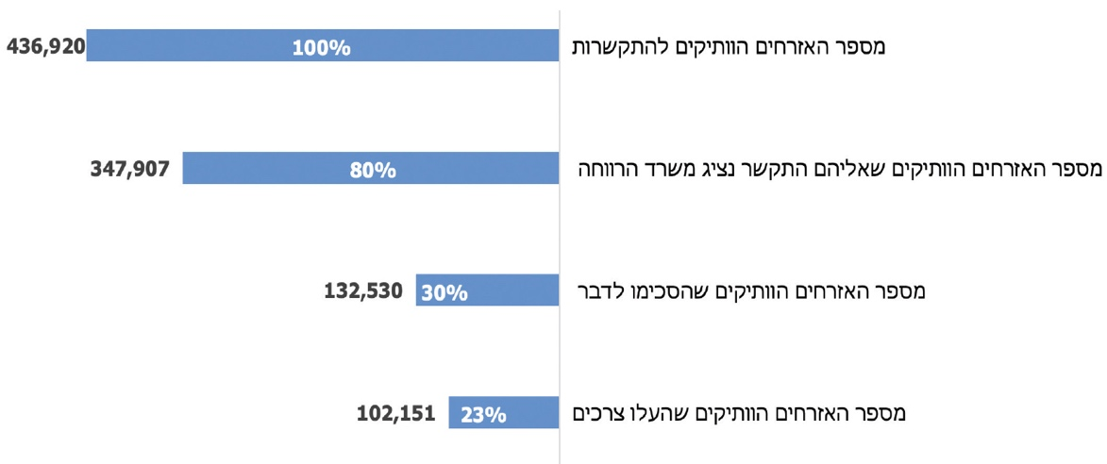
על פי נתוני משרד הרווחה, בעיבוד משרד מבקר המדינה.
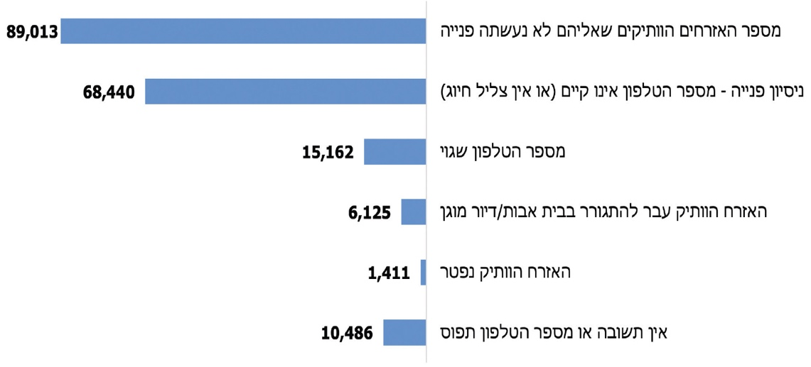
תרשים 18: מספר האזרחים הוותיקים שעימם לא יצר משרד הרווחה קשר והסיבות לאי-תקשורת, מרץ 2021
על פי נתוני משרד הרווחה, בעיבוד משרד מבקר המדינה.
מהתרשימים לעיל עולה כי מתוך אוכלוסיית היעד שקבע משרד הרווחה - כ-437,000 אזרחים ותיקים - כ-23% מהם (כ-102,000 אזרחים ותיקים) ביקשו מענה לצרכים שונים. עוד עולה כי משרד הרווחה לא הצליח ליצור קשר עם כ-40% מאוכלוסיית היעד שהגדיר: עם כ-20% מהם (כ-89,000 אזרחים ותיקים) הוא לא יצר קשר, ועם כ-21% נוספים (כ-91,000 אזרחים ותיקים) יצירת הקשר נכשלה עקב פרטי התקשרות שגויים או נתונים לא מעודכנים על פטירה.
על פי תגובת משרד הרווחה מיולי 2021 לא הוגדר יעד בדבר איסוף ועדכון פרטי הקשר של האזרחים הוותיקים במסגרת המיפוי שנעשה, פרטים אלה התבססו על מידע שהגיע מבט"ל ומידע שהיה במערכות משרד הרווחה ובהמשך נתונים שהגיעו מהמשרד לשוויון חברתי.
להלן בתרשים 19 מוצגים הצרכים שהעלו האזרחים הוותיקים במיפוי של משרד הרווחה.
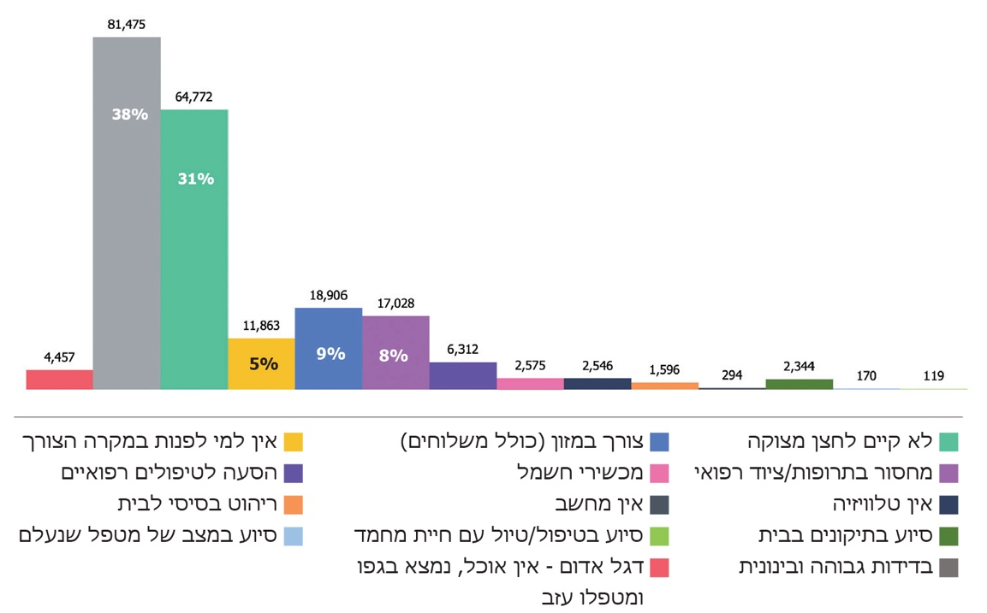
תרשים 19: צורכי האזרחים הוותיקים על פי מיפוי "מגן זהב"
על פי נתוני משרד הרווחה, בעיבוד משרד מבקר המדינה.
מהתרשים עולה כי הצרכים העיקריים שהעלו האזרחים הוותיקים במיפוי נוגעים לבדידות (38%), להיעדר לחצן מצוקה או גורם לפנות אליו במקרה הצורך (31% ו-5% בהתאמה), לצורך במזון (9%) ולמחסור בתרופות או בציוד רפואי (8%). לגבי 4,457 אזרחים ותיקים צוין שהם בגפם, ללא אוכל, והמטפל שלהם עזב - מצב שהוגדר "דגל אדום" (2.1%).
בדצמבר 2020 החליט משרד הרווחה להפסיק את המיפוי שעשה ו"להעביר את המקל" לרשויות המקומיות. נשלחו להן רשימות של אזרחים ותיקים ליצירת קשר לצורך מיפוי רשותי ומתן מענה.
נמצא שמשרד הרווחה לא עקב אחרי יישום המשך המיפוי והסיוע לאזרחים הוותיקים על ידי הרשויות המקומיות, גם לא לגבי המקרים שהגדיר "דגל אדום".
צוות הביקורת פנה לארבע רשויות מקומיות - בת ים, חיפה, כרמיאל ונס ציונה - כדי לבחון את המשך טיפולן במידע שהעביר להן משרד הרווחה. בתשובותיהן הן ציינו את הבעיות העיקריות בהן נתקלו בנוגע לתהליך המיפוי, נכון לאפריל 2021:
- חלק מהמקרים שסומנו ב"דגל אדום" לא דרשו המשך טיפול ומעקב ולעיתים אף לא הייתה ברורה מידת הדחיפות. בתשובתה מיולי 2021 ציינה עיריית חיפה כי לעתים היו פערים גדולים בין סימון דגל אדום בידי משרד הרווחה לבין ממצאי הבדיקה שהיא ערכה, אשר לא העלתה שום צורך ובוודאי לא צורך דחוף או מצב סיכון כלשהו, ומקרים אלו לא היו ספורים. משרד הרווחה, בתשובתו מיולי 2021 (להלן - תשובת משרד הרווחה) מסר כי להערכתו העובדה שציון הדגל האדום לא שיקף תמיד את המציאות, נבעה בחלקה מכך ששיחות שהוגדרו כחירום עברו באופן מידי לרשויות (וכעבור זמן מצב החירום חלף); וגם כי המידע עבר בשיחת טלפון ולא בשיחה פנים מול פנים, שמטבעה פחות מדויקת, ולכן נדרשה בדיקה נוספת של הרשות המקומית;
- משרד הרווחה לא וידא עם הרשות כי היא פנתה לקבוצת האזרחים הוותיקים שהוא לא הצליח ליצור עימם קשר;
- חיפה, נס ציונה ובת ים ציינו כי הליך המיפוי שביצעו משרד הרווחה והמשרד לשוויון חברתי (ראו פירוט להלן) לא הועיל לרשות או הועיל במידה מועטה, שכן המידע שנאסף היה לא עדכני, לא מדויק ולא תמיד שיקף את רמת הסיכון שבה נתון האזרח הוותיק. בשל כך נגרם גם עומס רב על הצוות המקצועי ברשות, ואף נוצרה עבודה כפולה באיתור צרכים של האזרחים הוותיקים אשר קיבלו טלפונים מכמה גופים ונשאלו כל פעם אותן שאלות;
- חיפה ונס ציונה ציינו כי בהינתן תקציב מתאים והקצאת כוח אדם הייתה הרשות המקומית מטיבה למפות את הצרכים בכוחות עצמה. מיומנותם של אנשי אגף הרווחה בניהול שיח כגון זה הייתה מונעת את הכפילות בעבודה ואת חוסר הדיוק של הצרכים שמופו. כרמיאל ציינה כי המיפוי סייע לה במידה רבה באיתור אזרחים ותיקים חדשים שלא היו מוכרים למחלקת הרווחה המקומית, וכי הוא איפשר לה למקד וללמוד את צורכיהם של האזרחים הוותיקים בתקופת משבר הקורונה.
לצד הערות אלו, יצוין כי נס ציונה ובת ים הביעו בפני מבקר המדינה את שביעות רצונן מהתגייסות משרד הרווחה לטובת הרשויות בתקופת הקורונה, במענים ובתקציבים משמעותיים. כך, בתשובתה מיולי 2021, ציינה עיריית בת ים את שביעות רצונה מיחסו של משרד הרווחה לרשויות המקומיות בתקופת משבר הקורונה, הן במענים והן בתקציבים משמעותיים, קשב וזמינות של גורמי הפיקוח והיערכות התואמת את הצרכים המשתנים שעלו מהשטח. שביעות רצון דומה עלתה גם משאלון רשויות מקומיות: 95% מהרשויות ציינו כי קיבלו שיתוף פעולה מלא ממשרד הרווחה.
משרד הרווחה מסר למשרד מבקר המדינה במרץ 2021 כי בדיעבד לא היה מבצע מיפוי ארצי בכלל הרשויות כפי שנעשה ב"מגן זהב", אלא מאפשר לרשויות המקומיות לבצע את המיפוי בעצמן ומתמקד באלו שזקוקות לעזרת המשרד, וכך היה מייעל את התהליך וחוסך במשאבים.
ביולי 20201 ציין משרד הרווחה בתשובתו כי המיפוי ברשויות המקומיות מחייב הקצאת כוח אדם ותקציב, אך אלה לא הועמדו לטובת המיזם, וכי בחלק ממחוזות המשרד נערכה בדיקה מול הרשויות בנוגע להמשך המיפוי, וחלקן מסרו כי החליטו להמשיך את תהליך המיפוי באופן עצמאי.

תוצאות מיפוי המשרד לשוויון חברתי
פערים בגודל אוכלוסיית היעד: לעומת משרד הרווחה, שזיהה את אוכלוסיית היעד שלו מכלל האזרחים הוותיקים לפי קריטריונים מוגדרים (רשומים במש"חים, מקבלים קצבת נכות מבט"ל וכו'), בהיעדר פרטים מלאים אודות האזרחים הוותיקים שבאחריותו, חישב המשרד לשוויון חברתי את היקף אוכלוסיית היעד שלו באופן שיורי: אזרחים ותיקים שאינם מטופלים על ידי משרד הרווחה.
המשרד לשוויון חברתי מסר למשרד מבקר המדינה בפברואר 2021 כי בדצמבר 2020 התקיים שיח בין שני המשרדים שבו חודדו ההגדרות של תחומי אחריותו של משרד הרווחה במסגרת מיפוי "מגן זהב". ואולם בחישוב מספר האזרחים הוותיקים שבתחום אחריותו (על ידי הפחתת אוכלוסיית הרווחה מכלל אוכלוסיית האזרחים הוותיקים) נתקל המשרד לשוויון חברתי בבעיה, שכן היו בידיו שני נתונים שונים בתכלית של כלל אוכלוסיית האזרחים הוותיקים בישראל, אחד על פי הלמ"ס ואחד על פי רשות האוכלוסין, נוסף על הפערים המפורטים בהרחבה לעיל. המשרד השתמש בנתון שקיבל מהלמ"ס, המבוסס על מספר התושבים בני 65 ומעלה – 900,000; ובנתון של רשות האוכלוסין, המבוסס על מספר האזרחים הוותיקים (נשים בנות 62 וגברים בני 67) - כ- 1.4 מיליון. יצוין כי גם הנתון על מספר האזרחים הוותיקים בטיפול משרד הרווחה אינו 470,000 אלא 437,000, כמפורט לעיל. להלן בתרשים 20 חישובי המשרד לשוויון חברתי.
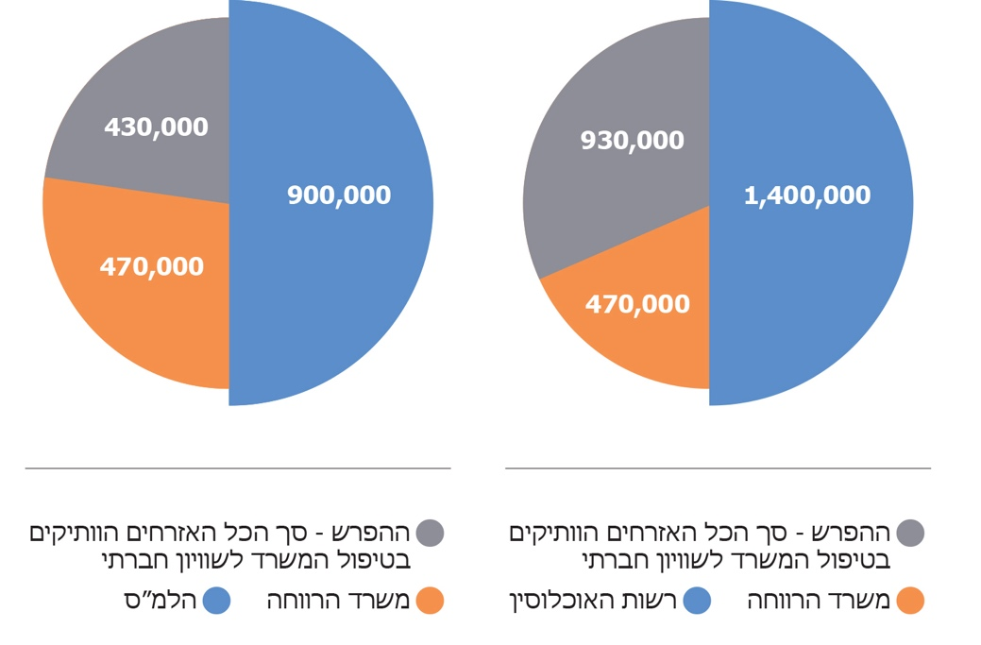
תרשים 20: חישובי המשרד לשוויון חברתי בדבר מספר האזרחים הוותיקים באחריותו
על פי נתוני המשרד לשוויון חברתי, בעיבוד משרד מבקר המדינה.
המשרד לשוויון חברתי הוסיף בעניין זה כי מתוך האזרחים הוותיקים שבתחום אחריותו - 430,000 לפי החישוב הנמוך - היו לו פרטי התקשרות של כ-330,000 מהם, ולגבי היתר - כ-100,000 אזרחים ותיקים - הפרטים חסרו.
מהאמור לעיל עולה כי לקראת המיפוי על פי "מגן זהב", וכדי להעריך את מספר האזרחים הוותיקים שבתחום אחריותו, נאלץ המשרד לשוויון חברתי להתבסס על נתונים לא אחידים ולא מעודכנים, וכך הוא החל את תהליך המיפוי מבלי לדעת לכמה אזרחים ותיקים עליו לפנות. על בסיס הנחת העבודה שלפיה באחריותו היו כ-430,000 אזרחים ותיקים, הרי שלא היה לו מידע על כ-100,000 מהם.
בדצמבר 2020 פנה המשרד לשוויון חברתי למל"ל והציג בפניו את הבעיות שבפניהן הוא עמד בעניין זה:
- קיים פער בין נתוני רשות האוכלוסין לנתוני הלמ"ס וההמלצה היא שמל"ל יחליט על הגדרה אחידה לצורך ספירת אוכלוסיית האזרחים הוותיקים;
- קיים פער בין התכנון המקורי של מספר האזרחים הוותיקים באחריות משרד הרווחה ובאחריות המשרד לשוויון חברתי, שאף שצומצם ככל הנראה לא יגיע לכדי סגירה מלאה בשל פערים הנובעים מנתונים חסרים ומשיטות חישוב שונות.
המל"ל מסר למשרד מבקר המדינה באפריל 2021 כי גם בדיונים שהתקיימו אצלו בנושא האזרחים הוותיקים בדצמבר 2020 עלתה שאלת הפער במספר האזרחים הוותיקים, שבעטיו "נעלמו" כרבע מיליון אזרחים ותיקים. על כך הוסיף המל"ל בתשובתו מיולי 2021, כי במסגרת איתור פערי המידע הוא ביקש ממשרד הרווחה ומהמשרד לשוויון חברתי שיעמיקו בנושא; בהמשך לכך התקבלה פניית המשרד לשוויון חברתי שצוינה לעיל, ואולם לא היה בידי המל"ל לספק פתרונות בסוגיה זו.
משרד מבקר המדינה ממליץ שכדי למנוע פער העולה על 100,000 אזרחים ותיקים שאין לגביהם מידע, יבצעו המשרד לשוויון חברתי ומשרד הרווחה עבודת מטה מסודרת מול כלל מאגרי הנתונים של האזרחים הוותיקים וימפו במדויק ככל האפשר את האוכלוסייה שבתחומי אחריותם.
סטטוס המיפוי: בדומה למשרד הרווחה, גם המשרד לשוויון חברתי החל למפות את צורכי האזרחים הוותיקים באמצעות חברה חיצונית שפנתה טלפונית לאוכלוסיית היעד שלו. המיפוי החל בסוף דצמבר 2020 וקהל היעד הראשון שהוגדר היה אוכלוסיית ניצולי השואה. המיפוי בקרב יתר האזרחים הוותיקים שבאחריותו החל בסוף ינואר 2021, אז פרסם באתר המרשתת שלו כי הוא מתחיל במיפוי צורכיהם החיוניים של האזרחים הוותיקים ובעדכון פרטיהם וכי במסגרת בירור הצרכים הוא מסייע באמצעות מתנדבים גם במתן מענה לצרכים מיידיים, כגון סיוע בשינוע תרופות, שינוע מזון, מענה לבדידות ועוד.
בתשובתו ציין המשרד לשוויון חברתי כי המיפוי צפוי להסתיים בסוף יולי 2021, וכי עלותו כ-9.5 מיליון ש"ח. עוד ציין כי המידע הנאסף במסגרת המיפוי מוזן למערכת ממוחשבת המאפשרת את הצלבתו עם פרויקטים אחרים של המשרד הנוגעים לאזרחים ותיקים, תוך טיוב הנתונים ובקרתם באופן שיטתי.
עולה כי אף שהמשרד לשוויון חברתי החל במיפוי בספטמבר 2020, עד תחילת פברואר 2021, בחלוף כחמישה חודשים, הוא שלח שאלונים רק לכ-33,000 אלף אזרחים ותיקים מתוך מאות אלפי אזרחים ותיקים באחריותו (לפחות כ-430,000 לפי הנתונים שהיו בידו באותה עת); לאחר תהליך טיוב הנתונים יצר המשרד מאגר אזרחים ותיקים, שביולי 2021 כלל את פרטי ההתקשרות של כ-957,000 אזרחים ותיקים, מתוכם כ-710,000 בתחום אחריותו; מתוכם התקשר המשרד לכ-666,000 אזרחים ותיקים, והשלים את המילוי של כ-240,000 שאלוני צרכים של אזרחים ותיקים; מכאן, שהמשרד טרם מיפה את צרכיהם של 66% מאוכלוסיית היעד שלו, כמפורט בתמונה שלהלן:
תמונה 1: המשרד לשוויון חברתי - עדכון סטטוס המיפוי, יולי 2021
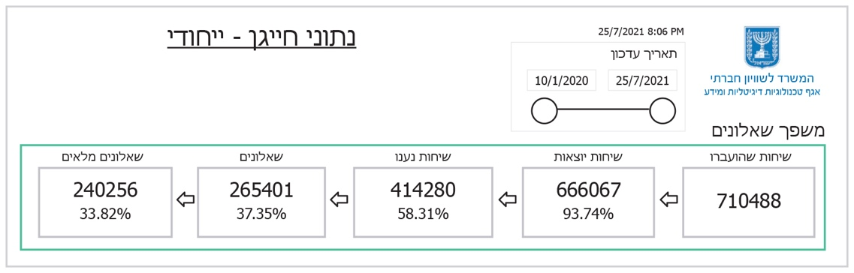
המקור: המשרד לשוויון חברתי, יולי 2021.
תהליכי מיפוי ומענים נפרדים לצרכים דומים
אף ששני המשרדים חילקו ביניהם את אוכלוסיית האזרחים וותיקים כך שמשרד הרווחה קיבל את האוכלוסייה בעלת פוטנציאל ההזדקקות הגבוה יותר, במשבר הקורונה, כאמור, גם אוכלוסיות שבימים כתיקונם עצמאיות לגמרי לפתע נזקקו לעזרה וחוו הידרדרות במצבן. בתחום הבדידות, למשל, עלה משאלון רשויות מקומיות שדווקא ברשויות בדירוג חברתי-כלכלי גבוה האזרחים הוותיקים, שככלל מתאימים יותר לאוכלוסיית המשרד לשוויון חברתי, סבלו יותר מבדידות (ראו להלן בתרשים 26); ברשימות המשרד לשוויון חברתי נכללה גם אוכלוסייה של כ-50,000 ניצולי שואה. באוכלוסיית המיפוי של משרד הרווחה מספר האזרחים הוותיקים לצורך המיפוי גדול פי שניים ממספר המטופלים במש"חים (437 אלף לעומת 214 אלף), כלומר מחציתם כלל אינם "אוכלוסיות רווחה" בשגרה.
נמצא כי אף שבין אוכלוסיות המיפוי של משרד הרווחה והמשרד לשוויון חברתי במסגרת "מגן זהב" היה הרבה מן המשותף בתקופת הקורונה בכל הנוגע לסוג הצרכים (מזון, תרופות, הפגת הבדידות), עבדו המשרדים ללא תיאום ובחרו בשני תהליכי מיפוי נפרדים: לוחות זמנים שונים, שאלונים נפרדים באמצעות קבלני משנה אחרים והצעת מענים שונים לצרכים.
להלן ההבדלים העיקריים בין שני תהליכי המיפוי (נוסף על חלוקת האוכלוסיות שנידונה לעיל):
- עיתוי: משרד הרווחה התחיל את המיפוי בספטמבר 2020 וסיים בדצמבר 2020; המשרד לשוויון חברתי התחיל בספטמבר 2020 אולם התקדם בקצב איטי יותר, כך שבפברואר 2021, כאמור לעיל, עדיין היה בתחילת התהליך לאחר הפצת 8% מהשאלונים לכלל אוכלוסיית היעד;
- שאלונים נפרדים: כל משרד בנה שאלון נפרד לפי שיקול דעתו - את שאלון משרד הרווחה גיבש מטה מינהל אזרחים ותיקים בשיתוף המש"חים בכלל מחוזות המשרד, ועל פי תשובת משרד הרווחה, השאלון הועבר גם להתייחסות משרד הבריאות והעובדים הסוציאליים הראשיים בקופות החולים. את שאלון המשרד לשוויון חברתי גיבש מרכז הידע לחקר ההזדקנות שבאוניברסיטה העברית. שני המשרדים עיבדו והציגו את תוצאות השאלונים על פי שיטתם. משרד הרווחה, לדוגמה, מיפה מקרים של "דגל אדום" וצרכים ספציפיים כמו לחצן מצוקה ודירג את מידת החומרה של תחושת הבדידות של האזרח הוותיק (בסולם של 0 - 15), ואילו המשרד לשוויון חברתי הציג מדדי בריאות, רצון וצורך בסיוע, קשרים חברתיים, פעילויות פנאי, אוריינות דיגיטלית, המצב כלכלי-תעסוקתי וחוסן נפשי המעיד על תחושת הבדידות (בסולם של 6-1).
- מענים שונים: במסגרת הסקר הונחו המוקדנים שפעלו מטעם שני המשרדים ליידע את האזרחים הוותיקים על מוקדי מידע ומענים העומדים לרשותם. נמצא שכל משרד יידע בעיקר על המענים שהוא מספק. משרד הרווחה, לדוגמה, ציין את מוקד 118 ולא מצא לנכון ליידע על מוקד אזרחים ותיקים במשרד לשוויון חברתי ועל מגוון המענים להפגת הבדידות שמציע המשרד לשוויון חברתי (כמו "קורונה בשלייקס").
מהאמור לעיל עולה פיצול בפעולות של שני המשרדים - משרד הרווחה והמשרד לשוויון חברתי. שני המשרדים קיימו במקביל תהליכים למיפוי זהות האזרחים הוותיקים וצורכיהם. בגלל ההבדלים בין התהליכים - בלוחות הזמנים, בסוג השאלות והמענים המוצעים - חלק גדול מהאזרחים הוותיקים (שבאחריות המשרד לשוויון חברתי) כלל לא קיבלו פנייה והצעות לסיוע, ואילו אלה שפנו אליהם (משני המשרדים) קיבלו הצעות למענים ולפעילויות שאינם מותאמים להם, בלי ליידע אותם על מענים אחרים שהיו עשויים לסייע להם.
אזרח ותיק שנכלל ברשימת משרד הרווחה (437,000 אלף אזרחים ותיקים), לדוגמה, קיבל פנייה מנציג המשרד או נעשה ניסיון להשיגו (למעט כ-90,000 שהמשרד לא פנה אליהם כאמור) בין ספטמבר לדצמבר 2020, וניסו למפות את צרכיו ולסייע לו בעיקר באמצעות מענים של משרד הרווחה, ואילו אזרח ותיק שנכלל ברשימת המשרד לשוויון חברתי (כ-430,000 לפי אחת ההערכות כאמור) - הסיכוי שנציג פנה אליו עד פברואר 2021 היה נמוך מאוד, כ-8% כאמור, ונכון ליולי 2021 - 34%, ואם קיבל פנייה היא הייתה מוכוונת למענים של המשרד לשוויון חברתי ולבניית מאגר המידע של המשרד על אזרחים ותיקים.
בתשובתו ציין משרד הרווחה כי העביר למשרד לשוויון חברתי את השאלון שגיבש, והותיר להחלטתו אם להשתמש בו - במלואו או בחלקו. גם המשרד לשוויון חברתי השיב כי שני המשרדים היו בקשר בבניית השאלונים לצורך ייחוד של כל שאלון לאוכלוסיית היעד הרלוונטית ולצורך טיובם.
אשר להפניית כל משרד למעני המשרד השני השיב משרד הרווחה כי הפניה למוקד של שוויון חברתי עלולה הייתה לסרבל את הטיפול, אך הדגיש כי נשמר קשר רציף בין שני המשרדים לאורך הפעלת תוכנית "מגן זהב". גם המשרד לשוויון חברתי ציין כי שני המשרדים פעלו להתאמת המענים, ומשעלו במיפוי המשרד לשוויון חברתי אזרחים ותיקים שנזקקו למענה של משרד הרווחה, הרי שדאגו להעביר את הפרטים לגורמים הרלוונטיים, בין במטה המשרד ובין במחלקה לשירותים חברתיים ברשות הרלוונטית.
משרד מבקר המדינה מציין שעל אף הסבריהם של שני המשרדים כי הפיצול בין התהליכים נבע מהשוני בין אוכלוסיות היעד שלהם, הרי שהדמיון בין השאלונים בנושאים העיקריים שנבדקו - הצורך במזון, תרופות והפגת הבדידות; טשטוש הגבולות בין האוכלוסיות בתקופה זו; וכן העובדה שבשני המקרים נעשה שימוש במוקדנים ולא באנשי מקצוע, מצביע על כך שאם יידרשו המשרדים לבצע מיפוי נוסף או עדכון של המיפוי, מומלץ כי ישקלו מיפוי משותף תוך התאמת המענים לצרכים השונים של אוכלוסיית האזרחים הוותיקים.
גיל אוכלוסיית המיפוי
שני המשרדים פילחו את אוכלוסיית המיפוי שלהם במסגרת "מגן זהב" בהתאם להגדרה החוקית של אזרחים ותיקים - נשים מגיל 62 וגברים מגיל 67, שהוגדרה לצורך קביעת גיל פרישה מעבודה וזכאות לקצבאות זקנה. לגיל זה אין בהכרח קשר למידת ההזדקקות של האזרח לסיוע כלשהו בכלל, ובזמן מגפה בפרט, וגם לא למידת הסיכון לתחלואה. גופי מחקר וסטטיסטיקה כמו ה-OECD, הלמ"ס והג'וינט בחרו בגיל 65 כגיל הייחוס לאוכלוסייה הוותיקה במגפת הקורונה. לעניין חיסונים נקבע גיל 60 כקריטריון לקבוצת המתחסנים הראשונה.
המל"ל מסר למשרד מבקר המדינה באפריל 2021 כי בתחילת המשבר האוכלוסייה המבוגרת בסיכון נחשבה בני 60 ומעלה, אולם מאחר שברוב מאגרי המידע ששימשו את גורמי הטיפול רוכזו אזרחים ותיקים על פי הגדרתם בחוק, כלומר נשים מגיל 62 וגברים מגיל 67, למען הנוחות אימץ גם המל"ל הגדרה זו. הוא הסכים כי קריטריון זה אינו חופף במדויק את גיל הסיכון ממגפת הקורונה (לדוגמה, גבר בן 66 נותר מחוץ להגדרה זו).
אף כי האוכלוסייה המבוגרת שנזקקה לסיוע בתקופת הקורונה לא תאמה בהכרח את ההגדרה החוקית של אזרחים ותיקים - נשים מגיל 62 וגברים מגיל 67 - משרדי הרווחה והשוויון החברתי מיפו את האוכלוסייה המבוגרת וצרכיה במשבר הקורונה במסגרת "מגן זהב" על בסיס גילים אלה, מבלי שבחנו את התאמת קריטריון זה למידת ההזדקקות בעקבות המגפה ואת השפעתו על היקף אוכלוסיית היעד של המיפוי, וכן בלי שקבעו סדרי עדיפויות למיפוי.
בתשובתו ציין משרד הרווחה, בנוגע לאוכלוסיית האזרחים הוותיקים הנזקקת לשירותי הרווחה, כי הוא הגדיר בכל פעם מי מקרבם זכאי למענה כזה או אחר. לצד זה היו גם מקרים מיוחדים שאישרו מנהלי המחלקות לשירותים חברתיים ברשויות המקומיות.
✰

משבר הקורונה חשף פערים ניכרים במידע שהיה הן בידי השלטון המרכזי והן בידי השלטון המקומי על אוכלוסיות העשויות להזדקק לעזרת המדינה בעיתות משבר, ובכללן האזרחים הוותיקים, שהיו אחת מאוכלוסיות הסיכון העיקריות במשבר הקורונה. מומלץ כי משרדי הממשלה וגופי החירום, ובייחוד משרד הרווחה, משרד הביטחון, רשות האוכלוסין והמשרד לשוויון חברתי, בהיוועצות עם משרד המשפטים, יסדירו מנגנונים שיאפשרו לגופי הסיוע ולרשויות המקומיות נגישות מהירה בעת חירום למאגר מידע הכולל פרטי התקשרות ומידע מעודכן על התושבים העשויים להזדקק לסיוע, או כל פתרון אפקטיבי אחר; בכלל זה מידע רלוונטי שנאסף במסגרת תוכנית "מגן זהב", שכאמור כולל כ-957,000 רשומות עדכניות במאגר המידע של המשרד לשוויון חברתי. כך יובטח שהמאמץ שהושקע במהלך משבר הקורונה ישמש למצבי חירום עתידיים ולטיוב מאגרי המידע הקיימים בגופים לצורך פעילותם השוטפת, בהתאם למאפייני מצב החירום ובכפוף להגנת פרטיותם של התושבים.
במסגרת יעדי תוכנית "מגן זהב" תוכנן סקר צרכים כלל-ארצי של כמיליון אזרחים ותיקים בישראל. התוכנית נועדה לתת מענה לצורכי אוכלוסייה זו החל בגל השני של משבר הקורונה, כדי שיוכלו להימנע מהגעה למקומות בסיכון גבוה להידבקות בנגיף, להפיג את בדידותם ולאתר אזרחים ותיקים עריריים ולטפל בהם. משרד הרווחה והמשרד לשוויון חברתי ביקשו ליעל את תהליך המיפוי באמצעות חלוקת האוכלוסיות ביניהם, הפרדת תהליך המיפוי והפרטתו לחברות חיצוניות. בפועל בשל קביעת היעד השאפתני של כלל האזרחים הוותיקים ללא קביעת סדרי עדיפויות של הזדקקות, שיעורי המיפוי הנמוכים (כ-30% במשרד הרווחה, וכ-8% במשרד לשוויון חברתי בפברואר 2021, שטיפסו לכ-34% ביולי 2021), חוסר היכולת לבצע מעקב מול הרשויות המקומיות והפיצול בין התהליכים שביצעו המשרדים מבחינת העיתוי, סוג השאלון והמענים המוצעים, התהליך לא מוצה.
כמה רשויות מקומיות ציינו את שביעות רצונן מתהליך המיפוי, ואחרות העלו קשיים בנוגע לריבוי הגורמים שפנו לאזרחים הוותיקים, לעבודה כפולה באיתור צורכיהם, וציינו כי לעיתים המידע שנאסף היה לא עדכני ולא מדויק. לדבריהן, מיומנותם של אנשי הרווחה מהרשות המקומית בניהול שיח כגון זה הייתה מונעת את הכפילות בעבודה ומטייבת את תוצרי הסקרים.
משרד מבקר המדינה ממליץ למשרד הרווחה ולמשרד לשוויון החברתי, בשיתוף הגורמים הרלוונטיים ברשויות המקומיות, להפיק לקחים מתהליך זה לצורך היערכות למקרי חירום עתידיים. מומלץ שישימו דגש על קביעת תהליך אחיד שמרוכז בידי גורם אחד שיגדיר את מוקדי ההזדקקות על בסיס קריטריונים הרלוונטיים למצב חירום ויביא בחשבון את היכולות של הרשויות המקומיות לסייע לאזרחים הוותיקים בתחומן.

סיוע לאזרחים הוותיקים בהפגת הבדידות ובשמירה על שגרה פעילה

רקע
אחת ההשלכות המיידיות של הסגרים בתקופת הקורונה הייתה צמצום השהייה במרחבים הציבוריים והימנעות ממפגשים בין-אישיים, דבר שהביא לירידה ניכרת בקשרים הבלתי אמצעיים - משפחתיים וחברתיים. לצד חשיבותה של אסטרטגיית הריחוק החברתי (social isolation) במניעת התפשטותו של נגיף הקורונה, היא יוצרת בדידות - תופעה בעלת השפעות קשות על מצבם הנפשי והפיזי של האנשים בכלל ושל האזרחים הוותיקים בפרט.
בדידות מוגדרת כפער לא רצוי, הנתפס באופן סובייקטיבי, בין הקשרים החברתיים הרצויים לאדם ובין אלו שבפועל עומדים לרשותו, והיא עשויה להוביל לסבל ולפגיעה באיכות חייו. שכיחות רבה של מצבי בדידות וריחוק חברתי במדינות בעולם, ובכלל זה ארצות הברית, סין וכמה מדינות באירופה, הובילה להגדרתה כ"מגפה התנהגותית" (behavioral epidemic) עוד קודם למגפת הקורונה. מחקרים מלמדים כי לבדידות השלכות בריאותיות פיזיות - העלאת הסיכון למחלות לב וללחץ דם גבוה; השלכות בריאותיות נפשיות - העלאת הסיכון להופעתם של סימפטומים דיכאוניים, לניסיונות אובדניים ולמעשי התאבדות בקרב בגירים; והשלכות קוגניטיביות - עד כדי דמנציה.
אף כי הבדידות היא תופעה אנושית חוצה גיל, אוכלוסיית האזרחים הוותיקים היא קבוצה פגיעה במיוחד לחוות בדידות גם בימים של שגרה. השילוב של בדידות עם תהליכים אופייניים לזקנה - הכרוכים באובדנים בתחומי חיים שונים והפחתה בפעילות החברתית - יוצרים ומאיצים מצבי סיכון פיזיים, בריאותיים ונפשיים הפוגעים פגיעה ניכרת באיכות החיים של האזרח הוותיק ובתוחלת חייו. על כך יש להוסיף עמדות ופרקטיקות רווחות מתוך גילנות (ageism), שתוצאתן הדרה של האזרחים הוותיקים מהזירה החברתית.

נתונים על בדידות אזרחים ותיקים בקהילה בתקופת הקורונה
במחקר ישראלי שערכה האוניברסיטה העברית בקרב בני 60 ומעלה בתקופת משבר הקורונה, דיווחו כשליש מהמשיבים על תחושות של בדידות בזמן המגפה וכ-40% דיווחו כי חשו יותר בדידות בהשוואה לתקופות שקדמו לפרוץ המגפה. כלומר צמצום הזירה החברתית מחוץ לבית מגביר תחושות של בדידות, בייחוד למי שאינם חולקים מגורים עם אדם נוסף. מחקר ישראלי אחר קשר בין בדידות בזמן מגפת הקורונה לעלייה בסימפטומים פסיכיאטריים בקרב האזרחים הוותיקים, ובכלל זה סימפטומים של חרדה, דיכאון וסימפטומים נוספים העולים בעקבות חשיפה למצבים טראומטיים. תמונת מצב דומה עלתה גם ממחקרים במדינות אחרות. כאמור לעיל, גם במיפוי שנעשה בתוכנית "מגן זהב" נמצא שיעור גבוה של אזרחים ותיקים הסובלים מבדידות (38%. ראו תרשים 19 לעיל).
תחושות אלו באו לידי ביטוי גם בתשובות לשאלון אזרחים ותיקים, כמוצג בתרשימים 21 ו-22 להלן.
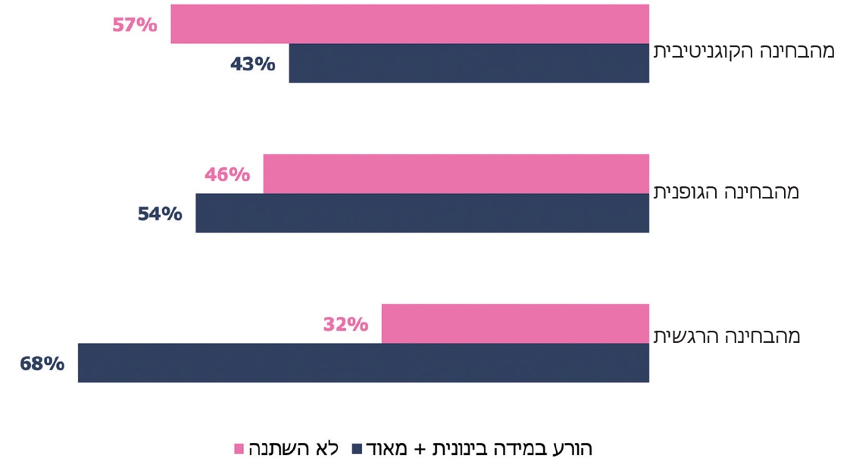
תרשים 21: ההידרדרות במצבם הבריאותי של אזרחים ותיקים בעקבות משבר הקורונה (דיווח עצמי)
על פי שאלון אזרחים ותיקים (ספטמבר 2020).
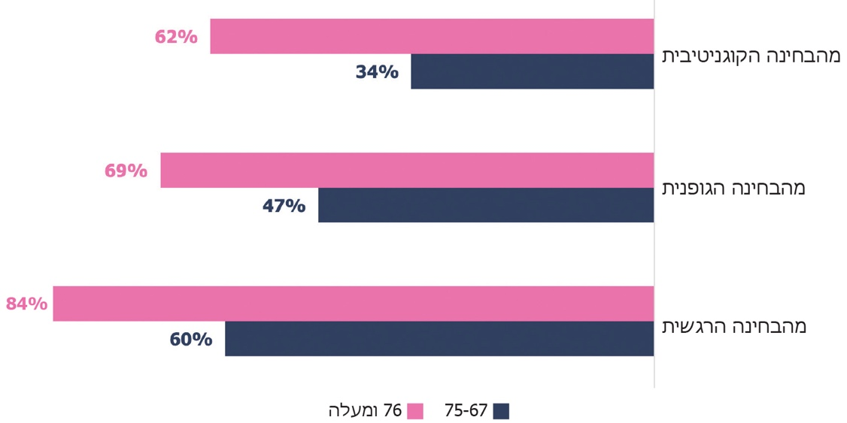
תרשים 22: ההידרדרות במצבם הבריאותי של אזרחים ותיקים בעקבות משבר הקורונה, לפי קבוצות גיל (דיווח עצמי)
על פי שאלון אזרחים ותיקים (ספטמבר 2020).
מהתרשימים לעיל עולה כי לתחושתם של למעלה מ-40% מהאזרחים הוותיקים שענו על השאלון הידרדר מצבם הבריאותי, ובייחוד הדברים אמורים בבני 76 ומעלה: יותר מ-60% מהם דיווחו כי להרגשתם חלה הידרדרות ביכולתם הקוגניטיבית, הגופנית והרגשית. עוד עלה משאלון אזרחים ותיקים כי בעקבות משבר הקורונה הפסיקו כמחצית מהאזרחים הוותיקים (48%) להשתתף בפעילויות במסגרות המיועדות להם (דוגמת מועדון חברתי), ו-94% נאלצו להפסיק או לצמצם במידה ניכרת פעילויות חברתיות ומשפחתיות דוגמת ארוחות משפחתיות ומפגשים עם חברים. בתרשים להלן מידע נוסף בדבר מצבם של האזרחים הוותיקים בעקבות משבר הקורונה.
תרשים 23: מצבם של האזרחים הוותיקים בעקבות משבר הקורונה
(דיווח עצמי)
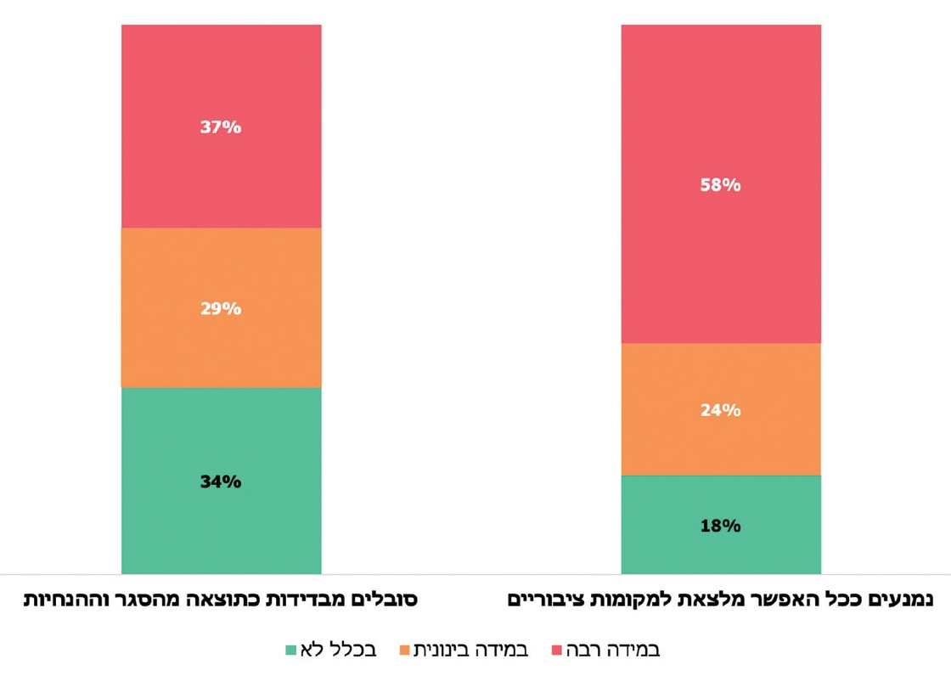
על פי שאלון אזרחים ותיקים (ספטמבר 2020).
מהתרשים עולה כי 82% מהאזרחים הוותיקים השיבו כי נכון לספטמבר 2020 הם נמנעים מלצאת למקומות ציבוריים במידה רבה או בינונית, ו-66% השיבו כי הם סובלים מבדידות בעקבות הסגר וההנחיות במידה רבה או בינונית.
עוד עלה משאלון אזרחים ותיקים כי 75% מבני 76 ומעלה נזקקו לסיוע להפגת הבדידות, כמוצג בתרשים 24 להלן.

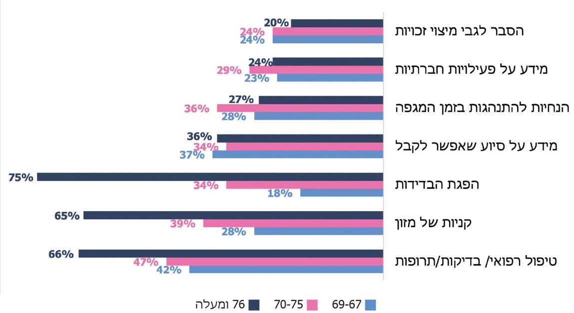
תרשים 24: התחומים שבהם נזקקו אזרחים ותיקים לעזרה במשבר הקורונה, לפי גיל (דיווח עצמי)
על פי שאלון אזרחים ותיקים (ספטמבר 2020).
נוסף על כך, על פי שאלון רשויות מקומיות, 78% מהן השיבו כי הנושא שהטריד ביותר אזרחים ותיקים בתקופת הקורונה והצריך את הסיוע הרב ביותר הוא בדידותם וניתוקם ממשפחתם, כמתואר בתרשים 25 להלן.

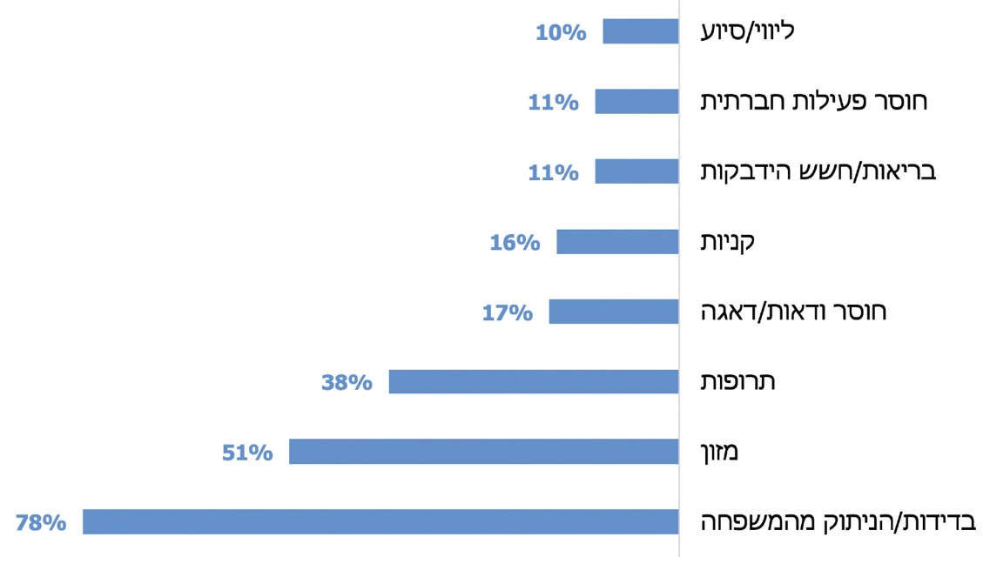
תרשים 25: הנושא המטריד ביותר אזרחים ותיקים בזמן הקורונה על פי דיווח הרשויות המקומיות
על פי שאלון רשויות מקומיות (נובמבר 2020).
המשרד לשוויון חברתי הציג בתשובתו נתונים המתבססים על המיפוי שערך במסגרת "מגן זהב" לגבי 34% מאוכלוסיית היעד שלו, המעידים לדעתו כי אין הבדל בין קבוצות הגיל השונות באוכלוסייה שהוא אחראי לה - גילאי 70-62 וגילאי 80-71 - לעניין תחושת הבדידות בעקבות משבר הקורונה. לדבריו גם בשאלה "באיזו תדירות אתה חש בודד?", גילאי 70-62 השיבו יותר מגילאי 80-71 שהם חשים כך לעיתים קרובות (44% לעומת 30%); והכי פחות - גילאי 90-80 (22%); לדבריו מחקרים מראים שדווקא האוכלוסייה שמצבה היה טוב יותר לפני הקורונה במדדי הבריאות והבדידות הם שנפגעו קשה יותר בתקופת הקורונה (כפי שעולה גם מתרשים 26 בנוגע לאזרחים ותיקים מרשויות בדירוג כלכלי-חברתי גבוה).
מומלץ כי משרדי הרווחה והשוויון החברתי יבחנו על בסיס מחקרים והנתונים שבידם את הפערים בין קבוצות הגיל השונות של אזרחים ותיקים לעניין תחושת הבדידות, ובמיוחד יבחנו אם אזרחים ותיקים בני יותר מ-80 חשים פחות בודדים מקבוצות הגיל הצעירות יותר, ובהתאם יתעדפו את המענים שלהם לעניין זה.
מתשובות הרשויות המקומיות לשאלון רשויות מקומיות עולה כי לדעתן נושא הבדידות והניתוק מהמשפחה הטריד יותר את האזרחים הוותיקים ביישובים ששיעור האזרחים הוותיקים בהם מכלל האוכלוסייה הוא מעל 11% בהשוואה ליישובים שבהם שיעורם נמוך יותר. כך עלה גם בנוגע ליישובים המדורגים באשכולות חברתיים-כלכליים גבוהים בהשוואה לנמוכים; וליישובים יהודיים בהשוואה לערביים או מעורבים, כמפורט בתרשימים 26 ו-27 להלן.
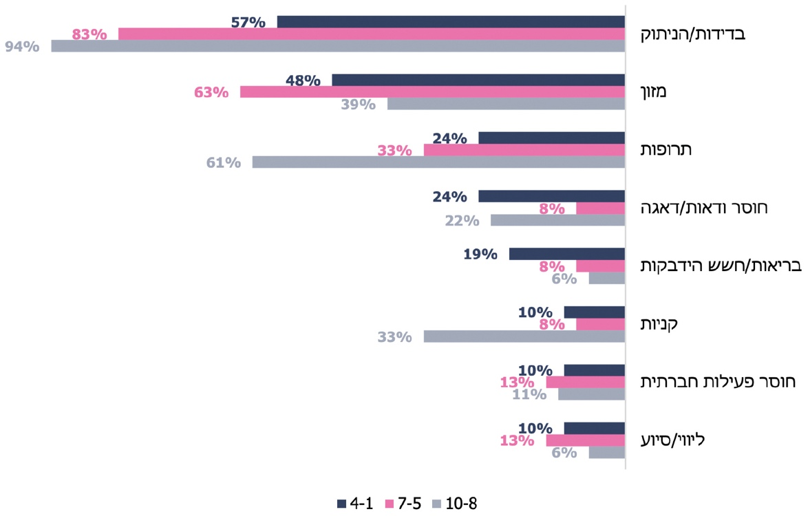
תרשים 26: הנושא המטריד ביותר אזרחים ותיקים בזמן קורונה על פי דיווח הרשויות המקומיות, לפי הדירוג החברתי-כלכלי
על פי שאלון רשויות מקומיות (נובמבר 2020).

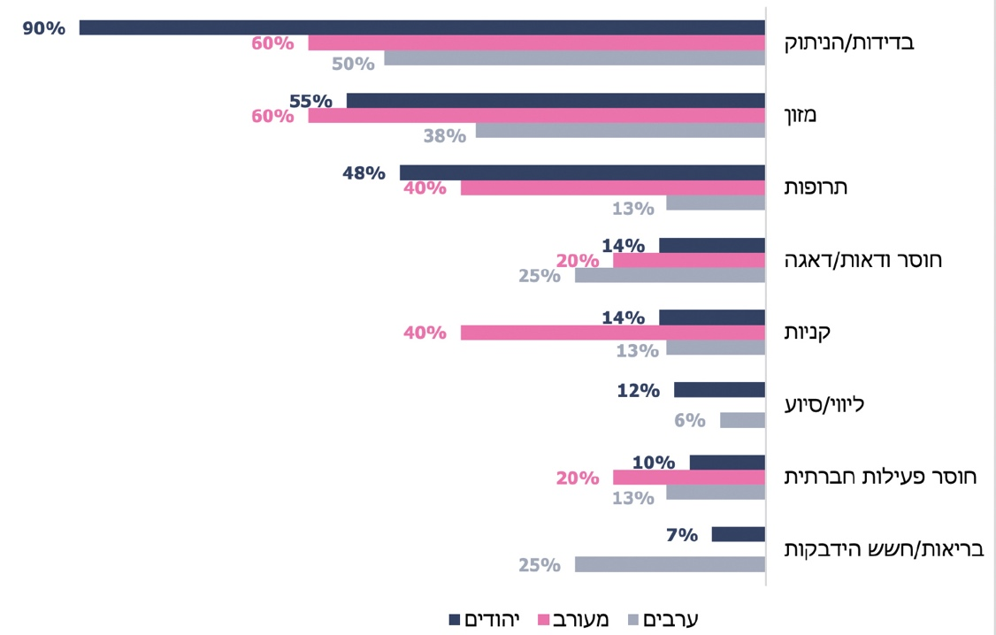
תרשים 27: הנושא המטריד ביותר אזרחים ותיקים בזמן הקורונה לפי דיווח הרשויות המקומיות, לפי מגזר
על פי שאלון רשויות מקומיות (נובמבר 2020).
מהניתוחים לעיל עלה כי לדעת הרשויות המקומיות הנושא שהטריד ביותר את האזרחים הוותיקים הוא הבדידות, והדבר ניכר ביתר שאת בקרב המעמד החברתי-כלכלי הגבוה ובמגזר היהודי.
ניכר כי האזרחים הוותיקים, ובייחוד המבוגרים שבהם, בני 76 ומעלה, נפגעו במיוחד מהגבלות התנועה בתקופת הקורונה ששיבשה את שגרת חייהם וניתקה אותם באחת מהמעגלים המשפחתיים והחברתיים שלהם. בעקבות זאת נזקקו 75% מהם לסיוע בהפגת הבדידות. 94% מהרשויות המקומיות המשתייכות לאשכולות החברתיים-כלכליים הגבוהים (8 - 10) סברו שבדידות וניתוק מהמשפחה היו הנושא שהטריד ביותר אזרחים ותיקים בתקופת הקורונה, כך סברו גם 90% מהרשויות המקומיות מהמגזר היהודי.
לאור האמור לעיל מומלץ כי המשרדים הנוגעים בדבר, ובראשם משרד הרווחה והמשרד לשוויון חברתי, ימקדו את מאמציהם לסייע לאזרחים ותיקים בהפגת בדידותם, אשר סבלו מכך באופן הקשה ביותר, וזאת בהתאם לקבוצות הגיל, המגזר או בהתאם לאפיון אחר.

הפגת הבדידות של אזרחים ותיקים בקהילה
על פי הספרות המקצועית, מענים בתחום הפגת הבדידות כוללים תוכניות ותשתיות לחיזוק ולשימור של קשרים משפחתיים וחברתיים, לרבות הקפדה על פעילות גופנית והמשך שגרה פעילה, התמודדות עם צרכים רגשיים ונפשיים ושימוש בכלים טכנולוגיים ודיגיטליים. הגישה הרווחת בשאלה אם מוטב לאזרח הוותיק להמשיך להתגורר בביתו היא גישת ההזדקנות במקום (aging in place), המבקשת לשמר ככל האפשר את העצמאות, את הבחירה ואת השליטה שלו על חייו ועל סביבתו ולהשאירו במקום המוכר לו. גישה זו מעודדת את הטיפול בקהילה והספקת התמיכה והשירותים הרפואיים והחברתיים שלהם הוא זקוק כדי שיוכל להמשיך לגור בביטחון ובעצמאות ככל האפשר בביתו. בהיבט של מדיניות, להזדקנות בקהילה יש השלכות של חיסכון בעלויות והקטנת ההוצאה הציבורית לעומת הטיפול המוסדי. זוהי התפיסה העומדת בבסיס העיצוב של השירותים לאזרח הוותיק במדינת ישראל, ולמימושה נדרשת הספקת שירותים מקיפים ונגישים בקהילה.
מגפת הקורונה העצימה את מצבי הבדידות שחוו האזרחים הוותיקים ואת השלכותיהם על בריאותם הפיזית והנפשית. גופי המגזר הציבורי נדרשו לפעול כדי לספק מענה מיטבי גם לצורך זה של האזרחים הוותיקים. בדומה לנושאים אחרים, מגפת הקורונה הייתה מבחן לתפקודם בעת חירום; גופי הממשלה נדרשו לספק מענה לבדידות בעת חירום בתקופה מאתגרת שבה הבידוד הוא כורח הנובע מהצורך לשמור על בריאות הציבור. להלן יפורטו פעולות משרדי הממשלה - משרד הרווחה והמשרד לשוויון חברתי - והשלטון המקומי לסייע לאזרחים הוותיקים להפיג את בדידותם בעת הגבלות התנועה בתקופת משבר הקורונה.

פעולות משרד הרווחה
בעת שגרה משרד הרווחה מספק, באמצעות הרשויות המקומיות ועמותות מפעילות, מגוון של מענים בקהילה המיועדים לאזרחים הוותיקים. המאפיין המשותף של מענים אלו הוא יצירת מסגרת חברתית שיש בה כדי להקל את בדידותו של האזרח הוותיק, בין בביתו שלו ובין במבנה הסמוך למקום מגוריו. מענים אלו מקלים גם על בני משפחתו של האזרח הוותיק, שהוא נזקק לסיועם השוטף עקב מוגבלות או ירידה בתפקוד. יתרון נוסף הוא היכולת של חלק מהמענים לאתר אזרחים ותיקים עריריים הספונים בבתיהם או הזקוקים לסיוע, אך אינם מוכרים למערכת הרווחה או נמנעים מלעשות שימוש בתוכניות חברתיות שונות.
נוסף על אלו, מאז פרוץ משבר הקורונה נקט משרד הרווחה פעולות שנועדו לסייע לאזרחים ותיקים עריריים ובודדים להפיג את בדידותם, בין היתר סיפק ערכות הפעלה והפגת הבדידות לאזרחים ותיקים אשר בימים כתיקונם פקדו את אחד מהמענים הקהילתיים המיועדים להם; החל במרץ 2020 חילק משרד הרווחה כ-20,000 לחצני מצוקה וחיישני נפילה לאזרחים ותיקים החיים בגפם, המוכרים לרווחה והמתקיימים מקצבת זקנה ומהשלמת הכנסה; והחל באוקטובר 2020 הוא הקצה לרשויות המקומיות סל מענים גמיש (בעיקר עבור סיוע חומרי לאזרחים הוותיקים) של כ-15 מיליון ש"ח, שנכון למרץ 2021 נוצל במלואו.
נוסף על כך, במסגרת תוכנית "מגן זהב" הקצה משרד הרווחה לרשויות המקומיות כ-10 מיליון ש"ח (במימון תואם) לקידום תוכניות להפגת הבדידות שהן מפעילות בתחומן מאז פרוץ משבר הקורונה, כמפורט בלוח 3 להלן.

לוח 3: סטטוס תוכניות להפגת הבדידות שהגישו הרשויות המקומיות,
יולי 2021
מחוז | מספר רשויות שהגישו תוכנית* | מספר הרשויות במחוז | שיעור הרשויות שהגישו תכניות | התקציב שהעביר משרד הרווחה  (באלפי ש"ח)**
תל אביב והמרכז | 63 | 73 | 86% | 3,100
חיפה והצפון | 89 | 124 | 72% | 2,250
ירושלים | 27 | 28 | 96% | 1,420
דרום | 31 | 31 | 100% | 730
סך הכול | 210 | 256 | 82% | 7,500
על פי נתוני משרד הרווחה (יולי 2021), בעיבוד משרד מבקר המדינה.
* המחוז אישר את כלל התוכניות שהרשויות הגישו לו.
** הרשויות המקומיות בכל מחוז השתתפו בעלות התכניות בשיעור של 25% (בהתאם לשיטת המימון התואם של משרד הרווחה).
מהלוח עולה כי התקציב הועבר למרבית הרשויות המקומיות (לכ-80% מהן).
עוד קידם משרד הרווחה את מיזם "ידידים במדים", מיזם שתכליתו יצירת קשר חברתי ארוך טווח בין נציגי צה"ל לניצולי שואה, במעורבות של הרשות המקומית. מיזם זה כולל, בין היתר, שיחות טלפון שבועיות, מפגשים לרגל חגים, ימי הולדת ויום השואה ואירועים שונים. נכון למרץ 2021, השתתפו במיזם כ-1,500 ידידים וכ-1,600 וניצולים בכ-60 רשויות מקומיות.
תמונה 2: מיזם "ידידים במדים", 2020
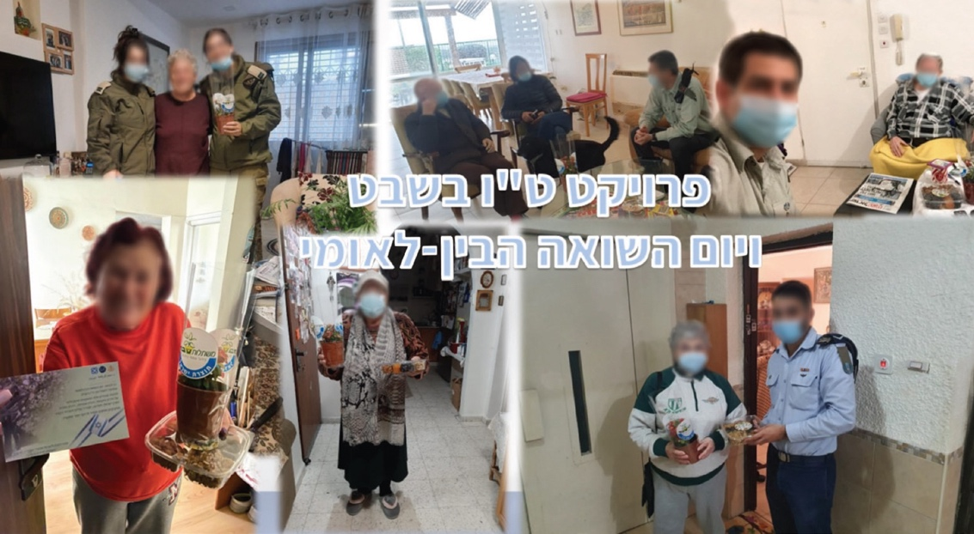
המקור: מצגת משרד הרווחה, מרץ 2021.
מסגרות תומכות בקהילה
משרד הרווחה מפעיל בשגרה כמה מסגרות תומכות לאזרחים ותיקים בקהילה בסביבת מגוריהם, שבהן משתתפים כ-71,500 אזרחים ותיקים:
- מרכז אופק (להלן - מרכז יום): מסגרת חברתית טיפולית המיועדת לאזרחים ותיקים המתגוררים בביתם אך זקוקים לעזרה בטיפול אישי ומעוניינים בפעילויות בחברת בני גילם. ישנם 167 מרכזי יום ב-118 רשויות מקומיות שאותם פוקדים כ-17,000 אזרחים ותיקים. המרכזים פתוחים חמישה עד שישה ימים בשבוע משעות הבוקר ועד לשעות הצהריים, וכוללים הסעות מבית האזרח הוותיק למרכז היום וחזרה לביתו ברכב מותאם, ארוחת בוקר וצהריים, רחצה, פעילות חברתית, שירותי עובדת סוציאלית, טיפולים פרה-רפואיים, פעילות תעסוקתית ופעילות חברתית-תרבותית. מרכזי היום קולטים אזרחים ותיקים זכאי חוק ביטוח סיעוד ואזרחים ותיקים שאינם זכאי חוק ביטוח סיעוד אך מתקשים בתפקודם.
- מועדון חברתי: מסגרת חברתית-תרבותית לאזרחים ותיקים עצמאיים, שמתקיימות בה פעילויות לשעות הפנאי וניתנים בה שירותי רווחה וייעוץ. ברחבי הארץ יש כ-1,000 מועדונים שאליהם מגיעים כ-40,000 אזרחים ותיקים.
- מועדון מועשר: מסגרת חברתית מועשרת במועצות אזוריות וביישובים שאין בהם מרכזי יום. במועדון מוגשות ארוחות קלות, נערכות פעילויות חברתיות וניתנים שירותי הסעה; והוא מיועד לאזרחים ותיקים עצמאים או תשושים באופן קל. ברחבי הארץ 43 מועדונים מועשרים שאליהם מגיעים כ-1,300 אזרחים ותיקים.
- מועדון תעסוקה: מסגרת תעסוקה בשכר שנועדה להגדיל את הכנסותיהם של אזרחים ותיקים מעוטי הכנסות וליצור להם מסגרות לבילוי בשעות הפנאי. ברחבי הארץ 25 מועדוני תעסוקה שאליהם מגיעים כ-700 אזרחים ותיקים.
- מועדון מופ"ת: (מועשר פלוס תזונה): מסגרת חברתית המשלבת פעילויות חברה ותרבות לצד ארוחות חמות וייעוץ למיצוי זכויות. מסגרת זו מיועדת לאזרחים ותיקים שתזונתם לקויה, עצמאים או מוגבלים חלקית שלא זקוקים להשגחה, בודדים וחסרי ביטחון כלכלי ואישי. מועדוני מופ"ת הוקמו בשנת 2014 במסגרת המיזם הלאומי לביטחון תזונתי. ברחבי הארץ כ-350 מועדונים המיועדים לאוכלוסייה הכללית ולאוכלוסיית ניצולי השואה, שאותם פוקדים כ-12,500 אזרחים ותיקים.
מרכז יום - מקרה בוחן
מרכז יום הוא אחד השירותים העיקריים לאזרחים הוותיקים במסגרת הקהילה זה כארבעה עשורים. המרכזים פועלים על פי המודל החברתי, שתכליתו מתן מענה לצרכים החברתיים של אזרחים ותיקים החשים בדידות, ומספקים להם חברת אנשים שעימם אפשר לחלוק את החוויות ולבלות חלק ניכר מזמנם. מרכזי היום מפעילים תוכניות בעלות אופי חברתי-תרבותי, שירותים אישיים-טיפוליים (ארוחות, רחצה) ושירותים מקצועיים-טיפוליים (כגון פיזיותרפיה וריפוי בעיסוק).
תמונה 3: מרכז יום סביונה, באר שבע
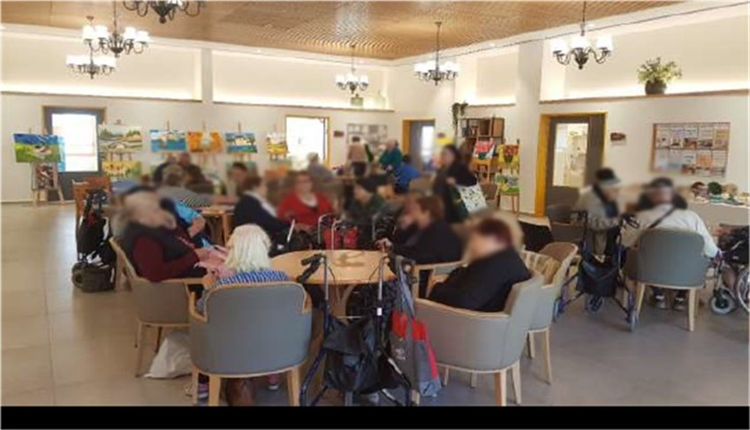
המקור: מצגת מרכז יום סביונה, באר שבע.
בסקר מקיף שעשו משרד הרווחה ובט"ל בשנת 2012 נמצא כי בשגרה נתפסו מרכזי היום כמקום להקלת תחושת הבדידות, מקום המספק עניין, פעילות משמעותית וחברה תומכת וידידותית. כן נמצא כי הם מיטיבים גם עם בני המשפחה, אשר דיווחו על שביעות רצון גבוהה מהשירות ועל הקלה בעול הטיפול.
חשיבות מרכזי היום לאזרחים הוותיקים הפוקדים אותם הועלתה ביתר שאת בתקופת משבר הקורונה: ב-15 במרץ 2020 סגר משרד הרווחה את מרכזי היום וסיפק מענים חלופיים, ובהם שינוע ארוחות לבתי האזרחים הוותיקים, יצירת קשר טלפוני, פעילות חברתית באמצעים דיגיטליים בבתי האזרחים הוותיקים ועוד; בשלהי מאי 2020 החזירם לפעולה בהגבלות התו הסגול. סגירת המרכזים הקשתה עד מאוד על האזרחים הוותיקים, כמו שעלה בקבוצות מיקוד שערך משרד מבקר המדינה באוגוסט 2020 עם אזרחים ותיקים הפוקדים את מרכזי היום בשגרה:

בתקופת הקורונה היה לי מאוד קשה בבית והייתי יושבת ובוכה, היא [מנהלת מרכז היום] הייתה מתקשרת אליי ומרגיעה אותי ואומרת, אל תדאגי, אני מנסה לפתוח את מרכז היום.
לפחד? נותנים לנו שמחה במועדון. אני לא מפחדת... אנחנו שומרים, למה שיסגרו לנו? יעשו לנו עוול, עוול, עוול אם יסגרו לנו. אין לנו איפה ללכת, זה הבית שלנו.
אנחנו באים לכאן קודם כול לחברים, לפגוש חברים.
הגעתי למועדון ואני מרגיש יותר טוב ופתוח, מדבר עם אנשים. מרגיש ממש טוב. אני דואג שיהיה עוד סגר ויש לי פחד שיסגרו לי את המועדון [מתכוון למרכז יום].
ואפילו עכשיו כל יום שאנחנו באים למועדון אנחנו קמים לתחייה... המרכז יום מציל אותנו מכל הבחינות.
המשאבים להפעלת מרכזי היום בשגרה ובחירום
הביקורת העלתה כי מרכזי יום רבים פועלים בשגרה במציאות של מצוקה תקציבית וגירעונות לאורך שנים. מצב זה מאלץ אותם לצמצם שירותים ומקשה עליהם לספק שירותים ברמה נאותה לאזרחים הוותיקים, שצורכיהם רבים; משבר הקורונה הוסיף עלויות לצורך יצירת קפסולות, הסעות נפרדות, מיגון, חיטוי וכיו"ב, בצד תוספת תקציב שסייעה למרכזי היום להיפתח החל בגל השני. להלן הפרטים.
תשלום משרד הרווחה למרכז היום מבוסס על הגעה בפועל של האזרחים הוותיקים למרכז, כלומר מרכז היום יקבל תשלום רק על האזרחים הוותיקים שמגיעים למרכז בכל יום נתון, על פי תעריף שקבע משרד הרווחה. לפני משבר הקורונה נע התעריף בין 122 ש"ח (תעריף מזערי) ל-173 ש"ח (תעריף מרבי).
לדברי משרד הרווחה, מפעילי מרכזי יום רבים מתלוננים זה שנים שהתעריף איננו מכסה את העלות הריאלית של השירות. הוא ציין כי קושי זה בולט בייחוד בתחום ההסעות, שכן התעריף אחיד ואיננו מביא בחשבון מרחקים גיאוגרפיים (עלות הסעת אזרחים ותיקים למרכז יום בעיר נמוכה מעלות הסעתם למרכז יום במועצה אזורית, המספק מענה לכמה יישובים המרוחקים זה מזה). סוגיה נוספת נוגעת לירידה בתפקודיות המחייבת הסעות מיוחדות, דוגמת רכבי הסעה עם מעלונית. התעריף הקיים גרר את העמותות לגירעון תקציבי מתמשך והכביד על העבודה השוטפת, עוד קודם למשבר הקורונה. יצוין כי העדכון האחרון של התעריף היה בספטמבר 2019 וכלל העלאה של שני ש"ח של התעריף המזערי (מ-120 ל-122 ש"ח, התעריף הנוכחי), והעלאה של שלושה ש"ח של התעריף המרבי (מ-170 ל-173 ש"ח, התעריף הנוכחי).
על פי משרד הרווחה, פתיחת המרכזים ממאי 2020 במגבלות התו הסגול הובילה לשינוי במתכונת העבודה וכללה פעולות הכרחיות - דוגמת הסעות מופרדות (מעלות של כ-32 ש"ח ליום בימי שגרה ל-42 ש"ח במגבלות התו הסגול), אמצעי מיגון וחיטוי ותוספת של כוח אדם לצורך עבודה בצוותים קטנים (עלות מטפלת כ-7,500 ש"ח לחודש) - שחייבו תוספת תקציב. עם פרוץ משבר הקורונה העלה משרד הרווחה את התעריף המזערי מ-122 ל-183 ש"ח ואת המרבי מ-173 ל-257 ש"ח, אשר איפשר בין היתר הוספת כוח אדם, כדי להפעיל את המרכזים בקפסולות של 20 אזרחים ותיקים (במקום 40 כבימי שגרה), על פי דרישת משרד הבריאות. עוד החליט משרד הרווחה לשפות את מרכזי היום ב-70% מגובה התעריף בגין אי-הגעה של אזרח ותיק, שכאמור בעת שגרה לא היה מועבר בגינו תשלום כלשהו. סיוע זה אפשר למרכזי היום להמשיך ולפעול בתקופת המשבר, כולל במהלך הסגרים, החל בסגר השני. יודגש כי סיוע זה היה מוגבל בזמן - החל באפריל 2021 חלה ירידה הדרגתית בתעריף ובשיעור השיפוי, המתוכנן לחזור בספטמבר 2021 לתעריף הקודם מספטמבר 2019. מעבר לכך, לא הוקצה תקציב נוסף.
עם זאת וחרף השיפוי, בקבוצת המיקוד שערך משרד מבקר המדינה עם מנהלות מרכזי היום באוגוסט 2020 חזרה ועלתה הטענה על מנגנון תקצוב בעייתי שמקשה על מרכזי היום לתפקד בשגרה ועל הקשיים המיוחדים שהתעוררו במשבר הקורונה, בתנאים של מחסור במשאבי תקציב וכוח אדם. כך למשל ציינו:

אם רוצים לדאוג לאוכל, לשיחות, מענה רגשי וחלוקה פיזית של האוכל, אז צריך כוח אדם... כל נושא התקצוב לא היה ברור ולקח הרבה זמן עד שידענו מה מתוקצב ומה לא מתוקצב.
אחד האתגרים המדהימים שאנחנו נתקלים בהם זה בעצם שכל העבודה בקפסולות היא לא מתוקצבת... אז יש בעיית תקצוב שאין לה הלימה למעשה.
בקורונה אנחנו הפעלנו מערך של מתנדבים, רובם אנשי היי-טק שלא עבדו, והם אלה שחילקו עבורנו את האוכל יחד עם עובדות שלנו שהשארנו. היום אם נצטרך לחזור לזה, לא בטוחה שנמצא את המתנדבים הללו. אני חושבת שזה צריך להיות מתוקצב כמו שצריך.
אם פעם ל-80 אנשים ביום העסקתי שתי מנקות, היום אני מעסיקה שתי מנקות ל-48 אנשים כי יש צורך תכוף של חיטוי המשטחים שהקשישים נוגעים בהם. תקציבית אין ספק שהעלויות האלה גם כן גדלו משמעותית.
מנהלות מרכזי היום חזרו והדגישו את הקשיים התקציביים של המרכזים בשגרה:
אני חושבת שגם בתקציב בשוטף הנושא של ביקור במרכזי יום, שמהותית הוא קריטי לזקנים ולאוכלוסייה המבוגרת, לא מתוקצב כמו שצריך.
צריך לתקצב את מרכזי היום אחרת. אני יודעת היום שהבטיחו לנו שהנושא של השיפוי יישאר עד תקופה מסוימת וצריך לתת את כל הכוח והדעת להמשיך עם זה גם בשגרה כי התקציב הוא לא ראוי... ולא הולם למה שקורה בפועל.
לנו יש ווטסאפ מנהלים והיינו במשבר עוד לפני הקורונה. כל שני וחמישי מנהל אחר אמר שיש לו ישיבה עם העירייה, שהוא בגירעון ולא מסוגל לעמוד בתעריפים... והקשישים לא מגיעים ואנחנו מקבלים כסף רק אם הם מגיעים, והכנו אוכל ויש הסעות והמצב היה מבחינה תקציבית גרוע עוד טרום קורונה. ברור שבאה הקורונה וטרפה את כל הקלפים, אבל גם קודם כל הנושא של מרכזי היום לא מתוקצב נכון ולא מתוקצב ראוי.
קשה מאוד לתכנן תוכנית תקציבית כשאתה נשען על קשיש, האם הוא יבוא היום או לא יבוא היום, ואם פתאום נפטרו שבעה בחודש, אז עד שתגייס איך תשלם משכורות? יש פה בעיה מאוד מהותית. גם הרכיבים שלפיהם קבעו את התקציב בעבר עברו כל כך הרבה שנים מאז שעשו את זה ושהעלו לנו תעריפים פה בחמישה שקלים, זה לא עושה את העבודה.
המסגרת זו מסגרת שאמורה להיות מתוקצבת גם עם תקציב ייעודי מלבד התשלום של הקשיש.
כל חודש אני נשענת על עמותה שיש לה בית אבות ודיור מוגן, ולכן אנחנו כל חודש מכניסים עמוק יד לכיס בין 20 ל-50 אלף שקל בחודש גירעון, ולא בגלל שאנחנו נותנים להם אוכל מזהב או קוויאר, אנחנו פשוט חושבים שאם רוצים לתת שירות ראוי ובסך הכול מגיע להם השירות הזה, וזה לא שזה מישהו שעושה טובה למישהו, זה שירות שמגיע להם, אבל אנחנו מאוד מתקשים בשוטף בגלל שזה לא מתוקצב נכון ובגלל שלא לוקחים בחשבון את השיפוי על מצבים שבהם אדם לא ישן טוב בלילה ובבוקר לא יכול להגיע בזמן להסעה.
אחת ממנהלות מרכזי היום תיארה בפני צוות הביקורת בפברואר 2021 את ניסיונותיה בשגרה לגייס משאבים ואמצעים לאזרחים הוותיקים "מן הגורן ומן היקב", כולל באמצעות פנייה לתרומות מהקהילה:
כדי להשיג טאבלט עבור הקשישים הייתי צריכה לכתוב ולבקש בקבוצת פייסבוק פה ביישוב, למרות שהיה לי לא נעים לבקש. קיבלתי טאבלט ישן ללא מטען, ואני עדיין מחפשת מטען מתאים.
עוד תיארה כי במקום להביא פעילויות איכותיות הניתנות על יד מדריכים מנוסים, היא נאלצת לחפש פעילויות זולות עם מדריכים מתחילים שעלותן נמוכה יותר. היא ציינה כי מרכזי יום שהרשות המקומית מקצה להם עוד כסף נותנים חוגים ופעילויות מגוונים וטובים הרבה יותר ממה שהיא יכולה לספק. לדוגמה, לדבריה, "הייתי מביאה סדנת נגרות, הגברים היו מאוד שמחים וזה עובר מפה לאוזן ומושך עוד אזרחים ותיקים למרכז היום"; והוסיפה, "אם היה לי יותר תקציב הייתי נותנת שירותי רפואה אלטרנטיבית, עיסוי, פיזיותרפיה, שמאוד עוזרים לאזרחים בגיל הזה, והלוואי שאפשר היה גם שירותי רופא".
בתקופת הקורונה בלט גם המחסור בשירותים רפואיים בתוך סל השירותים הניתנים במרכזי היום. בקבוצת המיקוד עם מנהלות מרכזי יום הן מסרו למשרד מבקר המדינה כי הוספת רכיבי שיקום ומניעה בתחום הבריאות (גריאטרייה, סיעוד, ריפוי בעיסוק או פיזיותרפיה) לשירותי מרכז היום הייתה משפרת מאוד את היכולת של המרכז להיטיב עם אזרחים ותיקים. הן הוסיפו כי הסיבה שחלק מהאזרחים הוותיקים לא חוזרים למרכזי היום היא חשש בריאותי שלהם או של בני משפחתם, וייתכן שעיבוי השירותים הרפואיים במרכזי היום היה מעודד את חלקם לחזור.
הוספת מענים מסוג זה עשויה גם לצמצם את השימוש של אזרחים ותיקים אלה בשירותי הבריאות בקהילה ולחסוך במשאבים, כמו שציינה אחת ממנהלות מרכזי היום:
לצד המטרות החברתיות שמרכז היום ממלא, אם נחזק את המרכיב של השיקום והמניעה בסל השירותים של מרכזי יום זה יכול לשפר את המצב התפקודי של המבקרים, ואני חושבת שזה גם יכול לצמצם שימוש בשירותי בריאות אחרים בקהילה.
ככלל, ריכוז שירותים ומענים תחת קורת גג אחת מיטיבה עם האזרחים, ובייחוד עם אזרחים ותיקים: בדוח שפורסם בינואר 2018 בעקבות סקר נרחב שערכו בט"ל ומשרד הרווחה על תפקודם ופועלם של מרכזי היום הומלץ על הקמתם של מרכזים קהילתיים רב-תכליתיים שבהם יופעלו תחת קורת גג אחת מגוון מענים ושירותים המיועדים לכלל האזרחים הוותיקים, ובהם מרכז יום, מועדון חברתי, מועדון מועשר וקפה קהילתי. גם מבקר המדינה המליץ בעבר על חשיבות איגום משאבים בין מענים קהילתיים דומים ויצירת מרכזים משולבים רב-תכליתיים ורב-שירותיים, אשר יקלו על האזרח הזכאי לשירות. מיזוג מענים אלו תחת קורת גג אחת ימנע כפילויות וחפיפה בין שירותים דומים, יפחית סחבת בירוקרטית ויאפשר ניצול יעיל ואפקטיבי של המשאבים הכספיים והאנושיים, כל זאת לטובת הספקת מענה יעיל ורחב היקף.
יודגש כי לפי מנהלות מרכזי היום הסיוע התקציבי של משרד הרווחה - העלאת התעריף ושיפוי מרכז היום על אי-הגעה - אפשר את המשך הפעלתם מאז פתיחתם המחודשת בגל השני בחזקת "להשאיר את הראש מעל למים", אולם בהיותו מוגבל בזמן לתקופת משבר הקורונה אין בו משום פתרון למצוקה ולאי-הוודאות התקציבית שעימן נאלצים מרכזי היום להתמודד בשגרה.
במרכזי היום, כמסגרת חברתית טיפולית תומכת, גלום פוטנציאל רב לרווחתם ולהפגת בדידותם של האזרחים הוותיקים בקהילה, בשגרה ובייחוד במצבי חירום כמו משבר הקורונה. משרד הרווחה הכיר בחשיבותם של מרכזי היום בתקופה זו ואפשר את פתיחתם החל בגל השני של התחלואה במגבלות התו הסגול באמצעות הגדלת תעריפים ושיפוי מרכזי היום על אי-הגעתם של אזרחים ותיקים, ועל זאת יש לציינו לחיוב. עם זאת, במועד סיום הביקורת המשרד מספק פתרון חלקי למצוקה התקציבית של מרכזים אלה בשגרה, המשפיעה במישרין על יכולתם לספק שירותים מספקים לאזרחים הוותיקים בשגרה ובחירום.
בתשובותיהן של קופות החולים כללית, מכבי ומאוחדת, כולן מיולי 2021, הן הסכימו עם חשיבות הרחבת המענה הרפואי במרכזי היום, אם כי הצביעו על קשיים קונקרטיים ביישום מהלך זה לנוכח פיצול המבוטחים בין ארבע קופות החולים והעלויות הכלכליות שיידרשו להוצאה לפועל של מהלך זה.
משרד הרווחה ציין בתשובתו כי במרץ 2021 (במהלך הביקורת) הוקמה ועדה לבחינת מודל הפעלת מרכזי היום ובה חברים נציגי משרד הרווחה, נציגי בט"ל ונציגי משרד האוצר. הוועדה נועדה לבחון את אופן הפעולה הנוכחי של מרכזי היום ושיטות ההפניה והתקצוב שלהם ולהמליץ על שינויים במודל ההפעלה הקיים. הוועדה הייתה אמורה להגיש את המלצותיה בסוף יולי 2021.
מומלץ כי משרד הרווחה ישלים את בחינת מודל ההפעלה של מרכזי היום, כולל מנגנון התקצוב, כדי לאפשר להמשיך ולספק שירות חשוב זה לאזרחים הוותיקים שכה זקוקים לו, בימי שגרה בכלל ובעיתות חירום בפרט. במסגרת זו מומלץ שיבחן גם מיזוג מענים נוספים תחת קורת הגג של מרכזי היום תוך איגום משאבים ציבוריים, לרבות שירותים רפואיים מסוימים, בשיתוף פעולה עם קופות החולים. במסגרת בחינת המודל מומלץ גם לבחון שילוב טכנולוגיות לפעילות מרחוק גם בעת שגרה לשם טיוב הקשר עם האזרחים הוותיקים; עוד מומלץ לבחון את הצורך בהרחבת המסגרות התומכות בקהילה כדי לתמוך באוכלוסיית האזרחים הוותיקים, אשר נפגעה במידה הרבה ביותר בתקופת משבר הקורונה, ובייחוד יש להתייחס להיבט החברתי.
מסגרות תומכות בבית האזרח הוותיק
סוג נוסף של מסגרות תומכות שמפעיל משרד הרווחה בקהילה מתקיים בבית האזרח הוותיק:
- קהילה תומכת: מיועדת לכלל האזרחים הוותיקים המתגוררים בקהילה, ומטרתה לשמש רשת ביטחון. השירותים המוצעים הם מוקד לקריאות חירום ושירותים רפואיים נלווים, אב קהילה, פעילויות חברתיות ותרבותיות, פיתוח קהילתי, שירותי ייעוץ והנגשת שירותים. החברות בתוכנית כרוכה בתשלום חודשי, ומשרד הרווחה מסבסד אותה לאזרחים ותיקים המקבלים השלמת הכנסה (לפירוט נוסף ראו להלן "קהילה תומכת - מקרה בוחן").
- בית חם: נועדה להעניק לאזרחים ותיקים מסגרת חברתית חמה הכוללת מגוון פעילויות תרבותיות וחברתיות כדי לחזק את דימוים העצמי ולשפר את איכות חייהם, באמצעות ארגון של קבוצות קטנות של אזרחים ותיקים מרקע תרבותי דומה למפגשים שבועיים או דו-שבועיים. תוכנם של המפגשים, שנקבע על ידי משתתפי הקבוצה, כולל מסיבות, דיונים, צפייה בטלוויזיה או בסרטי וידאו, פעילויות העשרה חברתיות ומרצים אורחים בנושאים שונים. הפגישות מתקיימות בביתה של משפחה מתנדבת - המארחת הקבועה של אותה קבוצה. ברחבי הארץ כ-330 בתים חמים המיועדים לאוכלוסייה הכללית ולאוכלוסיית ניצולי השואה.

קהילה תומכת - מקרה בוחן
קהילה תומכת היא שירות סיוע לאזרח הוותיק בביתו, המיועד לכל אזרח ותיק שירצה בכך. ההצטרפות לשירות זה נעשית דרך המש"חים וכרוכה בתשלום. אחת מדמויות המפתח בשירות זה הוא "אב הקהילה", האחראי על שמירת הקשר השוטף עם האזרחים הוותיקים באמצעות קשר טלפוני, ביקורי בית, ביצוע תיקונים קלים ופיקוח על בעלי מלאכה המגיעים לביתם, סיוע בקניות וברכישת תרופות וליווי לטיפולים רפואיים. נוסף על אלו, עומדים לרשותם של האזרחים הוותיקים שירותי מוקד מצוקה - המחוברים ללחצני המצוקה המותקנים בביתם - שנועדו לסייע להם על פי הצורך באופן מיידי; וכן מגוון פעילויות חברתיות לבחירתו של האזרח הוותיק. משרד הרווחה מפעיל 285 קהילות תומכות ב-148 רשויות מקומיות (מתוך 256 הרשויות), ובהן רשומים כ-70,000-60,000 אזרחים ותיקים ברחבי הארץ שהם כ-14% מאוכלוסיית האזרחים הוותיקים שהגדיר משרד הרווחה כאוכלוסיית יעד במסגרת מיפוי "מגן זהב" ואשר מנתה 437,000 אזרחים ותיקים. תקציב המשרד לשנת 2020 היה כ-35.4 מיליון ש"ח, מתוכם כ-11.2 מיליון ש"ח לאזרחים ותיקים מושמי רווחה שאינם ניצולי שואה (בעלות שנתית של 918 ש"ח לאזרח), וכ-24.2 מיליון ש"ח לאזרחים ותיקים ניצולי שואה (בעלות שנתית של 1,476 ש"ח לאזרח). יצוין כי משרד הרווחה פועל להקמתן של 38 קהילות תומכות נוספות. נכון ליולי 2021, 28 מהן כבר נפתחו, ולכשיפתחו הנותרות, מספר הרשויות המפעילות קהילות תומכות יעלה ל-165.
משבר הקורונה חידד את חיוניותן של הקהילות התומכות ואת הצורך בשירות זה. מעצם טבעה הקהילה התומכת יכולה לשמש הן כמערך לאיתור אזרחים ותיקים בודדים תושבי הרשות והן כרשת ביטחון עבורם, באמצעות הקשר עם אב הקהילה המתווך ביניהם ובין גורמי המקצוע של הרשות המקומית. במהלך המשבר פעלו כמעט כל הקהילות והיו כזרוע נוספת של המש"ח בבדיקת צורכי האזרחים הוותיקים ובחלוקת מזון ושינוע תרופות לבתיהם. פלטפורמה זו אפשרה קשר טלפוני רציף עם האזרחים הוותיקים הרשומים לשירות, מיפוי צרכים חיוניים ודחופים וביקורי בית של אבות הקהילה או המתנדבים בהתאם להנחיות, בדגש על ביקורים בביתם של אזרחים ותיקים עריריים ברמות תפקוד נמוכות.
משרד הרווחה מסר למשרד מבקר המדינה כי מאז פרוץ משבר הקורונה תפקדו רוב הקהילות התומכות היטב והצליחו לשמר את רוב השירותים לאזרחים הוותיקים, וכן לספק מענים חלופיים בעיקר בכל הנוגע לפעילות חברתית להפגת הבדידות.
חיוניותן של הקהילות התומכות באה לידי ביטוי במחקרי הערכה שנעשו בשנים האחרונות. על פיהם מרבית חברי הקהילה שבעי רצון במידה רבה ורבה מאוד מהתוכנית וסבורים כי היא תורמת רבות לביטחונם האישי בשל האפשרות לקבל עזרה בשעת הצורך באמצעות אב הקהילה ולחצן המצוקה המותקן בביתם.
עלה כי בשנת 2020 משרד הרווחה תיקצב 285 קהילות תומכות ב-148 מתוך 256 הרשויות המקומיות בסכום כולל של כ-35.4 מיליון ש"ח.
לאור חשיבותן של הקהילות התומכות, ובהתחשב באוריינות הדיגיטלית הנמוכה של חלק מאוכלוסיית האזרחים הוותיקים, כפי שיפורט להלן, מומלץ כי משרד הרווחה ינקוט פעולות נוספות לפרסום ארצי וליידוע כלל האזרחים הוותיקים על קיומן של הקהילות התומכות לצורך מיצוי זכותם להיעזר בשירות זה. כן מומלץ שהמשרד יבחן את הצורך להקים קהילות תומכות נוספות, בפרט ב-108 הרשויות המקומיות שבהן אין מסגרות כאלה, לאחר שיבחן את הצרכים של כלל האוכלוסייה.
בנוגע לצורך לפרסם שירות זה ציין משרד הרווחה בתשובתו כי הוא עושה כן באמצעות אתר המרשתת שלו, וכן שהרשויות המקומיות אחראיות לפרסום המידע לאזרחים הוותיקים כחלק מפעולתן לשיווק התוכנית וגיוס חברים נוספים.

פעולות המשרד לשוויון חברתי
לצד פעילותו של משרד הרווחה ובנפרד ממנה, גם המשרד לשוויון חברתי פעל ופועל להפגת בדידותם של אזרחים ותיקים במגוון תוכניות, ובכלל זה שימוש באמצעים דיגיטליים וקידום זקנה פעילה באמצעות התנדבות אזרחים ותיקים בקהילה והעסקתם.
תמונה 4: "קורונה בשלייקס" - מענים לאזרחים הוותיקים בתקופת הקורונה באתר המשרד לשוויון חברתי
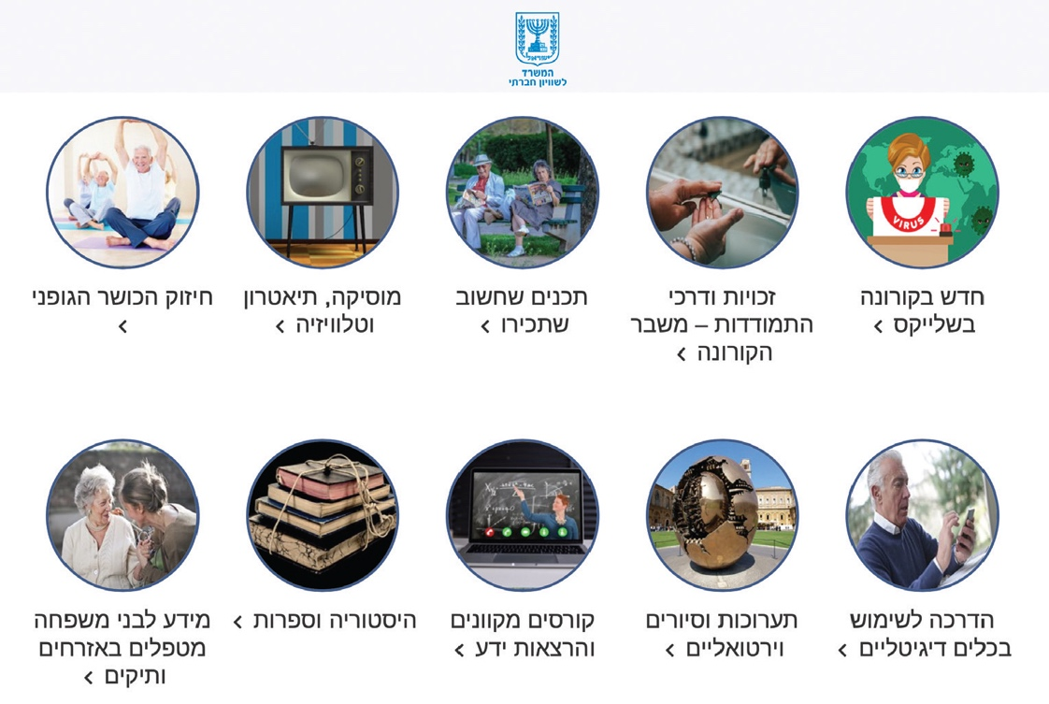
המקור: אתר המרשתת של המשרד לשוויון חברתי (אפריל 2021).
בספטמבר 2020 ריכז המשרד את כלל פעולותיו הקיימות והמתוכננות בכל הנוגע להפגת בדידות במסמך שכותרתו "עיקרי התכנית הלאומית להפגת תחושת הבדידות בקרב אזרחים ותיקים בקהילה". ארבעת היעדים העיקריים של התוכנית היו: (א) צמצום תחושת הבדידות האישית, הרגשית והחברתית של האזרחים הוותיקים; (ב) הקניית מיומנויות וכלים בידי המבוגרים להתמודדות עצמאית עם חייהם ולמיצוי זכויותיהם; (ג) הבטחת מענים איכותיים ורציפים להתמודדות עם תחושת הבדידות ומצוקות רגשיות ונפשיות; (ד) מניעת הבדידות לפני התהוותה בעידוד זקנה פעילה, קידום קשרים בין-דוריים וצמצום הגילנות.

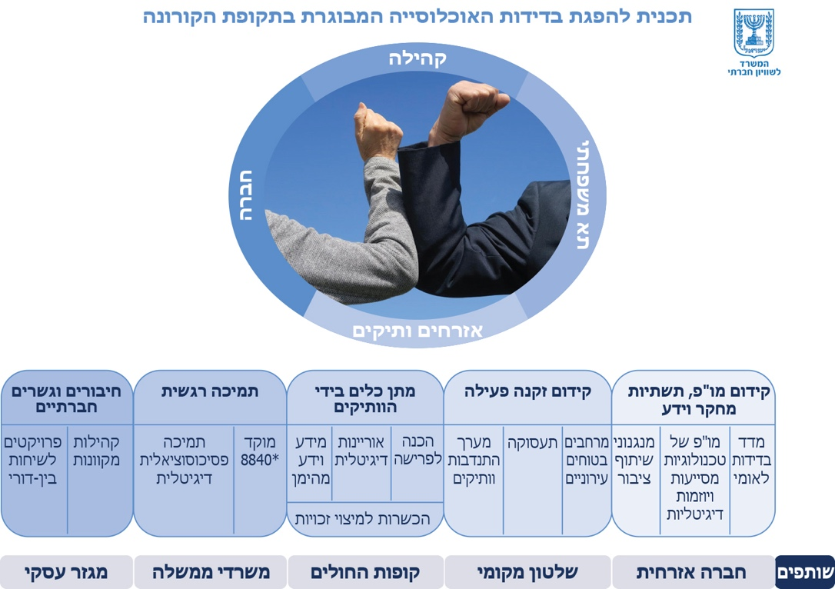
תמונה 5: מתוך "המודל האסטרטגי של התכנית הלאומית להפגת תחושת הבדידות בקרב אזרחים ותיקים בקהילה" של המשרד לשוויון חברתי
המקור: המשרד לשוויון חברתי (ספטמבר 2020).

איגום משאבים בין המשרדים בתחום הבדידות
מחקר שערך מכון מאיירס-ג'וינט-ברוקדייל בשנת 2020 הצביע על הצורך בשיתוף פעולה בין-משרדי בתחום הבדידות של אזרחים ותיקים והמליץ על הקמת "פורום בדידות" בין-משרדי ובין-ארגוני, שיוביל לשיתופי פעולה בין אנשי המקצוע ברמה המקומית לאיתור האזרח הוותיק הבודד ושילובו חזרה בקהילה.
כאמור, במשבר הקורונה נוספו לטיפול המש"חים אזרחים ותיקים רבים שלא היו מוכרים להן: משאלון רשויות מקומיות עלה כי בממוצע בכל יישוב נוספו לטיפול המחלקה כ-300 אזרחים ותיקים, כך שסך הכול הן מטפלות בכ-1,500 אזרחים ותיקים (עליה של 25%). כלומר אזרחים ותיקים שקודם לקורונה היו עצמאים ונחשבו ל"לקוחות" המשרד לשוויון חברתי הפכו לפתע גם ל"לקוחות" שירותי הרווחה. אזרחים ותיקים עצמאים רבים נזקקו במהלך הקורונה לסיוע המש"חים, כמו מרכזי יום, מועדונים וקהילות תומכות. באופן דומה גם אזרחים ותיקים רבים הרשומים ברווחה נותרו עתה בבתיהם ויכלו ליהנות מפעילויות ושירותים של המשרד לשוויון חברתי להפגת הבדידות, כמו "קורונה בשלייקס".
עלה כי אף שבמשבר הקורונה נוצרה חפיפה בין אוכלוסיות משרד הרווחה והמשרד לשוויון החברתי הם לא פעלו כדי ליידע ולהנגיש לאזרחים הוותיקים שעימם יצרו קשר גם את המענים של המשרד האחר: במסגרת סקר מיפוי הצרכים ב"מגן זהב" שנעשה אמצעות שיחות טלפון עם מאות אלפי אזרחים ותיקים, כאמור, הפנה כל אחד מהמשרדים למעניו שלו ולמוקד הטלפוני שהוא מפעיל בעת שגרה. זאת ועוד, באתר המשרד לשוויון חברתי יש קישורים לשירותי משרד הרווחה ולמגוון מענים בתקופת הקורונה, ואילו באתר משרד הרווחה אין כלל הפניות או קישורים למידע על שירותים או פעילויות פנאי של המשרד לשוויון חברתי. בעקבות זאת נמנע מאזרחים ותיקים רבים מידע על מגוון פעילויות שעשויות היו להועיל להם ולשפר את איכות חייהם.
דוגמה למדריך המרכז את כלל המענים הוא מסמך שגיבשו משרד הבריאות וג'וינט ישראל אשל שכותרתו "התמודדות בריאה בגיל השלישי" מאפריל 2020, ובה פירוט של כלל המענים המיועדים לאזרחים הוותיקים, שמפעילים משרדי ממשלה וגופים אחרים, לרבות מעני משרד הרווחה והמשרד לשוויון חברתי. יצוין כי קישור למדריך זה מופיע גם באתר המשרד לשוויון חברתי.
הנגשת המענים, בין של משרד הרווחה ובין של המשרד לשוויון חברתי, תאפשר לאזרחים ותיקים ליהנות ממגוון המענים התומכים ומפעילויות החברה והפנאי שמציעים המשרדים ולהשביחם. לצורך כך משרד מבקר המדינה ממליץ כי שני המשרדים יגבשו מתווה לשיתוף ידע, איגום משאבים ותיאום ביניהם ומול הרשויות המקומיות של כלל הפעילויות, המענים והתוכניות המוצעות לאזרחים הוותיקים בקהילה.

סיוע הרשויות המקומיות לאזרחים הוותיקים בקהילה - תמונת מצב
בצד פעולותיהן לסיוע לאזרחים הוותיקים בהספקת צרכים בסיסיים דוגמת מזון ותרופות, פעלו הרשויות המקומיות גם להפגת בדידותם של האזרחים הוותיקים. כעולה מתרשים 28 להלן, פעילותן בתחום זה הוכפלה ביחס לתקופה שלפני משבר הקורונה. בתרשים 29 מוצגים סוגי הפעילויות שהעניקו הרשויות המקומיות לאזרחים הוותיקים בתקופת הקורונה.

תרשים 28: התפלגות סוגי השירותים שהעניקה הרשות המקומית לאזרחים הוותיקים, בימי שגרה ובתקופת משבר הקורונה

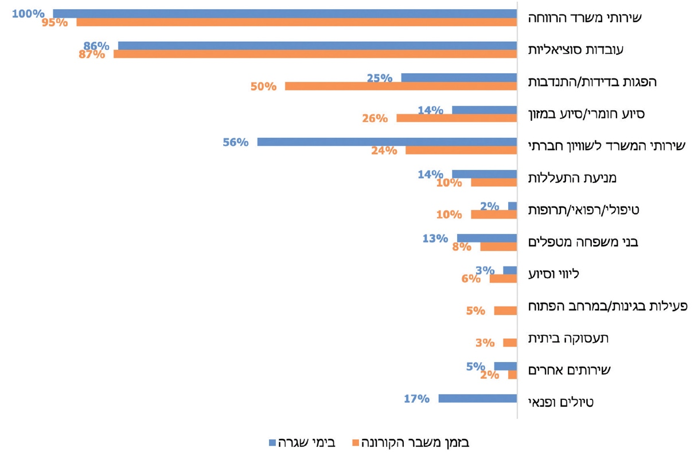
על פי שאלון רשויות מקומיות (נובמבר 2020).

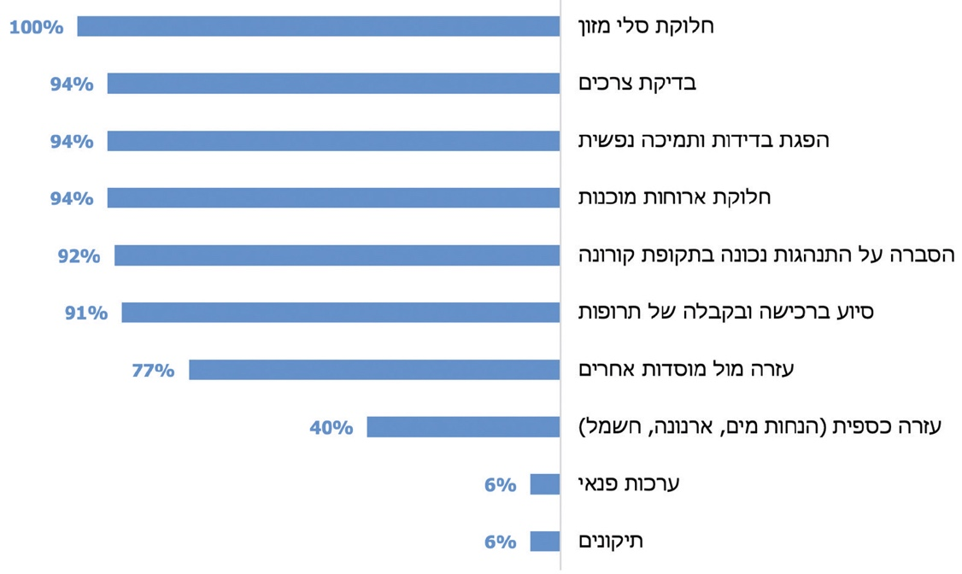
תרשים 29: סוגי הסיוע שהעניקו הרשויות המקומיות לאזרחים הוותיקים בתקופת משבר הקורונה
על פי שאלון רשויות מקומיות (נובמבר 2020).
רוב הרשויות המקומיות (86%) יצרו קשר טלפוני עם האזרחים הוותיקים אשר נאלצו להישאר בביתם, כמחציתן גייסו מתנדבים לטובת תמיכה נפשית באזרחים אלו, ויותר משליש מהן חילקו לאזרחים הוותיקים ערכות אישיות להפגת בדידותם (ראו תרשים 30 להלן). נוסף על אלו, 75% מהרשויות יזמו פעולות שיאפשרו לאזרחים אלו לצאת מביתם לזמן קצר.

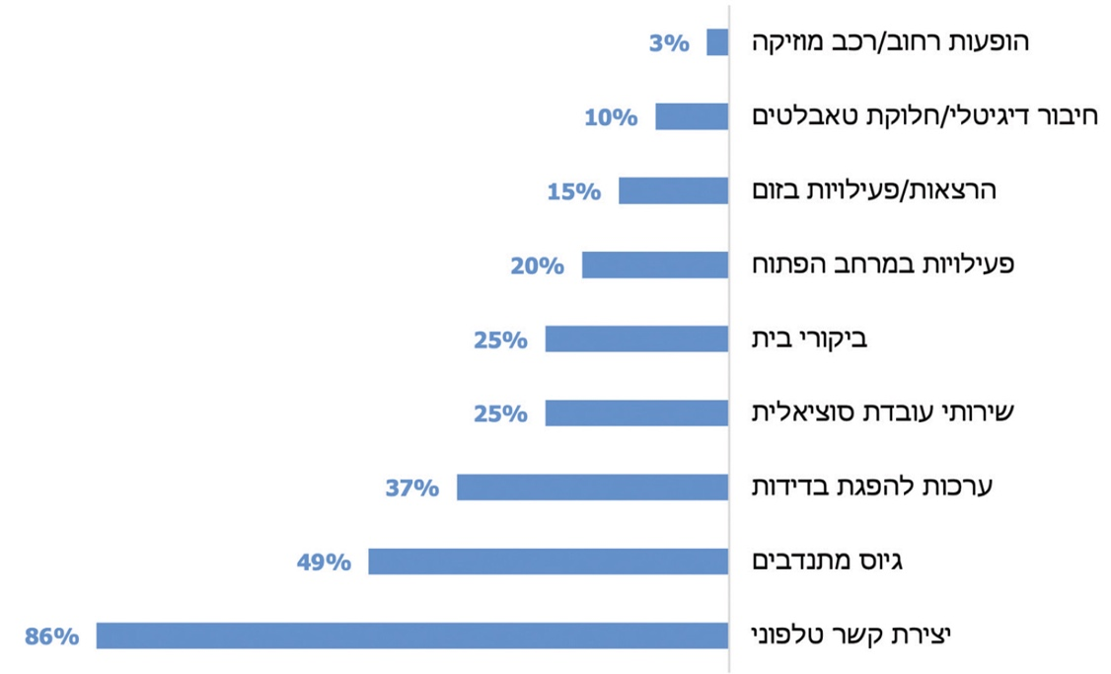
תרשים 30: פעולות הרשויות להפגת בדידותם של האזרחים הוותיקים ולתמיכה נפשית בהם
על פי שאלון רשויות מקומיות (נובמבר 2020).
מכל האמור לעיל עולה כי הרשויות המקומיות פעלו במגוון דרכים לסייע לאזרחים הוותיקים באמצעות יצירת קשר ופעולות שנועדו להקל על בדידותם.

הפגת הבדידות באמצעים דיגיטליים
רקע
המרשתת מאפשרת זמינות ונגישות לשירותים ולמידע, היא זירה למעורבות חברתית ומשפרת את טווח אפשרויות התקשורת עם הסביבה. יתרונות אלו באים לידי ביטוי ביתר שאת בכל הנוגע לאוכלוסיית האזרחים הוותיקים. מחקרים מצאו כי לשימוש במחשב ובמרשתת בקרב בני 65 ומעלה השפעה חיובית על היבטים פסיכו-חברתיים דוגמת תחושת הרווחה הסובייקטיבית והתמיכה החברתית, הפחתת בידוד חברתי ורגשי, הגברת תחושת המסוגלות, שיפור העצמאות ואימוץ עמדות חיוביות בכל הנוגע להזדקנות. בשנת 2002 טבע ארגון הבריאות העולמי את המונח "הזדקנות פעילה" (Active Aging) וקבע כי אוריינות דיגיטלית היא אחד המרכיבים הנדרשים לקידומה של זקנה פעילה. לעומת זאת, הדרה מן המרחב הדיגיטלי עקב חוסר יכולת להשתמש בטכנולוגיה או חסמים אחרים עשויה להשפיע לשלילה ולהקשות על התנהלותם היומיומית של אזרחים ותיקים ועל השתתפותם במרחבים חברתיים המתאפשרים במרשתת.
אחד המושגים החשובים בהקשר זה הוא "פער דיגיטלי" (Digital Divide/Digital Gap), המוגדר כפער בין אוכלוסיות או פרטים שיש להם גישה ומיומנויות לעשות שימוש בטכנולוגיות החדשות ובין אוכלוסיות אחרות חסרות יכולות אלה. ברוב המקרים הפער הדיגיטלי נובע ממחסומים כלכליים, ונהוג להבחין בין שתי רמות:
- פער דיגיטלי ברמה הראשונה - אין נגישות לאמצעים הטכנולוגיים עצמם (מחשב, טאבלט, טלפון חכם וחיבור למרשתת);
- פער דיגיטלי ברמה השנייה - יש נגישות לאמצעי הטכנולוגי, אך אין הידע הדרוש כדי להשתמש בו ולהפיק ממנו תועלת.
יודגש כי אוריינות דיגיטלית מאפשרת לצמצם את הפער הדיגיטלי ברמה השנייה, אך מתבססת על ההנחה כי הפער הדיגיטלי ברמה הראשונה מצומצם או לא קיים. עוד יודגש כי פער דיגיטלי בקרב אזרחים ותיקים משפיע, בין היתר, על תחומי הבריאות הפיזית, הבריאות הנפשית, תחושת הבדידות, רמת הדיכאון ועוד.
הספרות המקצועית מצביעה על כמה חסמים שעשויים למנוע מאזרחים ותיקים להשתמש באמצעים דיגיטליים, ובכללם:
- חוסר ידע, צורך בסיוע בהפעלה ותמיכה שוטפת;
- בעיות בריאות הקשורות לגיל כגון ראייה, מיומנויות ידניות, תנועה, זיכרון ואתגרים קוגניטיביים;
- עמדות כלפי מחשב, כגון תפיסה כי הטכנולוגיה יקרה ומורכבת וביטחון עצמי נמוך לגבי היכולת להצליח;
- חסמים כלכליים, דוגמת עלות הציוד והחיבור למרשתת.

תמונה 6: דוגמאות לתקשורת דיגיטלית לאוכלוסייה המבוגרת במשבר הקורונה
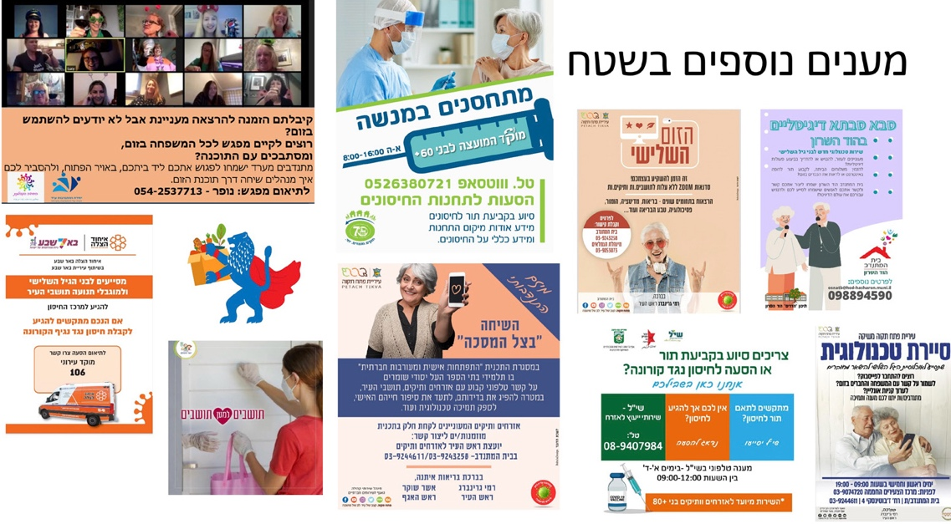
המקור: מצגת משרד הרווחה (מרץ 2021).
צמצום הפער הדיגיטלי של האזרחים הוותיקים עמד על סדר יומם של גורמים ציבוריים וממשלתיים שונים: אחד מצוותי המשנה של השולחן העגול בתחום האזרחים הוותיקים שהקים משרד ראש הממשלה בסוף מרץ 2020 עסק באוריינות הדיגיטלית של אוכלוסייה זו. צוות זה הדגיש כי האמצעים הדיגיטליים הם כיום האופציה היחידה של אזרחים לצרוך שירותים ולקיים תקשורת עם העולם (דיגיטל כברירת מחדל), ומי שנעדר אוריינות דיגיטלית מודר מחיי היום-יום של הציבוריות הישראלית ואיכות חייו נפגעת במידה ניכרת.
יצוין כי כבר לפני משבר הקורונה פעלו משרד הרווחה והמשרד לשוויון חברתי לשיפור האוריינות הדיגיטלית של האזרחים הוותיקים:
- בשנים 2018 - 2020 משרד הרווחה והמשרד לשוויון חברתי שיתפו פעולה במיזם "אוריינות דיגיטלית-רווחה דיגיטלית" שאחד מיעדיו היה "זקנה מקוונת" - תמיכה באזרחים ותיקים לחיים עצמאיים יותר ולמיצוי זכויות באמצעות הקניית כישורים דיגיטליים, שפעל כחלק מהמיזם הלאומי "ישראל דיגיטלית", שבמסגרתו הוקם מטה ישראל דיגיטלית;
- בינואר 2018 השיקו מטה ישראל דיגיטלית וג'וינט ישראל אשל את "המיזם הלאומי לקידום אוריינות דיגיטלית בקרב אזרחים ותיקים - אמצעי לקידום זקנה פעילה ושיפור התפקוד היומיומי", שהופעל במתכונת של תוכנית חלוץ בשנים 2018 - 2019.
לפי נתוני הסקר החברתי שערכה הלמ"ס (ממוצע לתקופה שבין השנים 2016 ל-2018), 52% מבני 65 ומעלה משתמשים במחשב; כ-61% מהם בני 65 - 74, ו-37.2% בני 75 ומעלה. שימושי המרשתת העיקריים של בני 65 ומעלה הם חיפוש מידע (89.8%), דוא"ל (70.1%) ורשתות חברתיות (77.1%). 48.2% מבני 65 ומעלה המשתמשים במרשתת עשו זאת לצורך שיחת וידאו או טלפון, 28.5% לצורך קניות ו-23.7% לצורך עבודה. 45.8% מבני 65 ומעלה משתמשים במרשתת באמצעות מכשיר טלפון נייד.
משאלון אזרחים ותיקים שערך משרד מבקר המדינה עלה כי רובם של המשיבים בכל אחת מקבוצות הגיל הכלולות באוכלוסייה זו מחזיקים בטלפון חכם, במחשב או בשניהם - שני המכשירים העיקריים המאפשרים התנהלות דיגיטלית - ומשתמשים באפליקציות, כמוצג בתרשימים 31 ו-32 להלן.
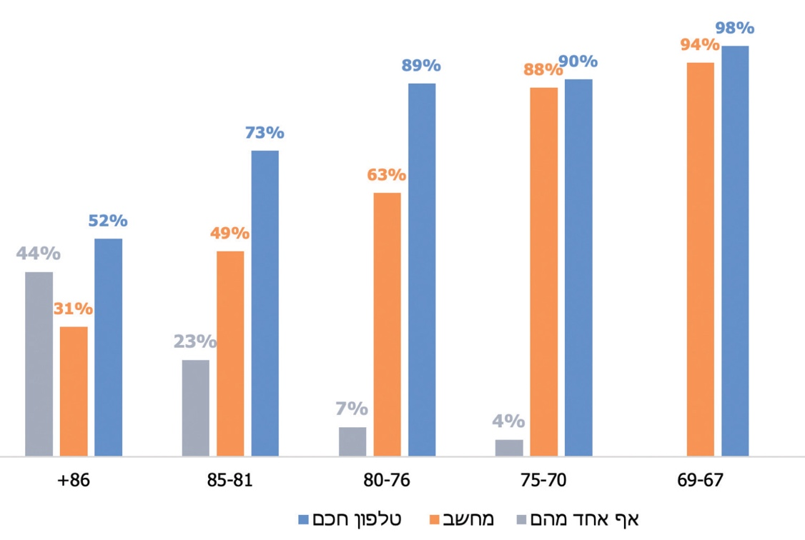
תרשים 31: בעלות על טלפון חכם ומחשב בקרב אזרחים ותיקים, לפי גיל
על פי שאלון אזרחים ותיקים (ספטמבר 2020).

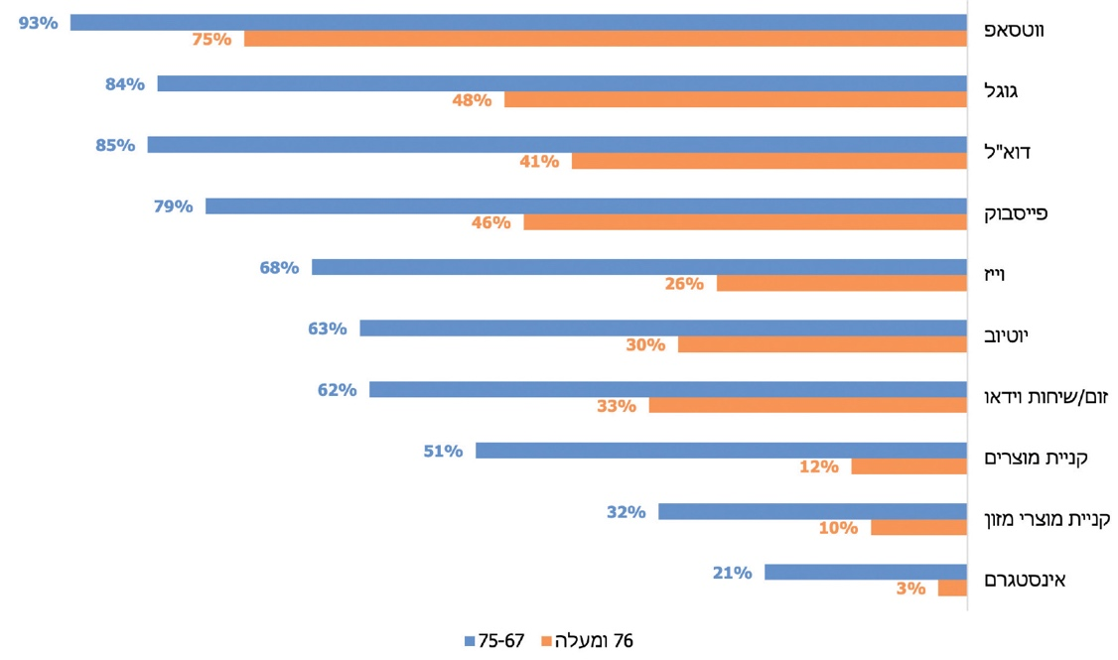
תרשים 32: שיעור השימוש באפליקציות ובתוכנות בקרב אזרחים ותיקים,
לפי גיל
על פי שאלון אזרחים ותיקים (ספטמבר 2020).
מהתרשים עולה כי מקרב העונים לשאלון שיעור האזרחים הוותיקים בני 67 - 75 המשתמשים באפליקציות ובתוכנות המצוינות בתרשים, ובראשם ווטסאפ וגוגל, גבוה, אולם השימוש יורד ירידה דרמטית בקרב בני 76 ומעלה. שיעור השימוש בווטסאפ גבוה בשתי הקבוצות (93% אצל בני 67 - 75 ו-75% אצל בני 76 ומעלה), והפער בין שתי קבוצות הגיל הוא הקטן ביותר (18%).
כאמור, אמצעים דיגיטליים יכולים לשמש גם להפגת הבדידות. השימוש במרשתת, למשל, נמצא בעל קשר מובהק לרמות גבוהות של תחושת קישוריות חברתית ותחושת תמיכה; והאפשרויות הטמונות בשימוש במרשתת יכולות למנוע או לפחות להפחית בידוד חברתי ורגשי. הדברים אמורים בייחוד בתקופת משבר הקורונה, כמו שעולה מתשובות אזרחים ותיקים בעניין זה כמפורט בתרשים 33 להלן.

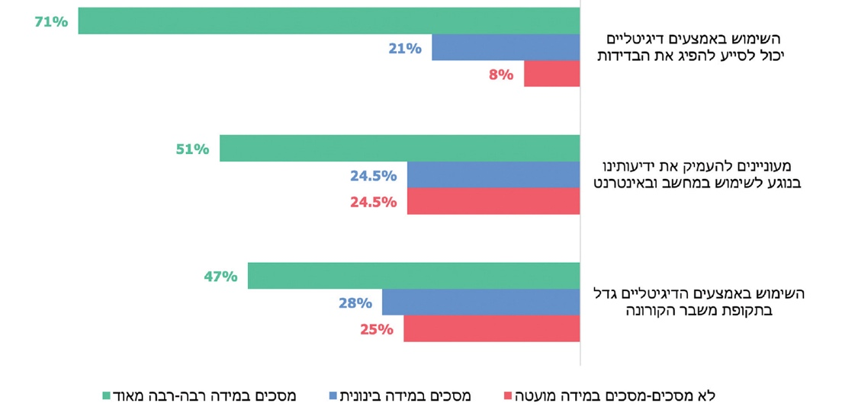
תרשים 33: תפיסת השימוש באמצעים דיגיטליים על ידי אזרחים ותיקים
על פי שאלון אזרחים ותיקים (ספטמבר 2020).

הפגת הבדידות באמצעים דיגיטליים בתקופת הקורונה
בקהילה
משרד הרווחה
תוכנית "מגן זהב" כללה גם מענים דיגיטליים להפגת בדידותם של אזרחים ותיקים, אך נעשה שימוש מועט במענה זה, כמפורט להלן:
- חיבור אזרחים ותיקים למערכת דיגיטלית שנועדה להפגת הבדידות: עד מרץ 2021 חוברו 2,000 אזרחים ותיקים באמצעות 56 מרכזי יום (השלמת שלב א' בתוכנית "אופק עד הבית"), ועתידים לחבר עוד 2,000 בכפוף לאישור משרד האוצר (שלב ב' בתוכנית); נוסף על כך, בשנת 2021 יחוברו עוד 5,000 ניצולי שואה ב-50 יישובים (תוכנית "מחוברים לחיים").
- קידום זקנה פעילה באמצעות דיגיטל: פיילוט קהילות דיגיטליות בשבע רשויות מקומיות המיועד ל-30 אזרחים ותיקים; פיילוט קהילות על בסיס מחשב בשמונה רשויות מקומיות המיועד ל-225 משתתפים; פיילוט אוריינות דיגיטלית בשיתוף ישראל דיגיטלית החל ברבעון השני של שנת 2021 ויכלול כ-1,000 אזרחים ותיקים; הקמת 200 קהילות דיגיטליות על בסיס טאבלט (בשלבי תכנון).
משרד הרווחה מסר למשרד מבקר המדינה במרץ 2021 כי לאזרחים ותיקים שרמת אוריינותם הדיגיטלית נמוכה, בייחוד בגיל מבוגר, ערוץ יעיל להעברת מידע, וגם לפעילויות פנאי, תרבות וספורט במסגרת ביתית, בחירום אך גם בשגרה, עשוי להיות פתיחת ערוץ טלוויזיה ייעודי עבורם (כמו שעשו כמה מחברות התקשורת).
בתשובתו ביולי 2021 ציין משרד הרווחה כי החליט על הפעלת מיזם קהילות משולבות (מרחב גיאוגרפי ומרחב מקוון) ב-72 רשויות מקומיות עבור כ-8,000 אזרחים ותיקים המתגוררים בקהילה ונמצאים בסיכון לניתוק חברתי. עוד ציין כי סיכם עם המשרד לשוויון חברתי כי יהיה תיאום בין ההנחיות של שני המשרדים לרשויות המקומיות, וכן בתהליכי הלמידה, עם הוצאתם לפועל של מיזם זה ומיזם דומה של המשרד לשוויון חברתי (קהילות היברידיות), כמפורט להלן.
המשרד לשוויון חברתי
מיזם קהילות היברידיות: בספטמבר 2020 החל המשרד לשוויון חברתי לפעול להקמת קהילות המיועדות לאזרחים ותיקים. קהילות אלו יופעלו ברחבי הארץ ויכללו מגוון פעילויות העשרה שבהן יוכלו חבריהן להשתתף הן במרחב הפיזי (מפגשים בין-אישיים) והן במרחב המקוון. בינואר 2021 קיים המשרד לשוויון חברתי הליך של שיתוף הציבור מול אזרחים ותיקים, אנשי מקצוע ויועצים ברשויות המקומיות, לצורך גיבוש קהילות המותאמות לצורכיהם של האזרחים הוותיקים, והוא פועל להסדרת התקשרות חוזית עם ספק להפעלת המיזם.
משבר הקורונה העלה ביתר שאת את הצורך שאזרחים ותיקים ישתמשו באמצעים דיגיטליים. במועד סיום הביקורת נמצאות פעולות משרד הרווחה והמשרד לשוויון חברתי בנושא זה בשלבי פיתוח או פיילוט. להערכת משרד הרווחה מספר המשתתפים בפעולות יגיע לכ-10,000 עד סוף שנת 2021. לנוכח ההיקף הרחב של האזרחים הוותיקים הנזקקים לשירותים אלו, הנזק מהבדידות שאליה נקלעו בשל משבר הקורונה, והאוריינות הדיגיטלית הנמוכה של רבים מהם, מומלץ כי שני המשרדים, בשיתוף הרשויות המקומיות, ימפו את האזרחים הוותיקים הזקוקים לסיוע בתחום התשתיות הדיגיטליות ויפעלו בהתאם לפערים שיעלו להרחבת השירותים המוצעים להם ולהגדלה ניכרת של אלו שישתמשו באמצעים אלו. עוד מומלץ כי המשרדים המעורבים יבחנו חלופות לפיתוח אמצעים דיגיטליים לאזרחים ותיקים שאוריינותם הדיגיטלית נמוכה, דוגמת ערוץ טלוויזיה ייעודי לאוכלוסייה המבוגרת, במסגרת שיתופי פעולה עם מפעילים קיימים.
שמירה על קשר של הדיירים במוסדות עם יקיריהם
כאמור, אוכלוסיית האזרחים הוותיקים במוסדות היא "קבוצת סיכון" מבחינה בריאותית - פיזית ונפשית. בתקופת הקורונה חוו הדיירים במוסדות פגיעה בשגרת חייהם, בין היתר עקב מגבלות שהטילו הממשלה, משרד הבריאות ומשרד הרווחה על הפעילות במוסדות, כמו הגבלת הכניסה של מבקרים, כדי לשמור על בריאותם של הדיירים ולצמצם את הסיכון של הדבקת הדיירים בקורונה. אף כי הדיירים שוהים במסגרת מוסדית המשמשת גם מסגרת חברתית, הצורך בשמירת ריחוק חברתי והמגבלות שהוטלו על הפעילות במוסדות ועל האפשרות להיפגש עם בני משפחה ומכרים (להלן - יקירים) העצימו את תחושת הבדידות של הדיירים. במציאות זו חשוב היה לשמור ככל האפשר על שגרת חיים שתשמר את הרווחה הנפשית ותצמצם את תחושת הבדידות של הדיירים.
החל בחודש מרץ 2020, עם התפרצות הקורונה בארץ, חלו מגבלות על היכולת של הדיירים להיפגש עם יקיריהם. משרד הרווחה ומשרד הבריאות הגבילו את הביקורים במוסדות, ולתקופה מסוימת במהלך הסגר הראשון אף אסרו אותם כדי למנוע הדבקה של הדיירים בקורונה. ההגבלות של משרד הבריאות ומשרד הרווחה כללו איסור כמעט מוחלט על כניסת מבקרים לחדרים או לדירות של הדיירים, והותרו מפגשים באזורים ציבוריים בלבד בשטח המוסד; הוגבלו תדירות הביקורים, מספר המבקרים (בין מבקר אחד לשלושה) ומשך הביקור (עד שעה); ואסרו לגמרי ביקורים בחלק מהמוסדות שבהם אותרו דיירים חולי קורונה. נוסף על כך, בתקופת הסגר הראשון והשני חלו מגבלות תנועה על האוכלוסייה הכללית, שהגבילו ואף מנעו את ביקור הדיירים בחלק מהתקופה. ואכן, כ-90% ממנהלי בתי האבות שענו לסקר חודשי שעורך משרד הרווחה בקרב המנהלים דיווחו על הפחתה במספר הביקורים במוסדות שבניהולם מאוגוסט עד נובמבר 2020 ביחס לשגרה. לפי משרד הרווחה, הסיבה לירידה בביקורים בחלק מהמקרים הייתה סגירת בתי האבות לביקורים עקב שהות של דיירים בבידוד בגלל חשיפה לחולה קורונה או בגלל תחלואה של דיירים. יצוין כי גם במדינות אחרות הוטלו מגבלות על האפשרות לבקר את הדיירים במוסדות לאזרחים ותיקים עד כדי הטלת איסור על הביקורים, למשל בגרמניה, בספרד ובסינגפור.
לנוכח ההגבלות שהוטלו על מפגשים של הדיירים עם יקיריהם לטובת שמירה על בריאותם ומתוך הבנת החשיבות של שמירת הקשר עם היקירים המליץ "מגן אבות ואימהות" למוסדות במאי 2020 על שימוש באמצעים דיגיטליים ליצירת מפגשים וירטואליים בין הדיירים ליקיריהם. בהתאם לכך, במאי 2020 הנחה משרד הרווחה את בתי האבות לקיים קשר בין הדיירים ליקיריהם באמצעים דיגיטליים, ובדצמבר 2020 הנחה משרד הבריאות את בתי החולים הגריאטריים כי עליהם להבטיח קיומם של אמצעי תקשורת חלופית ובמידת האפשר אף חזותית עם קרובי המשפחה. יצוין כי החזקת אמצעים אלו אינה תנאי לקבלת רישיון להפעלת בית חולים גריאטרי או בית אבות, ומשרד הבריאות ומשרד הרווחה לא דרשו מהמוסדות להחזיק אמצעים לקיום תקשורת ויזואלית ולא הקצו מימון מתקציבם לרכישתם או להפעלתם.
על רקע האמור, במהלך אפריל ומאי 2020 חילק ארגון פילנתרופי כ-900 טאבלטים לכ-95% מהמוסדות לצורך קיום תקשורת ויזואלית בין הדיירים ליקיריהם.
השימוש באמצעים דיגיטליים: אחד האמצעים שעומדים לרשות משרד הבריאות ומשרד הרווחה כדי לוודא את קיום הנחיותיהם בדבר השימוש באמצעים דיגיטליים לתקשורת של הדיירים עם יקיריהם הוא ביקורי הבקרה שמקיימים המשרדים במוסדות שבפיקוחם. בשל החשיבות שייחסו המשרדים לקשר בין הדיירים ליקיריהם, כמו שבא לידי ביטוי בהנחיותיהם, מצופה היה שהמשרדים יוודאו במסגרת ביקורי הבקרה שהמוסדות דואגים שהדיירים ישמרו על קשר עם יקיריהם באמצעות תקשורת ויזואלית, שאפשר לקיימה באמצעים זמינים יחסית, כגון טאבלט, מחשב או טלפון חכם. להלן פירוט הבקרות בנושא שערכו המשרדים במוסדות בתקופת הקורונה.
משרד הבריאות ומשרד הרווחה עורכים בשגרה ביקורי בקרה במוסדות לצורך פיקוח על קיום הדרישות שקבעו המשרדים. לצורך הבקרה בתקופת הקורונה נתנו המשרדים את דעתם לנושא וקבעו הנחיות ייעודיות לביקורי בקרה בתקופה זו, ובכלל זה הנחה כל משרד את בעלי התפקידים שמקיימים את הבקרה לעשות שימוש בטופסי בקרה חדשים שכללו התייחסות לנושאים ייחודיים לתקופת הקורונה (להלן - הטופס החדש של משרד הבריאות/הרווחה), לנוכח החשיבות שראו בבדיקה של אותם נושאים. בין הנושאים הייחודיים שנדרשה התייחסות של עורכי הבקרה היה השימוש באמצעים דיגיטליים לשמירה על הקשר של הדיירים עם יקיריהם במוסד הנבדק.

אשר למשרד הבריאות - משרד מבקר המדינה בדק באופן אקראי דוחות בקרה של משרד הבריאות מהחודשים ספטמבר עד נובמבר 2020 על 128 מתוך 174 בתי החולים הגריאטריים שנבדקו בתקופה זו (כ-74% מבתי החולים שנבדקו). בבדיקה נמצא כי בדוחות על 59 מבתי החולים (כ-46% מבתי החולים שנבדקו) לא הייתה התייחסות לשימוש באמצעים דיגיטליים לתקשורת בין הדיירים ליקיריהם, כמומחש בתרשים 34 להלן.
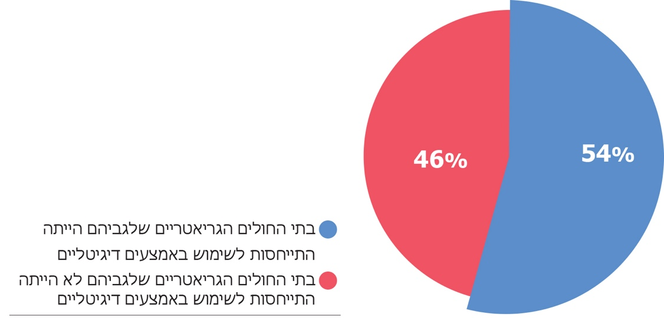
תרשים 34: התייחסות לשימוש באמצעים דיגיטליים לתקשורת בין הדיירים ליקיריהם בדוחות הבקרה על בתי החולים הגריאטריים,
ספטמבר-נובמבר 2020

אשר למשרד הרווחה - משרד מבקר המדינה בדק את כל דוחות הבקרה של משרד הרווחה על 49 בתי האבות (מתוך 108 בתי אבות שעליהם הוא מפקח) שנערכה בהם בקרה בחודשים ספטמבר עד נובמבר 2020. בבדיקה נמצא כי בדוחות על 36 מבתי האבות (כ-73% מבתי האבות שנבדקו) לא הייתה התייחסות לשימוש באמצעים דיגיטליים לתקשורת ויזואלית בין הדיירים ליקיריהם, כמומחש בתרשים 35 להלן.
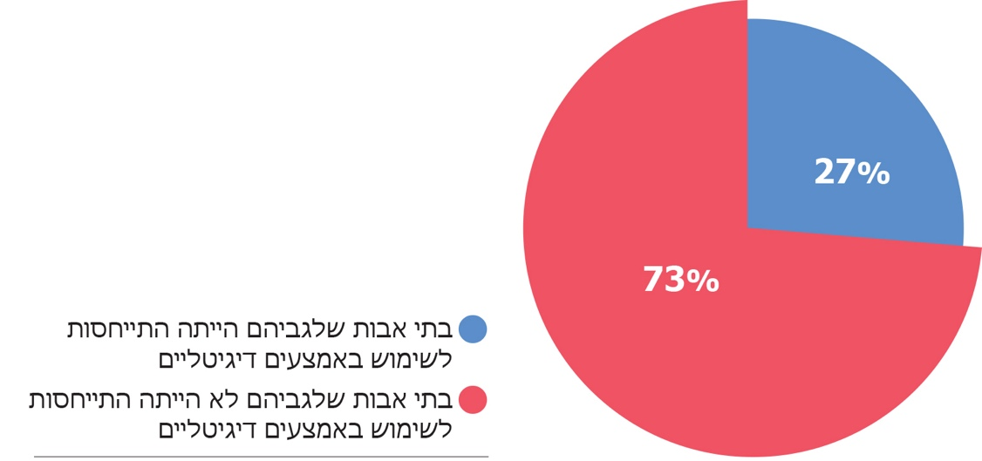
תרשים 35: התייחסות לשימוש באמצעים דיגיטליים לתקשורת בין הדיירים ליקיריהם בדוחות הבקרה על בתי האבות, ספטמבר-נובמבר 2020

מהאמור לעיל עולה כי משרד הבריאות ומשרד הרווחה הכירו בחשיבות של שמירת הקשר של הדיירים עם יקיריהם באמצעים דיגיטליים, ובפרט של תקשורת ויזואלית מרחוק, בתקופת הקורונה, ואף הנחו את המוסדות לפעול בנושא. אולם מדוחות הבקרה שנבדקו עלה כי הלכה למעשה בדקו המשרדים באופן חלקי בלבד במסגרת הליך הבקרה שלהם על המוסדות (במשרד הבריאות ב-54% מדוחות הבקרה ובמשרד הרווחה ב-27% מהדוחות) שאכן המוסדות מעמידים לרשות הדיירים אמצעים דיגיטליים לקיום תקשורת ויזואלית מרחוק. יודגש כי הבקרות שמקיימים המשרדים במוסדות הן כלי מרכזי שעומד לרשותם להטמעת השימוש באמצעים הדיגיטליים לטובת תקשורת ויזואלית במוסדות.
משרד הבריאות מסר בתשובתו מיולי 2021 (להלן - תשובת משרד הבריאות) כי אין עוררין על חשיבות הקשר של הדיירים בבתי החולים הגריאטריים עם יקיריהם ושל קיום הביקורים, כי הוא מקבל את הביקורת על כך שבבקרות בבתי החולים הגריאטריים הוא לא הקפיד לבדוק את נושא שמירת הקשר של הדיירים עם יקיריהם באמצעים דיגיטליים, וכי הוא יוסיף בטפסים המשמשים את עורכי הבקרות סעיף שיחייב התייחסות לנושא. עוד מסר המשרד כי בתקופה שבדק משרד מבקר המדינה נבחן בבקרות של המשרד בעיקר נושא הטיפול האישי בדיירים, וכי ייתכן שעקב כך הממצאים בדבר השימוש באמצעים דיגיטליים לקיום תקשורת ויזואלית לא צוינו מספיק בדוחות הבקרה, המשרד הוסיף כי תמיד נבדק בבקרות נושא שמירת הקשר של הדיירים עם המבקרים, וכי שימוש באמצעים דיגיטליים לקיום תקשורת הוצע לבתי החולים הגריאטריים עוד בתחילת מגפת הקורונה בישראל, ואלה נדרשו לפי הנהלים של המשרד.
משרד הרווחה מסר בתשובתו כי הוא רואה חשיבות רבה בקיום קשר רציף בין דיירי בתי האבות ליקיריהם ומעודד שימוש בכל אמצעי כדי להבטיח קשר כאמור. עוד מסר כי נכון ליולי 2021 הוא נמצא בתהליך של כתיבת מדיניות חדשה שבה יושם דגש על שימוש באמצעים טכנולוגיים ותקשורת ויזואלית בתחומים שונים לרווחת הדיירים בבתי האבות, וכי מדיניות זו תוטמע גם בהסכמים הבאים של המשרד עם מפעילי בתי האבות. המשרד הוסיף בתשובתו כי בבקרות שנעשו בבתי האבות בתקופה שבדק משרד מבקר המדינה נעשה שימוש בשאלוני בקרה שרק בחלקם מופיעה השאלה בנוגע לשימוש באמצעי תקשורת ויזואליים לשמירת הקשר עם היקירים, וכי בכל בקרה נבדק אם בית האבות דואג לקיים ביקורים פיזיים על פי ההנחיות והמגבלות באותה עת. המשרד הוסיף כי בתקופה האמורה ניתן היה לקיים ביקורים פיזיים בבתי האבות, ועל כן המשרד בדק פחות את נושא השימוש באמצעי תקשורת ויזואלית.
מומלץ כי משרד הבריאות ומשרד הרווחה יבחנו את הטמעת השימוש באמצעים דיגיטליים לקיום תקשורת ויזואלית מרחוק בין הדיירים ליקיריהם כדבר שבשגרה, כנדבך נוסף למפגשים פנים אל פנים, ובפרט בעיתות שבהן היכולת להיפגש פנים אל פנים עלולה להיות מוגבלת, כמו התפרצות מגפה, מלחמה או אסון טבע, לנוכח החשיבות שבשמירה על הקשר בין הדיירים ליקיריהם, כאמור. מומלץ לבחון במסגרת ההטמעה הסדרה של דרישה בנושא במסגרת רישיונות ההפעלה של המוסדות, תקצוב אמצעים אלו ועריכת בקרות שוטפות בכלל המוסדות בנושא.
✰
משבר הקורונה הציב אתגרים רבים בפני המשרדים המופקדים על הטיפול באזרחים הוותיקים. בצד ההישגים הלא מבוטלים בטיפול באוכלוסייה זו במהלך המשבר, עלו ליקויים ופערים בחלק מהמענים הקיימים בעיתות שגרה בכל הנוגע למתן מענה לבדידותם של האזרחים הוותיקים, וחודד הצורך לחזקם ולשפרם כדי להגן ולשמור על חוסנה של אוכלוסייה שברירית זו גם בשעות חירום.

מחסור בעובדים במוסדות
עובדי כוח עזר בבתי החולים הגריאטריים הם עובדים המסייעים לאחות המוסמכת בטיפול השוטף בדיירים. בין תפקידי עובד כוח העזר: עזרה לאחות בביצוע בדיקות, ניטור ואיסוף מדדים וטיפול בפצעים; רחיצת הדיירים ושמירה על ניקיונם, לרבות טיפול בהפרשות; הלבשה של הדיירים; עזרה בניידות הדיירים ושינויי תנוחת השכיבה שלהם במיטה; והגשת מזון והאכלה. עיקר הסגל המטפל בדיירים ונמצא איתם במגע יומיומי הם עובדי כוח העזר; בכל מחלקה סיעודית בבית חולים גריאטרי יש יותר מפי שניים עובדי כוח עזר מאחיות. בבתי אבות תפקידי עובדי כוח העזר הם טיפול אישי בדיירים, כולל עזרה חלקית או מלאה בפעולות היומיומיות, לרבות רחצה וטיפוח, הלבשה, התניידות והחלפת מוצרי ספיגה. נוסף על כך, עובדי כוח העזר נותנים מענה כללי, כולל עזרה בחלוקת אוכל, החלפת מצעים וסידור מיטות וטיפול בכביסת הדיירים. תפקיד עובדי כוח העזר הוא חיוני אפוא לטיפול היומיומי המתמשך בדיירים.
זה שנים רבות יש מחסור בעובדי כוח עזר במוסדות. בשנת 2014 פנה משרד הבריאות לשר הפנים, הממונה על ביצוע חוק הכניסה לישראל, התשי"ב-1952, שמכוחו מוסדרים בין היתר סוגיית הזכאות לאשרה של עובדים זרים (להלן - עו"ז) ורישיונם לשהות בישראל, וציין בפניו כי יש קושי ממשי בגיוס עובדים לתפקידי כוח עזר במוסדות וכי נדרשים כ-2,500 עו"ז לתחום הסיעוד במוסדות. בפברואר 2020, בסמוך לפני פרוץ מגפת הקורונה בארץ, העריך משרד הבריאות שיש מחסור של כ-1,100 עובדי כוח עזר בבתי החולים הגריאטריים לפי התקינה הקיימת, ונדרשים כ-900 עובדים נוספים לפי תקינה שלדעת האגף לגריאטרייה יש בה צורך. לפי משרד הבריאות, זה שנים יש קושי באיוש תקני כוח העזר, בין היתר בגלל שכר נמוך, עומס עבודה רב ותדמית נמוכה למקצוע, ועולה טענה חוזרת מצד בתי החולים הגריאטריים על הקושי באיוש התקינה הנדרשת באנשים ראויים ומיומנים. בשל המחסור הזה העובדים נאלצים לעבוד שעות נוספות כדי למלא את התקינה. לפי משרד הרווחה, נכון לינואר 2021 היו חסרים בבתי האבות כ-420 עובדי כוח עזר, ומסקר שערך בין מנהלי מוסדות עלה כי יש קושי בגיוס אנשי צוות למוסדות וכי יש תחלופה של עובדים עקב השחיקה והשכר הנמוך. לפי "א.ב.א איגוד בתי אבות ודיור מוגן בישראל" (להלן - ארגון א.ב.א או א.ב.א), במוסדות יש מחסור קבוע של כ-6,000 עובדי כוח עזר, וכי ניסיונות שנעשו בעבר לשילוב ישראלים בתפקידי כוח עזר, לרבות מתן סיוע ותמריצים, הביאו לשילוב של ישראלים מעטים בעבודה, וגם הם פרשו בתוך זמן קצר. להלן בלוח 4 פירוט של מספר עובדי כוח העזר שהיו חסרים במוסדות, להערכת משרד הבריאות (פברואר 2020), משרד הרווחה (ינואר 2021) וארגון א.ב.א (מאי 2020).

לוח 4: עובדי כוח עזר שהיו חסרים במוסדות להערכת גופים רלוונטיים
הגוף המעריך וסוג המוסד | מספר עובדי הכוח עזר החסרים
הערכת משרד הבריאות לגבי בתי חולים גריאטריים (פברואר 2020) | 2,010
הערכת משרד הרווחה לגבי בתי אבות  (ינואר 2021) | 420
סך הערכות משרד הבריאות ומשרד הרווחה לגבי המוסדות | 2,430
הערכת ארגון א.ב.א לגבי המוסדות  (מאי 2020) | 6,000
המקור: משרד הבריאות, "מטפלים (כוח עזר) מוסדות סיעודיים" (24.2.20); משרד הרווחה, "הצעה להקצאת עובדים זרים למחלקות תשושים במוסדות ברישוי משרד הרווחה, לדיון הצוות הבין משרדי לבחינת הקצאת עובדים זרים למחלקות תשושים במוסדות ברישוי משרד הרווחה" (14.1.21); ארגון א.ב.א, "מטפלים ישראלים בסיעוד - במקביל לאישור עובדים זרים בבתי אבות" (31.5.20), בעיבוד משרד מבקר המדינה.
המחסור בעובדי כוח עזר כאמור החריף מאוד לאחר פרוץ המגפה - קשיי המוסדות באיוש התקנים החריפו לנוכח היקפי התחלואה הרחבים במגפה, ובפרט לנוכח הצורך של עובדים - לרבות עובדי סיעוד (אחיות) - לשהות בבידוד עקב הידבקות בקורונה או מגע עם אדם שחלה. מחסור זה, המקשה על ההתנהלות גם בשגרה, הוא חמור ביותר בעת חירום ויכול להוביל לסכנה ממשית לבריאותם של המטופלים השוהים במוסדות, שרובם בקבוצת סיכון לנגיף הקורונה.
בחודשים דצמבר-ינואר 2021, ששיעורי התחלואה והתמותה מקורונה בקרב האוכלוסייה הכללית היו גבוהים יחסית, התמודדו המוסדות עם מחסור בעובדים עקב כניסתם של חלק מהם לבידוד על ידי העסקת העובדים האחרים במוסד במשמרות ארוכות ובשעות נוספות, כדי לתת מענה לצורך בטיפול בדיירים. לנוכח האמור פעלו משרדי הממשלה בכמה אופנים כדי לתת מענה למחסור בעובדי כוח עזר ובעובדי סיעוד במוסדות בתקופת הקורונה כמפורט להלן.

כוח אדם חלופי לאנשי צוות ששהו בבידוד
כדי לתת מענה חלופי מיידי למקרה שבו אנשי צוות רבים במוסד שוהים בבידוד עקב מגפת הקורונה הקים משרד הבריאות והעמיד לרשות המוסדות בסוף אפריל 2020 צוותים המורכבים מאחות וארבעה עובדי כוח עזר (להלן - צוות חץ), שיחליפו את העובדים שבבידוד עד לסיום תקופת הבידוד או עד שהמוסד יגייס בעצמו כוח אדם חלופי. לצוותי החץ גויסו והוכשרו 14 עובדי סיעוד (אחיות) ו-97 עובדי כוח עזר.
בתהליך של שיתוף ציבור שעשה משרד מבקר המדינה עם מנהלי מוסדות ביולי 2020 תיארו מנהלי המוסדות כי צוותי החץ לא נתנו את המענה הנדרש עקב רמה מקצועית, מחויבות וזמינות נמוכות. כוח האדם בצוותי החץ לא היה מיומן, וחלק מהעובדים לא עבדו במקצוע שנים רבות. זאת ועוד, עובדים לא הסכימו להגיע, עם חלקם לא הצליחו ליצור קשר ואף היו עובדים שקבעו איתם והם לא הגיעו למשמרת. מנגד, כמה מנהלי מוסדות סיפרו שצוותי החץ נתנו להם מענה מיידי לכמה שעות עד שהצליחו להתארגן ולהביא עובדים מיומנים. לנוכח ביקוש נמוך מצד המוסדות להפעלת צוותי החץ והירידה בתחלואה במהלך חודש מאי 2020 הופסקה הפעלת צוותי החץ בסוף מאי 2020.
בחודש אוגוסט 2020 החל משרד הבריאות לקדם מענה אחר למוסדות למקרה שיידרש להם כוח אדם חלופי במקרים כאמור. ב-24.12.20 פרסם משרד הבריאות מכרז שלפיו הספק שיזכה יעמיד לרשות המוסדות 30 אחיות ו-70 עובדי כוח עזר בפריסה ארצית אשר יהיו זמינים למוסדות בתוך 24 עד 48 שעות, כך שבמקרה הצורך יוכלו באישור משרד הבריאות לקבל עובדים חלופיים. למכרז זה לא הוגשה אף הצעה.
מאחר שלא הוגשו הצעות למכרז ולא קודם פתרון חלופי, לא העמיד משרד הבריאות כוח אדם חלופי או כל פתרון אחר למוסדות אשר היה להם מחסור באנשי צוות עקב כניסת אנשי צוות לבידוד. משרד הבריאות מסר למשרד מבקר המדינה כי מבירורים שעשה בקרב גופים בתחום שהתעניינו בהגשת הצעות למכרז, עלה כי הם לא הגישו את הצעתם בשל קושי לתמחר את דרישת משרד הבריאות להעמיד אנשי צוות זמינים למוסדות.
בתשובתו מסר משרד הבריאות כי הוא מסכים עם הביקורת, וכי המאמצים להביא לכך שהמדינה תממן את הגדלת זמינותו של כוח אדם חלופי לא צלחו. עוד מסר המשרד שהחלופה הייתה מתן מענק "שגרת קורונה" לבתי החולים הגריאטריים על פי עלות שימור כוח האדם הקיים, ומלבד זאת ניתן להם תשלום נוסף בגין כל דייר שנזקק לבידוד, בעיקר עקב הצורך לשלם עבור העסקת עובדים נוספים.
משרד הרווחה מסר בתשובתו כי בחודשים הראשונים למגפת הקורונה ניתן מענה למחסור בעובדים בבתי האבות באמצעות כוח אדם שסיפקו חברות כוח אדם. בהמשך הגיעו משרד הרווחה ומשרד הבריאות להסכמה לאפשר לעובדים שנדרשו לשהות בבידוד להמשיך להגיע לעבודתם ב״פיצול בידוד״ - העובדים שנדרשו לשהות בבידוד קיבלו אישור, לאחר חקירה אפידמיולוגית מקיפה, להמשיך להגיע לעבודה - ובכך הייתה הקלה לבתי האבות.
מומלץ כי משרד הבריאות יפעל לקיום הליך הפקת לקחים סדור מול המוסדות בעניין הפתרון שגיבש להקמת צוותי חץ אשר יחליפו עובדים שנכנסו לבידוד. בהתאם, מומלץ כי המשרד יגבש פתרון לשעת חירום בנושא ויפעל לפרסם מכרז מתאים לשעת חירום לאיתור זכיין מבעוד מועד.

הבאת עובדים זרים לישראל והעסקתם כעובדי כוח עזר במוסדות
על רקע מצוקת כוח האדם שהחריפה בתקופת הקורונה החליטה הממשלה ביולי 2020 לאפשר להביא מחו"ל עד 2,500 עו"ז שיעבדו בהיתר כעובדי כוח עזר במוסדות (להלן - החלטת הממשלה מיולי 2020). בהחלטה נקבע כי בשלב ראשון יובאו עד 2,000 עובדים לבתי החולים הגריאטריים, ולאחר מכן תתאפשר הקצאה של עד 500 עובדים לבתי האבות. יודגש כי עד אז לא הורשו המוסדות להביא עו"ז מחו"ל לצורך העסקתם במוסדות, וכי הדבר מותר רק במסגרת סיעוד ביתי. לפי בדיקה ראשונית של משרד הבריאות ורשות האוכלוסין, בינואר 2021 היו 80 מוסדות שהיו מעוניינים להעסיק כ-900 עו"ז.
להשלמת התמונה בעניין העסקת עובדים שאינם אזרחי ישראל במוסדות, יצוין כי בהחלטת ממשלה מינואר 2018 נקבעה מכסה של עד 1,000 עובדים פלסטינים מאזור יהודה ושומרון שהמוסדות יהיו רשאים להעסיק. כמו כן, המוסדות רשאים להעסיק מסתננים שיש להם רישיון לעבוד בישראל.
בתשובתה מסרה רשות האוכלוסין כי לפי נתוניה, המוסדות מימשו את זכותם להעסקת כ-600 עובדים פלסטינים מהמכסה שנקבעה בהחלטת הממשלה כאמור, נכון ליוני 2021. עוד מסרה רשות האוכלוסין כי אין בידיה נתונים לגבי מספר המסתננים המועסקים ככוח עזר במוסדות, אולם נכון ליוני 2021 הופקד פיקדון עבור כ-2,000 מסתננים שמעסיקיהם דיווחו על עצמם כבתי אבות או כעוסקים בסיעוד, וניתן לראות בזה אינדיקציה למספר המסתננים המועסקים במוסדות.
לפי האמור החלטת הממשלה מיולי 2020, נדרשת שורה ארוכה של צעדים כדי לממשה, ועל גופים ובעלי תפקידים במדינה הוטל לפעול לשם כך, בכלל זה נדרש ליזום שינויי חקיקה, בין היתר נדרשו שר הרווחה, בהסכמת שר האוצר ולאחר התייעצות עם שר הפנים - להגיש הצעה לוועדת העבודה, הרווחה והבריאות של הכנסת לתיקון התקנות הרלוונטיות לעניין הפיקדון לעו"ז; שר הפנים, בהסכמת שר האוצר, לאחר התייעצות עם שר הרווחה ובאישור ועדת הכספים של הכנסת - לעגן בחקיקה את גובה האגרה שיהיה על המוסדות לשלם; שר החוץ - לקדם חתימה על הסכמים בילטרליים להבאת העובדים; שר האוצר - לקבוע את שיעור ההיטל שיוטל על המוסדות בגין העסקת העו"ז; רשות האוכלוסין - לקבוע נוהל בדבר העסקת עו"ז במוסדות בשיתוף משרדי הבריאות והרווחה; הוועדה הבין-משרדית להסכמים בילטרליים בראשות מנכ"ל רשות האוכלוסין - לקבוע תנאי סף לגבי העו"ז, לרבות ההכשרה הנדרשת מהם.
לפי הדיווחים העדכניים לאמצע אפריל 2021, הוסדרו שינויי החקיקה כמפורט לעיל לעניין הפיקדון, האגרות וההיטל; נחתמו הסכמים עם כמה מדינות להבאת עו"ז למוסדות, ומתבצע תהליך לגיוס העובדים במדינות אלה, ולהערכת רשות האוכלוסין, העו"ז למוסדות יחלו להגיע לארץ עד יולי 2021.
עלה כי נכון לאפריל 2021, כתשעה חודשים מהחלטת הממשלה מיולי 2020, טרם הובאו לישראל עו"ז לצורך העסקתם כעובדי כוח עזר במוסדות.
רשות האוכלוסין ומשרד הבריאות בתשובותיהם ומשרד החוץ בתשובתו מיולי 2021 מסרו כי הם פעלו בדחיפות ובזריזות לקיים את כל ההליכים שנדרשו לצורך כניסה לתוקף של ההסדרים בהתאם להחלטת הממשלה מיולי 2020. עוד מסרו כי על אף המאמצים שנעשו, המדינות שעימן נחתמו ההסכמים להבאת העובדים לא הצליחו לספק את העובדים בהתאם לאותם ההסכמים, בין היתר בשל מיעוט המועמדים בעלי הכישורים שסוכמו עם אחת הממשלות (גיאורגיה), ונוכח קשיים מרובים לגייס עובדים בין היתר בעקבות התפשטות מגפת הקורונה באותן מדינות (גיאורגיה ונפאל). עוד מסרו כי לאור האמור, סוכם כי משלחת משותפת מטעם רשות האוכלוסין, משרד הבריאות ומשרד החוץ תצא בקרוב (נכון ליוני 2021) לגיאורגיה כדי לבחון פתרונות אפשריים. רשות האוכלוסין מסרה בתשובתה כי ביוני 2021 נקבע שיש לשקול לחתום על הסכם להבאת עובדים זרים עם ממשלות מולדובה ואוזבקיסטן, וכי הנושא נמצא בטיפול.

עוד נמצא כי בהחלטת הממשלה מיולי 2020 נקבע כי העו"ז לא יישאו בעלויות בידודם עם הגעתם ארצה, אולם לא נקבע מי יישא בעלויות אלה וכי נכון לאמצע אפריל 2021 טרם הסדירו משרד הבריאות ומשרד האוצר נושא זה.
לעניין הנשיאה בעלות הבידוד של העובדים הזרים מסר אגף תקציבים במשרד האוצר בתשובתו מיולי 2021 כי כיום כלל העלויות בגין הבאתם ארצה של העו"ז משולם על ידי המעסיקים, המדינה אינה מקצה תקציב לפעילות זו ואין כל הצדקה לכך שתכסה עלויות אלו. על כן המוסד שהעובד מועסק בו נדרש לממן את עלות שהיית העובד בבידוד כאשר הוא מגיע לארץ.
יוצא שלמרות המחסור בעובדי כוח עזר במוסדות, הנאמד בהיקף של כ-2,500 איש לפי אומדנים של משרד הבריאות ומשרד הרווחה, נכון לתחילת שנת 2021, ואשר בא לידי ביטוי ביתר שאת במשבר הקורונה - ביולי 2021 טרם הובאו לישראל עו"ז לצורך העסקתם כעובדי כוח עזר במוסדות.
משרד הרווחה מסר בתשובתו כי בבקרות שקיים ביולי 2021 נמצא כי בתי האבות עמדו בדרישותיו בעניין העמידה בתקן כוח האדם, והמשרד ממשיך לבדוק נושא זה בכל הבקרות. עוד מסר המשרד בתשובתו כי בבדיקה שקיים במרץ 2021 עלה כי המחסור בעובדים הורגש פחות בבתי האבות בהשוואה לבתי החולים הגריאטריים.
יצוין עוד כי במאי 2020 החליטה הממשלה החלטה שמטרתה בין היתר להגדיל את היצע המטפלים הישראלים לאזרחים ותיקים בקהילה ובמוסדות, ללא קשר למשבר הקורונה (להלן - החלטת הממשלה ממאי 2020). לפי ההחלטה, עד 1.3.21 היה על האגף לגריאטרייה במשרד הבריאות, בתיאום עם משרד הרווחה, בט"ל, משרד ראש הממשלה ומשרד האוצר, להגיש למנכ"ל משרד הבריאות תוכנית להרחבת תפקידי המטפלים, שתכלול בין היתר מסלולי הכשרה וקידום למטפלים במוסדות ובקהילה. עוד הוחלט, בכפוף להשלמת התוכנית כאמור, לגבש מודל לתמרץ כניסה של צעירים לתחום הטיפול באזרחים ותיקים הסיעודיים והתמדה בו.
לפי מידע שמסר משרד הבריאות באפריל 2021, הגופים הרלוונטיים כאמור בהחלטת הממשלה קיימו שישה מפגשים וכי כחלק מיישום ההחלטה החלו בתהליך לאיסוף נתונים ומידע מהארץ ומהעולם, וכן תהליך של שיתוף הציבור. עוד נמסר כי התקבלה החלטה בשיתוף הגופים הרלוונטיים לדחות את הגשת ההמלצות ליוני 2021 לנוכח הימשכות מגפת הקורונה והפניוּת המועטה שהייתה עקב כך למעורבים בעניין מאז קבלת החלטת הממשלה במאי 2020.
עלה כי באפריל 2021 האגף לגריאטרייה במשרד הבריאות טרם השלים בתיאום עם משרד הרווחה, בט"ל, משרד ראש הממשלה ומשרד האוצר, גיבוש תוכנית להרחבת תפקידי המטפלים, שלפי החלטת הממשלה ממאי 2020 הייתה אמורה להיות מוגשת למנכ"ל משרד הבריאות במרץ 2021.
בתשובתו מיוני 2021 מסר משרד ראש הממשלה כי הגופים הרלוונטיים כאמור עמלים על גיבוש ההמלצות, ואלה יוגשו למנכ"ל משרד הבריאות ביולי 2021.

אי-אכיפה במוסדות בגין העסקה של שוהים שלא כדין בישראל
להערכת ארגון א.ב.א מינואר 2021, עובדים במוסדות כמה אלפי שוהים בישראל שלא כדין, והעסקתם הכרחית כדי לתת מענה טיפולי לדיירים, בפרט בהיעדר חלופה. לנוכח משבר הקורונה וכדי לסייע למוסדות בפתרון המחסור בעובדי כוח עזר, הנחה שר הפנים באפריל 2020 את רשות האוכלוסין לא לבצע אכיפה במוסדות לגבי העסקה של שוהים שלא כדין בישראל, ובכך אפשר למוסדות הלכה למעשה להעסיק עובדים מקרב אוכלוסייה זו אף שאינם רשאים להעסיקם. תוקף ההנחיה הוארך מעת לעת עד 31.12.20, וב-20.12.20 פרסמה רשות האוכלוסין הודעה שהיא חוזרת לפעילות שגרתית מלאה בכל הנוגע להליכי אכיפה נגד שוהים שלא כדין. יצוין כי לרשות האוכלוסין אין מידע בדבר מספר השוהים שלא כדין בישראל העובדים במוסדות.
רשות האוכלוסין מסרה בתשובתה כי בהתחשב בנסיבות (ביוני 2021), ובכלל זה העיכובים בהגעת עו"ז לעבודה בבתי החולים הגריאטריים כמפורט לעיל, פרסמה הרשות במאי 2021 הודעה ולפיה היא לא תבצע אכיפה בשטח המוסדות בנוגע להעסקה של שוהים שלא כדין בישראל לתקופה של שלושה חודשים מ-1.6.21 עד ל-1.9.21.
✰
מצד אחד, המוסדות נדרשים לפעול לקבלת היתרי העסקה כדין לכלל העו"ז שהם מעסיקים, ובפרט לנוכח החלטת הממשלה מיולי 2020 שאישרה להביא מחו"ל עד 2,500 עו"ז. מן הצד האחר, ולנוכח הפגיעה שעלולה להיגרם לטיפול שהמוסדות מעניקים לדיירים המטופלים בו בשל מחסור בעובדי כוח עזר, על משרד הבריאות, משרד הרווחה, משרד האוצר ומשרד החוץ, רשות האוכלוסין, בט"ל ומשרד ראש הממשלה לפעול - כל גוף בתחום אחריותו - למימוש החלטות הממשלה ממאי ומיולי 2020 שנועדו להבטיח מתן מענה ארוך טווח למצוקת כוח האדם במוסדות. מומלץ כי משרד הבריאות ומשרד הרווחה ימשיכו לעקוב אחר מצב כוח האדם במוסדות ויפעלו כדי להבטיח כי אכן ניתן המענה הנדרש למוסדות בהיבט זה.

סיכום
משבר הקורונה הציב את אוכלוסיית האזרחים הוותיקים בקהילה ובמוסדות במוקד הסיכון ותשומת הלב הציבורית. סיכון בריאותי וריחוק חברתי שגררו מצבי מצוקה ובדידות של אוכלוסייה זו חייבו את הגופים הממשלתיים והעירוניים ואת גופי המגזר השלישי להתגייס במהירות כדי לסייע לה.
בביקורת עלה כי על אף חשיבותו של מאגר מידע מהימן על אזרחים ותיקים - תנאי בסיסי להגשת סיוע לקבוצה זו בשעת חירום - אין בישראל גוף אחד המרכז מידע בסיסי על כלל אוכלוסייה זו, הכולל את זהותם ופרטי ההתקשרות המעודכנים עימם, באמצעות מנגנון מוסדר לאיסוף מידע והעברתו לגופים המעורבים בטיפול באזרחים הוותיקים. עוד עלה כי כמה גופים מחזיקים בנתונים על האזרחים הוותיקים, אך המידע המצוי בידיהם חלקי ולא מדויק ואף יש פערים של כרבע מיליון אזרחים ותיקים בין המאגרים. החוסר במאגר אחוד, מלא ומעודכן הקשה על הסיוע לאזרחים הוותיקים על ידי נציגי השלטון המקומי והמרכזי גם יחד. זאת ועוד, היעד של מיפוי כלל האזרחים הוותיקים בישראל לא מומש במלואו, גם בשל הפיצול בפועלם של משרד הרווחה, המשרד לשוויון חברתי והרשויות המקומיות למיפוי צורכיהם במסגרת תוכנית "מגן זהב".
מומלץ שמשרד הרווחה והמשרד לשוויון חברתי יגבשו במשותף, בהיוועצות עם משרד המשפטים - היועץ המשפטי לממשלה - מנגנון להקמת מאגר מידע מקוון על אזרחים ותיקים, או כל מנגנון אפקטיבי אחר, שיאפשר לגופי הסיוע ולרשויות המקומיות בעת חירום גישה מהירה לפרטי ההתקשרות עם התושבים העשויים להזדקק לסיוע ומידע מעודכן עליהם; ובכלל זה מידע רלוונטי שנאסף במסגרת תוכנית "מגן זהב" - כך יובטח שההשקעה שנעשתה במהלך משבר הקורונה לא תרד לטמיון ותשמש למצבי חירום עתידיים, בהתאם למאפייני מצב החירום ובכפוף להגנת פרטיותם של התושבים.
המסגרות הקהילתיות שמפעיל משרד הרווחה בעת שגרה הוכיחו את עצמן כבעלות תרומה משמעותית להפגת בדידותם של האזרחים הוותיקים במהלך משבר הקורונה. מומלץ כי משרד הרווחה יבחן אפשרויות להרחבת המסגרות הקהילתיות הקיימות ולהקצאת משאבים הולמים למסגרות שנמצאות במצוקה תקציבית בשגרה, כמו מרכזי היום.
אשר לאזרחים הוותיקים במוסדות, בתקופת הקורונה התחדדו הצורך שמשרד הבריאות ומשרד הרווחה יבטיחו מענה טוב יותר לשמירה על הקשר של הדיירים עם יקיריהם, על ידי הטמעת השימוש באמצעים דיגיטליים לתקשורת ויזואלית מרחוק, והצורך בגיוס עובדים למוסדות, כדי להבטיח טיפול נאות יותר בדיירים גם בעיתות שגרה.
משרד מבקר המדינה ממליץ כי משרד הרווחה, המשרד לשוויון חברתי ולפי העניין גם משרד הבריאות, יגבשו מתווה לשיתוף ידע, לאיגום משאבים ולתיאום ביניהם ומול הרשויות המקומיות והמוסדות, של כלל הפעילויות, המענים והתוכניות המוצעות לאזרחים הוותיקים להפגת בדידותם, ובתוך כך יפעלו להרחבת השירותים המוצעים בתחום הדיגיטלי ולהגדלה ניכרת של מספר המשתמשים בהם.

על פי חוק האזרחים הוותיקים, התש"ן-1989, אזרח ותיק הוא תושב ישראל שהגיע, לפי הרישום במרשם האוכלוסין, לגיל הפרישה: 62 לנשים ו-67 לגברים (לפי חוק גיל פרישה, התשס"ד-2004).
מסגרת חברתית טיפולית המיועדת לאזרחים ותיקים המתגוררים בביתם אך זקוקים לעזרה בטיפול אישי ומעוניינים בפעילויות בחברת בני גילם.
מסגרת המשמשת רשת ביטחון לאזרחים הוותיקים המתגוררים בקהילה, מתקיימת בבית האזרח הוותיק, והשירותים הכלולים בה הם מוקד לקריאות חירום ושירותים רפואיים נלווים, אב קהילה, פעילויות חברתיות ותרבותיות, הנגשת שירותים ועוד.
משרד הבריאות, רשות החירום הלאומית, משרד הביטחון, המוסד לביטוח לאומי, מטה ישראל דיגיטלית, המשרד לחיזוק וקידום קהילתי, משרד הפנים, משרד העלייה והקליטה, משרד הבינוי והשיכון, הרשויות המקומיות, קופות החולים, ארגוני חברה אזרחית וארגוני מתנדבים.
על פי חוק האזרחים הוותיקים, התש"ן-1989, אזרח ותיק הוא תושב ישראל שלפי הרישום במרשם האוכלוסין הגיע לגיל הפרישה: 62 לנשים ו-67 לגברים (לפי חוק גיל פרישה, התשס"ד-2004). הגדרה זו היא ההגדרה הרווחת בגופים העוסקים בטיפול באוכלוסייה המבוגרת ובהקניית זכויותיה, ולכן אומצה גם בדוח זה. עם זאת, קריטריון הגיל הקבוע בה, הלקוח מתחום התעסוקה ומבחין בין גברים לנשים, אינו חופף לקריטריון הגיל הרלוונטי למגפת הקורונה, שהתייחס לאוכלוסייה המבוגרת בכללותה ולעליית הסיכון עם הגיל. להרחבה בנושא זה ראו להלן בפרק "גיל אוכלוסיית המיפוי".
השוואה זו מבוססת על מדד P-score - מדד פשוט ומקובל לחישוב עודף תמותה, המתבסס רק על מספר פטירות ומחושב על פי ההבדל בין מספר הפטירות בתקופה הנבדקת למספר הממוצע של פטירות בתקופה המקבילה בחמש השנים שקדמו לתקופה הנבדקת.
כ-650 מסגרות מגורים הכוללות בתי דיור מוגן ובתי אבות בפיקוח משרד הרווחה והשירותים החברתיים; מקבצי דיור באחריות משרד הבינוי והשיכון ומשרד העלייה והקליטה; ובתי חולים גריאטריים בפיקוח משרד הבריאות.
"שבריריות היא תסמונת גריאטרית המתבטאת בהתדרדרות תפקודית עקב ירידה רב-מערכתית במאגרים הפיזיולוגיים של האדם" (נטע בנטור, שלי שטרנברג וג'ניפר שולדינר, "שבריריות בקרב זקנים", דוח מחקר, מאיירס-ג'וינט-ברוקדייל [2015], עמ' 1).
כרמל שלו, "דו"ח בנושא זכויות האדם של זקנים בזמן קורונה", מכון זולת - לשוויון וזכויות אדם (2020), עמ' 12.
הלל שמיד, יעל בן ציון-כוכנוביץ והילה רימון גרינשפן, מרכזי היום לאן? מיפוי השירותים, מגמות וכיווני פעולה לשנים 2018 - 2023, קרנות הביטוח הלאומי ומשרד הרווחה והשירותים החברתיים (2018). בסיכום עבודתה של הוועדה המשותפת לוועדה העבודה, הרווחה והבריאות וועדת הכלכלה לדיון בהצעה לסדר יום בנושא "בניית תוכנית-אב לאומית בתחום הזקנה" (דצמבר 2018) צוין כי "האחריות המיניסטריאלית לטיפול באזרחים הוותיקים נחלקת כיום בין כמה משרדי ממשלה, והתיאום ביניהם לוקה בחסר... הזקן ומשפחתו נאלצים להתרוצץ בין גופים שנותנים שירותים וטיפולים שונים... ונאלצים להתמודד עם חוסר התיאום... הכפילויות וחוסר התיאום גורמים למשק בזבוז משאבים ונזקים".
משרד הבריאות וקופות החולים מופקדים על הטיפול בהיבטים הרפואיים; המוסד לביטוח לאומי מופקד על הקצבאות שלהן זכאים האזרחים הוותיקים; ארגוני המגזר השלישי, דוגמת ג'וינט ישראל אשל ועמותת כן לזקן, עוסקים בהיבטים חברתיים ובקידום זכויות של אזרחים ותיקים. בנוגע למשרד הרווחה, למשרד לשוויון חברתי ולרשויות המקומיות ראו הרחבה בדוח זה.
מסגרות קהילתיות המיועדות לאזרחים ותיקים. על מענים אלו ואחרים ראו הרחבה להלן בפרק "הפגת הבדידות של אזרחים ותיקים בקהילה".
החלטת ממשלה מספר 431, "הקמת יחידת סמך לענייני גימלאים במשרד ראש הממשלה" (10.9.06); החלטת ממשלה מספר 2068, "1) הקמת המשרד לענייני גמלאים 2) הפקדת ענייני ירושלים בידי השר רפי איתן" (22.7.07).
בין המענים שמפעיל המשרד: "שלישי בשלייקס", "כאן גרים", תוכנית "ותיקים בתנועה", מרכזי אפ 60+, הפלוס בשישים - מרכזי תעסוקה, "דרוש ניסיון" והמוקד לאזרחים ותיקים 8840*.
בתי החולים הגריאטריים הם מוסדות רפואיים המיועדים, ככלל, לאנשים במצב סיעודי, ופועלות בהם מחלקות מסוגים שונים: מחלקה לטיפול גריאטרי ממושך; מחלקה לגריאטרייה סיעודית; מחלקה לתשושי נפש; ומחלקה לטיפול גריאטרי פעיל, כמו סיעוד מורכב, הנשמה ממושכת וגריאטרייה שיקומית. הרישוי של בתי חולים אלה והפיקוח עליהם, כמו על כלל בתי החולים, הם באחריות משרד הבריאות בהתאם לפקודת בריאות העם מס' 40 לשנת 1940 ולתקנות בריאות העם (רישום בתי חולים), התשכ״ו-1966. השירותים הרפואיים והמשרות הנדרשים בהם מוגדרים בחוזרים ובנהלים של משרד הבריאות.
בתי אבות נועדו לספק מסגרת מוגנת לאזרחים ותיקים עצמאיים או תשושים, אשר השירותים בקהילה אינם ממלאים את כל צורכיהם. סל השירותים הניתנים לדיירי בתי האבות כולל דיור, מזון, מענה לצרכים נפשיים, רפואיים ופרה-רפואיים, פעילויות פנאי, תרבות, שמירה ובטיחות. רישוי בתי האבות והפיקוח עליהם הם באחריות משרד הרווחה, מכוח חוק הפיקוח על מעונות, התשכ״ה-1965, והתקנות שמכוחו.
הנתונים שהתקבלו מ"מגן אבות ואימהות" כוללים כ-99% מבני ה-65 ומעלה שנפטרו מקורונה. בנוגע ל-62 מ-5,340 הנפטרים - כ-1% מהנפטרים בקבוצת גיל זו - אין מידע על מסגרת המגורים שבה התגוררו.
בית דיור מוגן הוא מתכונת מגורים המיועדת ככלל לאזרחים ותיקים עצמאיים הבוחרים לגור בקהילה של בני גילם, והוא מספק להם מגוון שירותים בתחומי הפנאי, התרבות ועוד. חלק מהשירותים מוגדרים בחוק הדיור המוגן, התשע"ב-2012, וחלקם שירותי רשות בהתאם להסכם ההתקשרות בין הצדדים. הפיקוח על הדיור המוגן ורישוים הם באחריות משרד הרווחה, אולם היקף הפיקוח עליהם קטן בהרבה מהיקף הפיקוח על בתי האבות.
מקבצי דיור כוללים בתי דיור לאזרחים ותיקים שבאחריות משרד הבינוי והשיכון, המיועדים לאזרחים ותיקים שאין בבעלותם דירה ומתקיימים מקצבת זקנה והשלמת הכנסה; ובתי דיור לאזרחים ותיקים באחריות משרד העלייה והקליטה מיועדים לאזרחים ותיקים עולים שאין בבעלותם דירה ומתקיימים, בין היתר, מקצבאות זקנה והשלמת הכנסה.
https://datadashboard.health.gov.il/COVID-19/general?utm_source=go.gov.il&utm_medium=referral
ג'וינט ישראל אשל ומכון ERI, "הזדקנות בימי קורונה - סקר צרכים בקרב בני 65+ בישראל" (מאי 2020).
ג'וינט ישראל אשל ומכון ERI, "הזדקנות בימי קורונה חלק ב' - 'החיים בשגרת הקורונה': סקר צרכים בקרב בני 65+ בישראל" (ספטמבר 2020).
על פי הקריטריונים האלה: מקבלי קצבת זקנה בתוספת הטבה סוציאלית מבט"ל או ממשרד האוצר (ניצולי שואה, מקבלי קצבת זקנה בתוספת גמלת נכות, אזרחים ותיקים זכאי מענק חימום, ולפי שיקול דעתו של מנהל המש"ח עקב מצבו הכלכלי, הפיזי או המשפחתי של האזרח הוותיק, גם ללא עמידה בקריטריונים שצוינו לעיל). מענק חימום הוא מענק חד פעמי המשולם פעם בשנה לאזרח ותיק המקבל תוספת השלמת הכנסה לקצבה באחד מהחודשים אוקטובר, נובמבר או דצמבר באותה השנה.
נוסף על כך, חילק משרד הפנים תווי מזון בעלות של כ-700 מיליון ש"ח לזכאֵי הנחה בארנונה, ובכללם גם אזרחים ותיקים.
בתמיכת קרנות אחדות בהובלת קרן שוסטרמן ובשותפות ג'וינט ישראל אשל.
משרד הבריאות, רשות החירום הלאומית, משרד הביטחון, המוסד לביטוח לאומי, מטה ישראל דיגיטלית, המשרד לחיזוק וקידום קהילתי, משרד הפנים, משרד העלייה והקליטה, משרד הבינוי והשיכון, הרשויות המקומיות, קופות החולים, ארגוני חברה אזרחית וארגוני מתנדבים.
ראו פירוט להלן בפרק "איתור האזרחים הוותיקים בתוכנית 'מגן זהב' ומיפוי צורכיהם".
"פטור מתור" - משלוח מצרכים מרשתות השיווק לאזרח הוותיק תוך 48 שעות; בנק הדואר - חלוקת כרטיסים נטענים לכ-20,000 אזרחים ותיקים, בשיתוף פעולה עם דואר ישראל, כדי לסייע לאזרחים המקבלים קצבה חודשית בבנק הדואר ואשר לא יכלו להגיע לסניפי הדואר במהלך הסגרים. עלות הפרויקט כ-2.35 מיליון ש"ח.
מערך המבוסס על שירות אזרחי לאומי (והדרת, אהלינא, והדרת חרדים), "כאן גרים" וסטודנטים מלגאים בסיוע של עמותות מתנדבות בפריסה ארצית להפגת הבדידות ומענים נוספים הן פרונטלית והן באמצעים טכנולוגיים. המערך כולל כ-1,400 מתנדבים ומלגאים בהפעלה ישירה, וכלל מענה לכ-15,000 אזרחים ותיקים בהפגת הבדידות וכ-2,000 אזרחים ותיקים במענה נפשי.
אתר מרשתת הכולל מידע חינמי על תרבות ופנאי, סרטונים והדרכות להתמודדות עם המגפה ותרגילים לשמירת הכושר הגופני והשגרה הפעילה.
לא כולל תקציב לביצוע בדיקות ודיגומים ולחיסון הדיירים והעובדים במוסדות.
ראו בדוח הביניים את הפרקים "אספקת ציוד מיגון למוסדות" ו"מענים לאזרחים ותיקים נשאי קורונה במוסדות".
בדידות מוכרת בספרות המקצועית כגורם תחלואה בפני עצמו המוביל לדיכאון ומחריף קשיים בריאותיים ונפשיים אחרים.
טעות הדגימה - 4.0%±.
השאלונים הועברו באמצעות פאנל אינטרנטי. סך הכול השיבו 514 אזרחים ותיקים, מהם 339 בני 67 - 75 השיבו לגבי עצמם, ו-218 ילדים להורים בני 75 ומעלה השיבו לגבי הוריהם (לעיתים על שני הורים, כל אחד בנפרד). שיטת הדגימה - אקראית הסתברותית; טעות הדגימה - 4.4%± בכלל המדגם.
השאלונים ותהליכי שיתוף הציבור נעשו בעזרת חברת סי.איי מידע שיווקי.
"מאגר מידע" על פי הגדרתו חוק הגנת הפרטיות, התשמ"א-1981: "אוסף נתוני מידע, המוחזק באמצעי מגנטי או אופטי והמיועד לעיבוד ממוחשב, למעט - (1) אוסף לשימוש אישי שאינו למטרות עסק; או (2) אוסף הכולל רק שם, מען ודרכי התקשרות, שכשלעצמו אינו יוצר אפיון שיש בו פגיעה בפרטיות לגבי בני האדם ששמותיהם כלולים בו, ובלבד שלבעל האוסף או לתאגיד בשליטתו אין אוסף נוסף".
התרשים מתמקד בגופים ממשלתיים וציבוריים מרכזיים. לצד אלו פועלים גם את ארגונים ועמותות של המגזר השלישי.
ישראל דורון, "'אופקים' - תוכנית אב לאזרחים ותיקים בקהילה - ישראל 2025, מסמך תשתיתי לדיון" (2017), עמ' 23.
על פי גישת "הזדקנות במקום" ותפיסות המוכרות כ"עיר ידידותית גיל" - עיר שהתנהלותה הציבורית והקהילתית תומכת בהישארותם של אזרחים ותיקים בביתם - מקומות ציבוריים והתחבורה הציבורית תואמים את צורכיהם, חיי הקהילה כוללים פעילויות ייעודית להם, שירותי בריאות טובים, אפשרויות התנדבות ותעסוקה ועוד; וכן "רשות מקדמת הזדקנות מיטבית" - מרחב רשותי המאפשר את ההשתתפות והמוביליות של אזרחים ותיקים, באמצעות זיהוי הכלים והאמצעים לפיתוח מענים של הרשות לצורכיהם הייחודיים, להסרת חסמים ולעידוד הנגשה של מרחבי הרשות השונים בשבילם.
ממשלות בעולם מקדמות תוכניות בתחום זה. ממשלת בריטניה, לדוגמה, יזמה תוכנית ששמה Aging well בשיתוף עם התאחדות השלטון המקומי, המעודדת מועצות לספק איכות חיים טובה יותר לאזרחים הוותיקים באמצעות שימת דגש על שירותים מקומיים: "Policy Paper 2010 - 2015 Government Policy: Older People" (2015), www.gov.uk/government/publications/2010-to-2015-government-policy-older-people/2010-to-2015-government-policy-older-people.
ראו גם פקודת העיריות [נוסח חדש], צו המועצות המקומיות, התשי"א-1950 וצו המועצות המקומיות (מועצות אזוריות), התשי"ח-1958, המסמיכים את הרשויות המקומיות לפעול לשם שמירה על בריאות הציבור בתחומן.
נוהל "כספת נצורה" של בט"ל מאפשר למשרד הרווחה לקבל בשעת חירום נתונים מבט"ל על אוכלוסיות עם צרכים מיוחדים.
ראו פירוט להלן בפרק "איסוף מידע ומיפוי צרכים על ידי משרד הרווחה והמשרד לשוויון חברתי".
מבקר המדינה, דוחות על הביקורת בשלטון המקומי לשנת 2021 (2021), בפרק "התנהלות הרשויות המקומיות בעת משבר הקורונה", עמ' 107-101.
תיק האב להיערכות העירייה לחירום, דצמבר 2015 - חלק מאוגדן החירום לעירייה המגדיר את משימותיה בתחום ההיערכות לחירום ואת הטיפול באירוע חירום. תיק האב הוכן בהנחיית כמה גורמים, ובהם פיקוד העורף, רח"ל, משרד הפנים ומרכז השלטון המקומי. תיק האב קובע כי צוות חירום שכונתי ישמש זרוע ביצועית של מכלול הטיפול באוכלוסייה. ייעודו לפעול לשיפור יכולת הקהילה להתמודד עם מצבי חירום ומשבר ולתת מענה מקומי לצורכי הקהילה, על ידי איתור הצרכים ומתן סיוע בהתאם לנסיבות. בין תפקידיו סיוע בגיוס מתנדבים, קליטתם והפעלתם וסיוע לאנשים עם צרכים מיוחדים.
מבקר המדינה, דוחות על הביקורת בשלטון המקומי לשנת 2021 (2021), בפרק "התנהלות הרשויות המקומיות בעת משבר הקורונה", עמ' 103-101.
גלי המגפה חופפים למועדי הסגרים. ראו תרשים 9 לעיל.
סעיף 7א ו-7ב לחוק אזרחים ותיקים.
174 רשויות מקומיות על פי המשרד לשוויון חברתי.
על פי שאלון רשויות מקומיות.
בסוף מרץ 2020 הקים משרד ראש הממשלה שולחנות עגולים ייעודיים לצורך תיאום פעילות משרדי הממשלה בתקופת משבר הקורונה מול אוכלוסיות יעד שונות הדורשות קשב מיוחד לצורכיהן - בין אלו נכלל שולחן עגול בתחום האזרחים הוותיקים.
בשנים 2011 - 2014 הוביל המשרד לשוויון חברתי את התוכנית "חיים בגיל - תוכנית אב יישובית לאזרחים ותיקים", שמימנה ועודדה עשרות רשויות מקומיות לעשות תכנון אסטרטגי של תוכניות אב מקומיות בתחום האזרחים הוותיקים. היא יצרה מעטפת ארגונית ומבנית, ורשויות מקומיות קיבלו ליווי ותמיכה בכניסה להליך תכנוני שכלל איסוף נתונים, סקרים, שיתוף הציבור והכנת מסמכי תוכנית אב המותאמים באופן ייחודי לצרכים ולמאפיינים של כל יישוב. התוכנית הופסקה בהיעדר תקציב.
החלטת הממשלה מספר 1933, "שיפור העברת המידע הממשלתי והנגשת מאגרי מידע ממשלתיים לציבור" (30.8.16).
מבקר המדינה, דוח שנתי 71ג (2021), "הנגשת מאגרי מידע ממשלתיים וציבוריים לציבור", עמ' 197 - 212, 215 - 219, 226 - 232, 235 - 238.
מינהל האוכלוסין ברשות האוכלוסין אחראי למכלול הנושאים בתחומים של מרשם ודרכונים, אזרחות ומעמד, אשרות, איחוד משפחות, עלייה ושבות. הזרוע הביצועית של המינהל כוללת 24 לשכות, תשע תת-לשכות ו-212 תחנות רישום של הרשות הפזורות ברחבי הארץ.
סעיף 2(א) לחוק מרשם האוכלוסין.
משרד הדיגיטל הלאומי בוטל בהחלטת ממשלה 135 מיום 19.7.21. תחתיו הוקם מערך הדיגיטל הלאומי במשרד הכלכלה, ואליו הועברו רשות התקשוב הממשלתי ומטה המיזם הלאומי "ישראל דיגיטלית".
תזכיר חוק פנייה לגופים ציבוריים באמצעי קשר דיגיטליים (תיקון מס' 2) (שליחת מסרים על ידי גופים ציבוריים באופן דיגיטלי), התשפ"א-2021.
פקודת הסטטיסטיקה (נוסח חדש), התשל"ב-1972, סעיף 13(1).
כמו מידע סטטיסטי ופרטים אחרים המתייחסים למוסדות המדינה בלבד, או כאלה שכבר פורסמו לרבים על פי סמכות כדין, ופרטים שניתנה הסכמה בכתב לפרסומם; כן רשאי הסטטיסטיקן למסור לפקיד רישום ראשי שנתמנה על פי חוק מרשם האוכלוסין, ידיעות על שמו, מספר זהותו ומענו של כל אדם שנתקבלו במפקד.
כפי שעולה מהסבר הלמ"ס להלן בפרק "פערים במידע על האזרחים הוותיקים בישראל - רשות האוכלוסין מול הלמ"ס".
מפקד האוכלוסין האחרון היה בשנת 2008.
באתר data.gov.il מפרסמת רשות האוכלוסין הערת אזהרה שמתייחסת גם להבדלים מול הפרסומים של הלמ"ס, וזו לשונה: "הנתונים המפורסמים במסמך זה מבוססים על מרשם האוכלוסין ומכילים נתונים על מספר התושבים החיים, בין אם הם נמצאים בארץ או לאו. נתונים אלו שונים מנתוני אוכלוסייה בישראל, המפורסמים על ידי הלשכה המרכזית לסטטיסטיקה, שכן הללו הם אומדנים המבוססים על מפקד אוכלוסין, תוך ניכוי הגרים בחו"ל במשך תקופה העולה על שנה".
בדצמבר 2019 חתמו רשות האוכלוסין והלמ"ס על מזכר הבנות בנושא "שיתוף פעולה בדבר מידע מינהלי", שמטרתו לשפר ולהשלים את הנתונים המשמשים לסטטיסטיקה הלאומית.
הכוונה למיפוי צורכי אוכלוסיית האזרחים הוותיקים במסגרת תוכנית "מגן זהב". ראו להלן בפרק "איסוף מידע ומיפוי צרכים על ידי משרד הרווחה והמשרד לשוויון חברתי".
ראו להלן בפרק "איתור האזרחים הוותיקים בתוכנית 'מגן זהב' ומיפוי צורכיהם".
משרד העבודה, הרווחה והשירותים החברתיים, סקירת השירותים החברתיים 2009, "היערכות לחירום של שירותי הרווחה" (2010), עמ' 483 - 493.
את העברת המידע מבט"ל למשרד הרווחה אישרה הוועדה להעברת מידע המוקמת על פי הוראות חוק הגנת הפרטיות (ראו להלן פירוט בפרק "הקמת מאגר מידע לאומי על אזרחים ותיקים לשימוש בעת חירום"). על פי דוח ביקורת פנימית של בט"ל באפריל 2020, נמצא כי אין נוהל עבודה המעגן את פעילות ועדה זו והוסבר כי "חשוב להדגיש כי מדובר בעת חירום, בה המידע הנדרש הוא חיוני ודחוק בזמן, ועל אף שלא התכנסה וועדה, חבריה נחשפו בערוצי תקשורת שונים (מייל פנימי וחיצוני, וואטסאפ) למהות ולתכלית העברת המידע למשרד העבודה והרווחה" (סעיף 3, עמ' 6 בדוח הביקורת הפנימית).
מאגר דינמי המתעדכן מדי יום ביומו על פי מרשם האוכלוסין.
ראו להלן בפרק "סיוע לאזרחים הוותיקים בהפגת הבדידות ובשמירה על שגרה פעילה".
"גוף ציבורי" כהגדרתו בחוק הגנת הפרטיות: "(1) משרדי הממשלה ומוסדות מדינה אחרים, רשות מקומית וגוף אחר הממלא תפקידים ציבוריים על פי דין; (2) גוף ששר המשפטים קבע בצו, באישור ועדת החוקה חוק ומשפט של הכנסת, ובלבד שבצו ייקבעו סוגי המידע והידיעות שהגוף יהיה רשאי למסור ולקבל".
תקנה 3א לתקנות הגנת הפרטיות.
הנחיית המשנה ליועץ המשפטי לממשלה ליועצים המשפטיים במשרדי הממשלה בנושא "העברת מידע בין גופים ציבוריים" (16.3.2006).
החלטת ממשלה מספר 431, "הקמת יחידת סמך לענייני גימלאים במשרד ראש הממשלה" (10.9.06); החלטת ממשלה מספר 2068, "1) הקמת המשרד לענייני גמלאים 2) הפקדת ענייני ירושלים בידי השר רפי איתן" (22.7.07).
גיבוש הצעה שתועלה להחלטת ממשלה.
ובכללן אשדוד, תל אביב-יפו, חיפה, ראשון לציון ובאר שבע, שמספר תושביהן הכולל כ-3.9 מיליון.
ראו גם תרשים 13 לעיל ולפיו 25% מהרשויות ציינו את המשרד לשוויון חברתי כמקור מידע.
פרוטוקול ישיבת הממשלה מיום 16.7.20.
לצורך מניעת הדבקה, מתן מענה והפגת הבדידות לאזרחים ותיקים נזקקים על ידי משרד הרווחה - 90 מיליון ש"ח; ולצורך הפגת הבדידות ושירותים מסייעים לאזרחים ותיקים הזקוקים להם על ידי המשרד לשוויון חברתי - 50 מיליון ש"ח.
החלטת ממשלה מספר 326, "אישור עדכון התוכנית המפורטת בהתאם לחוק יסוד: משק המדינה" (16.8.20).
חוזר מנכ"ל משרד הרווחה 2020-003 (מספר 23), "מיפוי צרכי האזרחים הוותיקים ומתן סל מענים גמיש" (14.9.20).
מערכת זו הוקמה עוד קודם לתוכנית "מגן זהב", ופותחה כך שתשמש את משרד הרווחה במגוון פרויקטים בהם ממפים את צורכי האוכלוסייה, דוגמת תוכנית "מחוברים" להפגת בדידות ותוכנית "ידידים במדים" במסגרתה קציני צה"ל שומרים על קשר עם ניצולי שואה. עלות התקציב שהועבר לג'וינט ישראל אשל לצורך הקמה ותפעול המערך של "מחוברים" - כ-2.1 מיליון ש"ח.
ראו לעיל "פערים במידע על האזרחים הוותיקים בישראל - רשות האוכלוסין מול הלמ"ס".
www.gov.il/he/departments/news/corona_seniors_needs_survey
ראו להלן בפרק "סיוע לאזרחים הוותיקים בהפגת הבדידות ובשמירה על שגרה פעילה".
ראו גם להלן בפרק "סיוע לאזרחים הוותיקים בהפגת הבדידות ובשמירה על שגרה פעילה".
ראו לעיל בפרק "הקמת מאגר מידע לאומי על אזרחים ותיקים לשימוש בעת חירום".
ראו הערת שוליים 5 לעיל.
ראו לדוגמה תרשימים 2, 3 ו-7 לעיל.
Tzung-Jeng Hwang et al., "Loneliness and Social Isolation during the COVID-19 Pandemic", International Psychogeriatrics 32, 10 (2020), pp. 1-15
דרור רותם, דוח הוועדה לבחינת דרכי התמודדות עם בדידות בקרב אנשים זקנים, ג'וינט ישראל אשל (אוקטובר 2014), עמ' 6.
Tzung-Jeng Hwang et al., "Loneliness and Social Isolation during the COVID-19 Pandemic", International Psychogeriatrics 32, 10 (2020), pp. 1-15
שם.
Marla Berg-Weger & John E. Morley, "Loneliness in Old Age: An Unaddressed Health Problem", The Journal Of Nutrition, Health & Aging 24 (2020), pp. 243-245.
דרור רותם, דוח הוועדה לבחינת דרכי התמודדות עם בדידות בקרב אנשים זקנים, ג'וינט ישראל אשל (אוקטובר 2014), עמ' 7.
גילנות היא דעה קדומה על אדם על בסיס גילו.
Sharon Shiovitz-Ezra et al., "Pathways from Ageism to Loneliness", in: Liat Ayalon & Clemens Tesch-Römer (eds.), Contemporary Perspectives on Ageism (2018), pp. 131-147.
Sharon Shiovitz-Ezra & Avi Cohen, "Loneliness among Older Adults in the Shadow of the Corona Pandemic: The Role of Social Network" (טרם פורסם).
מגורים לבד הם גורם סיכון לבדידות בימי שגרה, המתעצם בזמני מגפה התובעים שהייה ממושכת בבית.
החוקרים מצאו כי תחושות בדידות קשורות לסימפטומים פסיכיאטריים בייחוד בקרב האזרחים הוותיקים שהרגישו מבוגרים מגילם הכרונולוגי (תפיסת גיל סובייקטיבית מבוגרת). ראוAmit Shrira et al., "COVID-19-Related Loneliness and Psychiatric Symptoms among Older Adults: The Buffering Role of Subjective Age", The American Journal of Geriatric Psychiatry 28, 11 (2020), pp. 1200-1204.
Sharon Shiovitz-Ezra & Avi Cohen, "Loneliness among Older Adults in the Shadow of the Corona Pandemic: The Role of Social Network" (טרם פורסם).
שגם בימי שגרה נוטים לחוות בדידות יותר מקבוצות גיל אחרות מסיבות כמו יציאה ממעגל העבודה, אובדן קרובים (בן/בת זוג, חברים) וירידה בתפקוד.
Tzung-Jeng Hwang et al., "Loneliness and Social Isolation during the COVID-19 Pandemic", International Psychogeriatrics 32, 10 (2020), pp. 1-15
הלל שמיד, יעל בן ציון-כוכנוביץ והילה רימון גרינשפן, מרכזי היום לאן? מיפוי השירותים, מגמות וכיווני פעולה לשנים 2018 - 2023, קרנות הביטוח הלאומי ומשרד הרווחה והשירותים החברתיים (2018).
כחלק מתנועת האל-מיסוד, המעודדת פיתוח מסגרות קהילתיות כתחליף לאשפוז ושהות במסגרות חוץ-ביתיות ותומכת בהן.
הלל שמיד, יעל בן ציון-כוכנוביץ והילה רימון גרינשפן, מרכזי היום לאן? מיפוי השירותים, מגמות וכיווני פעולה לשנים 2018 - 2023, קרנות הביטוח הלאומי ומשרד הרווחה והשירותים החברתיים (2018).
על אלו יש להוסיף מגוון מענים ייעודיים לאוכלוסיית ניצולי שואה, ובהם מועדון חברתי ייעודי (מועדוני "קפה אירופה"), קהילה תומכת ייעודית, מועדון מופ"ת ייעודי וסל לבית הניצול (סל"ב) - ביקורים קבועים של מתנדבים בבתיהם של ניצולי שואה המרותקים לבתיהם.
דרור רותם, דוח הוועדה לבחינת דרכי התמודדות עם בדידות בקרב אנשים זקנים, ג'וינט ישראל אשל (אוקטובר 2014), עמ' 8.
כולל מתן מענה מיידי על פי הצורך באמצעות מוקד טלפוני המחובר ללחצנים ולחיישנים. הפרויקט מופעל באמצעות ארגון יד שרה.
משרד הרווחה מממן 75% והרשות המקומית משלימה את חלקה - 25%.
תיתכן כפילות מסוימת במספר זה, שכן חלק מהאזרחים הוותיקים עשויים להשתתף בכמה מסגרות ופעילויות.
להרחבה ראו: מבקר המדינה, דוח ביקורת מיוחד: טיפול המדינה בקשישים סיעודיים השוהים בביתם (2017), עמ' 90 - 104.
להרחבה ראו: מבקר המדינה, דוח ביקורת מיוחד: פעולות הממשלה לקידום הביטחון התזונתי (2014).
הלל שמיד, יעל בן ציון-כוכנוביץ והילה רימון גרינשפן, מרכזי היום לאן? מיפוי השירותים, מגמות וכיווני פעולה לשנים 2018 - 2023, קרנות הביטוח הלאומי ומשרד הרווחה והשירותים החברתיים (2018), עמ' 21.
שם, עמ' 15, 21.
"חוזר מנכ"ל - היערכות שירותי הרווחה להתמודדות עם נגיף הקורונה - חוזר מספר 5" (14.3.20).
"היערכות והנחיות להתמודדות עם נגיף הקורונה הנחיות לגבי הפעלת מרכזי היום בהתאם להוראות התו הסגול, הסעות למסגרות מימון מרכזי היום, פעילות מסגרות נוספות בקהילה קהילות תומכות ותכנית סל"ב (סל לניצול שואה בבית)" (24.5.20). התו הסגול הוא תו תקן לאישור הפעלת ענפים שונים, בתקופת מגפת הקורונה בישראל. התו הסגול הוענק על ידי הרשות המקומית בה פועלת המסגרת בכפוף לעמידה בכמה תנאים, בהם הצהרת בריאות ומדידת חום לפוקדים את המקום, עבודה במשמרות קבועות, שמירה על היגיינה וחיטוי באופן תדיר והגבלת מספר הנכנסים. תו זה בוטל ב-1.6.21.
גובה התעריף נקבע על פי תפקודו של האזרח הוותיק. התעריף המרבי מיועד בדרך כלל לאזרחים ותיקים שבט"ל קבע כי הם זכאים לגמלת סיעוד.
על פי משרד הרווחה במהלך החודשים מאי-ספטמבר 2020 מספר המבקרים במרכזי היום היה 38,750 אזרחים ותיקים.
המוסד לביטוח לאומי - מנהל הגמלאות אגף סיעוד, עדכון תעריפים למרכזי יום, אגרת 441 מיום 6.7.21.
הלל שמיד, יעל בן ציון-כוכנוביץ והילה רימון גרינשפן, מרכזי היום לאן? מיפוי השירותים, מגמות וכיווני פעולה לשנים 2018 - 2023, קרנות הביטוח הלאומי ומשרד הרווחה והשירותים החברתיים (2018).
מבקר המדינה, דוח שנתי 70ב (2020), "הטיפול בנוער בסיכון גבוה", עמ' 1401 - 1406.
מבקר המדינה, דוח שנתי 64ג (2014), "פעולות הממשלה לשילובם של אנשים עם מוגבלות בתעסוקה", עמ' 149 - 154.
התעריף לכל בית אב המבקש להצטרף לקהילה התומכת (יכול להיות אדם יחיד או בני זוג המתגוררים תחת אותה קורת גג) הוא 148 ש"ח לחודש. אלו המוכרים לרווחה זכאים לסבסוד נוסף (46 ש"ח או 60 ש"ח, תלוי במידת הנזקקות); ניצולי שואה משלמים תשלום חודשי קבוע של 25 ש"ח בלבד, וללא צורך במבחני הכנסה.
מהם 22% זכאי חוק סיעוד ו-23% מרותקי בית, ועל פי החלוקה הבאה: 33,000 מושמי רווחה וניצולי שואה ועוד כ-12,000 בתי אב פרטיים, סה"כ 45,000 בתי אב. הואיל ובית אב מוגדר לעתים כיחיד ולעתים כזוג, אז סך כל האזרחים הוותיקים הרשומים בכל הקהילות התומכות הוא בין 60,000 ל-70,000.
18 רגילות (עד 220 מושמים) ו-20 קהילות קטנות (עד 110 מושמים). מבחינה תקציבית שווה ערך ל-28 קהילות.
דרור רותם, דוח הוועדה לבחינת דרכי התמודדות עם בדידות בקרב אנשים זקנים, ג'וינט ישראל אשל (אוקטובר 2014), עמ' 8.
הקמת קבוצת ווטסאפ לחברי הקהילה לצורך שליחת הודעות ועדכון בפעילויות (שליחה יומית של חידה/בדיחה/תשחץ, עדכון בפעילויות שהרשות המקומית מארגנת או הודעות חשובות מטעם הרשות המקומית); חלוקת תשורות בסופי שבוע ובערבי חג; הדרכת חברי הקהילה בשימוש בווטסאפ וקיום שיחות וידאו; "ביקור חלון" - האזרח הוותיק יוצא למרפסת/לחלון והמבקר מדבר איתו מהרחוב; קישור בין מכולת שכונתית לאזרח ותיק; חלוקת משחקי קופסה (שש בש, קלפים וכדומה) ועוד.
בעקבות שתי תוכניות חלוץ שהפעיל משרד הרווחה: 1) בסוף שנת 2018 באה על סיומה תוכנית חלוץ קהילה תומכת משודרגת, המאפשרת לחברי הקהילה להמיר חלק מהשירותים הקיימים במגוון שירותים רחב יותר, דוגמת שירותי טיפוח, הסעה וטיפולים פרה-רפואיים, וגם לרכוש שירותים נוספים בתשלום; 2) בשנת 2020 הסתיימה תוכנית חלוץ שילוב קהילה תומכת בגמלת סיעוד - אפשרות לשלם לקהילה התומכת דרך שעות של גמלת סיעוד (2.75 שעות שבועיות) כדי לקבל שירותים שונים, ובהם שירותי ניקיון.
איילת ברג-ורמן ויניב כהן, "קהילה תומכת משודרגת - מחקר הערכה", מאיירס-ג'וינט-ברוקדייל (2020); איילת ברג-ורמן ויניב כהן, "שילוב קהילה תומכת בגמלת סיעוד - ממצאים ממחקר הערכה", מאיירס-ג'וינט-ברוקדייל (2020).
מיכל לרון ואחרים, "המיזם להפחתת תחושת הבדידות בקרב זקנים ולהתמודדות עימה - מחקר מלווה", מאיירס-ג'וינט-ברוקדייל (2020), עמ' xii.
ראו לעיל בפרק "איתור האזרחים הוותיקים בתוכנית 'מגן זהב' ומיפוי צורכיהם".
משרד הרווחה למוקד 118, והמשרד לשוויון חברתי למוקד 8840*.
"התמודדות ושגרה בריאה", https://www.gov.il/he/departments/guides/healthy-routine?chapterIndex=6.
https://www.gov.il/he/search?OfficeId=90fba09e-a331-4c19-a6d3-8301993f382e&query=התמודדות%20בריאות%20בגיל%20השלישי&mainTypes=blob
ערכות אלו כללו, בין היתר, חוברות תשבצים/תשחצים/סודוקו, מנדלות לצביעה, ציוד לסריגה וכדורי ספוג לחיצים.
רועי גולדשמידט, אינטרנט ושירותים דיגיטליים לאזרחים ותיקים, מרכז המחקר והמידע של הכנסת (2017), עמ' 2-1.
Penny Cheek, Linda Nikpour, & Heather D. Nowlin, "Aging Well with Smart Technology", Nursing Administration Quarterly 29, 4 (2005), pp. 329-338.‏
תהליך של מיצוי ההזדמנויות לבריאות, להשתתפות חברתית ולביטחון אישי, המשפר את איכות החיים של האזרחים הוותיקים. זקנה פעילה מאפשרת לאנשים לממש את הפוטנציאל הפיזי, החברתי והנפשי בתקופת הזקנה, ולהשתתף בחברה, תוך מתן הגנה נאותה, ביטחון וטיפול כאשר זה נדרש.
אוריינות דיגיטלית היא היכולת להשתמש בטכנולוגיות מידע ותקשורת לצורך איתור, ניהול ויצירה של מידע, פתרון בעיות ויצירת אינטראקציה עם אחרים בעולם הדיגיטלי. הגדרה נוספת היא מכלול היכולות, המיומנויות והידע הנדרשים להתנהלות בסביבה הדיגיטלית במאה העשרים ואחת. מבקר המדינה, דוח שנתי 71ב (2021), "הקניית אוריינות דיגיטלית לאורך החיים", עמ' 241.
רועי גולדשמידט, אינטרנט ושירותים דיגיטליים לאזרחים ותיקים, מרכז המחקר והמידע של הכנסת (2017), עמ' 3.
"הפער הדיגיטלי ואוריינות דיגיטלית בקרב קשישים בישראל - סקירה", ג'וינט ישראל אשל (2017), עמ' 2 - 3.
שם, עמ' 3.
שם, עמ' 4.
המיזם, משנת 2013, אושר בהחלטת ממשלה 1046 מיום 15.12.13. להרחבה בעניין זה ראו מבקר המדינה, דוח שנתי 70ב (2020), "המיזם הלאומי 'ישראל דיגיטלית'", עמ' 1511 - 1589. לפירוט נוסף בנוגע לתוכנית הדיגיטלית הלאומית של ממשלת ישראל ראו: http://digital-israel.mag.calltext.co.il/.
המיזם כלל כ-120 קורסים ל-1,500 אזרחים ותיקים ב-13 רשויות מקומיות. הידע והניסיון שהצטברו גובשו לכדי מדריך הפעלה שפורסם בינואר 2020 ונועד לשימושן של רשויות מקומיות, ארגוני המגזר השלישי, חברות עסקיות וגופי הדרכה. לפירוט על התוכניות והיוזמות של המיזם ראו: http://digitalcampus.co.il/
יצחק שנור ויניב כהן, בני 65+ בישראל - שנתון סטטיסטי 2020, מאיירס-ג'וינט-ברוקדייל (2020) פרק 3, לוח 3.45.
מאחר שהשאלון נערך במסגרת פאנל אינטרנטי יש הטיה בתשובותיהם של בני 67 - 75 בנוגע למידת האוריינות הדיגיטלית, ויש להניח שזו גבוהה יחסית לאוכלוסייה הכללית בקבוצת גיל זו.
"הפער הדיגיטלי ואוריינות דיגיטלית בקרב קשישים בישראל - סקירה". ג'וינט ישראל אשל (2017).
מערכת המספקת פעילויות פנאי ותוכני העשרה.
דוגמת חברות הכבלים והלוויין, אשר במהלך הסגר הראשון הציעו כל אחת ערוץ ייעודי לאזרחים ותיקים, וכן הערוץ הקהילתי (ערוץ 98).
בחלקים מהתקופה, בעיקר בסגר הראשון, הוגבלה הכניסה של בעלי תפקידים שאינם חלק מהצוות הקבוע, כמו מרצים ומדריכים בחוגים, לחלק מהמוסדות.
"מגן אבות ואימהות - תכנית לאומית למתן מענה להגנה על דיירי מוסדות הגיל השלישי" (אפריל 2020), עמ' 91. ראו גם משרד הרווחה, "הנחיות חזרה לשגרה בבתי אבות לעצמאים ותשושים" (25.5.20).
"Germany and the COVID-19 Long Term Care Situation", International long term care policy network (May 2020), https://ltccovid.org/wp-content/uploads/2020/05/Germany_LTC_COVID-19-26-May-2020.pdf, pp. 25-27, 39-44.
"The COVID-19 on Users of LTC Service in Spain", International long term policy service (May 2020), https://ltccovid.org/wp-content/uploads/2020/05/LTCcovid-Spain-country-report-28-May-1.pdf, p. 9.
"Responding to COVID-19 in Residential Care: The Singapore Experience", International long term care policy network (July 2020), https://ltccovid.org/wp-content/uploads/2020/08/The-COVID-19-Long-Term-Care-situation-in-Singapore-27July-2020.pdf, p. 8.
מגן אבות ואימהות, "מתווה חזרה לשגרה מוסדות מגן אבות ואימהות: פעילות פנאי והפגת בדידות" (25.5.20), עמ' 4.
משרד הרווחה, "הנחיות לתהליך חזרה לשגרה בבתי אבות לעצמאים ותשושים" (25.5.20), עמ' 7.
משרד הבריאות, "מגפת נגיף הקורונה עדכון מדיניות הביקורים במערך הגריאטרי - ליום 4.12.2020" (4.12.20), עמ' 3.
לעניין בתי האבות - תקנות הפיקוח על מעונות (תנאי המגורים וטיפול בזקנים עצמאיים ותשושים במעונות לזקנים), התשס״א-2001, ותקנות הפיקוח על מעונות (בקשה לרישיון), התשכ״ה-1965; לעניין בתי החולים הגריאטריים - פקודת בריאות העם 1940 ותקנות בריאות העם (רישום בתי חולים), התשכ"ו-1966, ונוהלי משרד הבריאות ("קווים מנחים ותנאי רישוי להפעלת בית חולים גריאטרי סיעודי/ תשושי נפש", נוהל מספר 0.3.1, מ-1.7.07).
ככלל, חולק טאבלט אחד לכל מחלקה.
משרד הבריאות, "בקרת טיפול ראוי בבית חולים גריאטרי במהלך מגפת הקורונה". בטופס החדש של משרד הבריאות נדרשה התייחסות ל"שימוש בטכנולוגיות לשמירה על קשר בין המטופלים למשפחות"; משרד הרווחה, נוהל 14-011, "הנחיות עבודה לפעילות פיקוח שוטפת במסגרות החוץ-ביתיות בעת משבר הקורונה" (28.4.20). בטופס של משרד הרווחה נדרשה התייחסות ל"התאמת הטכנולוגיות בהתאם ליכולות/למוגבלות פעולות הצוות לסיוע/הנגשה/עידוד/אפשור יצירת קשר".
נבדקו 178 דוחות בקרה מתוך 231 דוחות בתקופה האמורה (כ-77% מהדוחות). על חלק מבתי החולים הגריאטריים היה יותר מדוח אחד. כאמור, במועד הביקורת היו 256 בתי חולים גריאטריים.
נבדקו 71 דוחות הבקרה שנמצאו במערכת הממוחשבת של משרד הרווחה במועד הבדיקה - 20.4.21.
משרד הבריאות, נוהל מספר 0.3.2, "תקן כוח אדם במחלקה סיעודית" (1.7.18).
לפי התקינה הקיימת, יש צורך בכ-8,860 עובדי כוח עזר בהנחה שכל עובד עובד בהיקף של משרה מלאה.
לפי אתר המרשתת של א.ב.א, הוא מייצג יותר מ-200 בתי חולים גריאטריים, בתי אבות ובתי דיור מוגן ציבוריים ופרטיים שבהם מתגוררים כ-25,000 דיירים.
משרד הבריאות, מכרז 75/2020, "הקמת מאגר לזמינות צוותי סיעוד למחלקות התפרצות לחולי קורונה עבור משרד הבריאות" (24.12.20).
10 אחיות ו-20 עובדי כוח עזר בתוך 24 שעות; 15 אחיות ו-55 עובדי כוח עזר בתוך 48 שעות.
לפי סעיפים 2.4 ו-14 למכרז, המוסדות ישלמו ישירות לספק את התשלום המגיע לו בגין העסקת העובדים מטעמו. משרד הבריאות ידאג להכשרת הצוותים וישלם לספק עבור התחייבות הספק לזמינות העובדים ועבור כל יום שבו הוצב עובד מטעמו לעבודה במוסד.
החלטת הממשלה מספר 183, "הקצאת היתרים להעסקת עובדים זרים לענף מוסדות סיעודיים" (5.7.20).
לפי חוק עובדים זרים, התשנ"א-1991.
נקבע כי העובדים יוקצו לבתי החולים הגריאטריים, אולם תיבחן האפשרות להקצות עד 500 עובדים לבתי האבות, רק לאחר שיוקצו 2,000 עובדים לבתי החולים הגריאטריים.
הצעת החלטה, "הקצאת היתרים להעסקת עובדים זרים לענף מוסדות סיעודיים" (3.7.20).
החלטת ממשלה מספר 3431, "מדיניות הממשלה בנושא העסקת עובדים לא ישראלים ותיקון החלטות ממשלה" (11.1.18).
לפי החלטת ממשלה מספר 4023, "הגדרת אזורים שבהם שיעור מסתננים גבוה כאזורי עדיפות לאומית" (23.7.18), מסתנן הוא מי שהוגדר "מסתנן" לפי החוק למניעת הסתננות (עבירות ושיפוט), התשי"ד-1954, קרי מי שאינו תושב כמשמעותו בסעיף 1 לחוק מרשם האוכלוסין, התשכ"ה-1965, שנכנס לישראל שלא דרך תחנת גבול שקבע שר הפנים לפי סעיף 7 לחוק הכניסה לישראל, התשי"ב-1952; או מי שאיננו תושב, כהגדרתו בחוק מרשם האוכלוסין, התשכ"ה-1965 ואינו מחזיק ברישיון ישיבה לפי חוק הכניסה לישראל, התשי"ב-1952. מסתנן המחזיק ברישיון לפי סעיף 2(א)(5) לחוק הכניסה לישראל, התשי"ב-1952 רשאי לעבוד בישראל.
לפי חוק עובדים זרים, התשנ"א-1991.
תקנות עובדים זרים (פיקדון לעובדים זרים), התשע"ו-2016.
לפי סעיף 1י לחוק עובדים זרים, התשנ"א-1991.
החלטת הממשלה מספר 43, "מפת דרכים לענף המטפלים הישראלים בקשישים הסיעודיים" (31.5.20).

